Содержание

1. Постановление администрации муниципального района Сергиевский Самарской области

№945 от 18 сентября 2024 года «Об утверждении муниципальной программы «Формирование комфортной городской среды на 2025-2030 годы»…………………………………………………………………………………………………………………………………………………………..…3

2. Информационное сообщение………………………………………………………………………………………………………………………..16

3. Решение Собрания Представителей муниципального района Сергиевский Самарской области

№27 от 29 августа 2024 года «О внесении изменений в Устав муниципального района Сергиевский Самарской области»…………………………16

4. Сообщение о возможном установлении публичного сервитута от 20.09.2024…………………………………………………………………..16

5. Сообщение о возможном установлении публичного сервитута от 20.09.2024…………………………………………………………………..22

**АДМИНИСТРАЦИЯ**

**МУНИЦИПАЛЬНОГО РАЙОНА СЕРГИЕВСКИЙ**

**САМАРСКОЙ ОБЛАСТИ**

ПОСТАНОВЛЕНИЕ

18 сентября 2024г. №945

**Об утверждении муниципальной программы «Формирование комфортной городской среды на 2025-2030 годы»**

В соответствии с Федеральным законом Российской Федерации от 6 октября 2003 года №131-ФЗ «Об общих принципах организации местного самоуправления в Российской Федерации», в соответствии со статьей 179 Бюджетного кодекса Российской Федерации, в соответствии с Уставом муниципального района Сергиевский, в целях совершенствования системы комплексного благоустройства населенных пунктов поселения и качества жизни населения, администрация муниципального района Сергиевский,

**ПОСТАНОВЛЯЕТ:**

1. Утвердить муниципальную программу «Формирование комфортной городской среды на 2025-2030 годы» (далее по тексту – Программа) согласно Приложению № 1 к настоящему постановлению.

2. Установить, что расходные обязательства, возникающие в результате принятия настоящего постановления, исполняются за счет средств бюджета муниципального района Сергиевский, в пределах общего объема бюджетных ассигнований, предусматриваемого в установленном порядке на соответствующий финансовый год администрации муниципального района Сергиевский как главному распорядителю средств бюджета муниципального района Сергиевский.

3. Опубликовать настоящее Постановление в газете «Сергиевский вестник».

4. Настоящее постановление вступает в силу с 01.01.2025 года.

5. Контроль за выполнением настоящего постановления возложить на врио руководителя муниципального казенного учреждения «Управление заказчика-застройщика, архитектуры и градостроительства» муниципального района Сергиевский С.И.Коновалова.

Глава муниципального района Сергиевский

А. И. Екамасов

*Приложение №1*

*к постановлению администрации*

*муниципального района Сергиевский Самарской области*

*№945 от “18” сентября 2024 г.*

**МУНИЦИПАЛЬНАЯ ПРОГРАММА**

**«ФОРМИРОВАНИЕ КОМФОРТНОЙ ГОРОДСКОЙ СРЕДЫ НА 2025-2030 ГОДЫ»**

**ПАСПОРТ**

**муниципальной программы**

**муниципального района Сергиевский Самарской области**

|  |  |
| --- | --- |
| Наименование муниципальной программы | «Формирование комфортной городской среды на 2025-2030 годы» |
| Дата принятия решения о разработке муниципальной программы | Распоряжение Администрации муниципального района Сергиевский № 788-р от 21.06.2024 года «О создании программного комитета администрации муниципального района Сергиевский по рассмотрению муниципальной программы «Формирование комфортной городской среды на 2025-2030 годы» |
| Ответственный исполнитель муниципальной программы | Муниципальное казенное учреждение «Управление заказчика-застройщика, архитектуры и градостроительства» муниципального района Сергиевский (далее – МКУ «УЗЗАиГ» м.р.Сергиевский |
| Соисполнители муниципальной программы | Отсутствуют |
| Цели муниципальной программы | Повышение уровня комфорта городской среды на территории муниципального района Сергиевский |
| Задачи муниципальной программы | Задача 1. Обеспечение реализации мероприятий по благоустройству дворовых территорий многоквартирных домов и общественных территорий муниципального района Сергиевский.  Задача 2. Создание условий для беспрепятственного доступа инвалидов и других маломобильных групп населения к дворовым территориям многоквартирных домов и общественным территориям муниципального района Сергиевский.  Задача 3. Обеспечение повышения уровня вовлеченности заинтересованных граждан, организаций в реализацию мероприятий по благоустройству дворовых территорий многоквартирных домов и общественных территорий муниципального района Сергиевский. |
| Показатели (индикаторы) муниципальной программы | • Количество благоустроенных дворовых территорий  • Количество благоустроенных общественных территорий  • Количество ежегодно проводимых мониторингов доли дворовых территорий многоквартирных домов и общественных территорий благоустроенных в результате реализации программных мероприятий по формированию комфортной городской среды;  • Доля реализованных комплексных проектов благоустройства общественных территорий в общем количестве реализованных в течение планового года проектов благоустройства общественных территорий  • Доля дворовых территорий многоквартирных домов, на которых реализованы мероприятия минимального перечня работ по благоустройству, в общем количестве дворовых территорий многоквартирных домов муниципального района Сергиевский  • Количество ежегодно проводимых мониторингов доли дворовых территорий многоквартирных домов и общественных территорий, благоустроенных с учетом нужд инвалидов и других маломобильных групп населения, в общем количестве благоустроенных дворовых территорий многоквартирных домов и общественных территорий;  • Доля дворовых территорий многоквартирных домов и общественных территорий, благоустроенных с учетом нужд инвалидов и других маломобильных групп населения, в общем количестве благоустроенных дворовых территорий многоквартирных домов и общественных территорий муниципального района Сергиевский в отчетном году;  • Доля дворовых территорий, благоустройство которых выполнено при участии граждан, организаций в соответствующих мероприятиях, в общем количестве реализованных в течение планового года проектов благоустройства дворовых территорий;  • Количество ежегодных публикаций в средствах массовой информации, направленных на стимулирование активности жителей муниципального района Сергиевский и бизнеса в инициировании проектов по благоустройству. |
| Подпрограммы с указанием целей и сроков реализации | Программа не содержит подпрограмм |
| Этапы и сроки реализации муниципальной программы | Программа реализуется в I этап, с 2025 по 2030 годы. Начало реализации – 1 января 2025 года, завершение 31 декабря 2030 года |
| Объемы бюджетных ассигнований муниципальной программы | Объем финансового обеспечения программы составляет: 6 388, 36514* тыс. руб., в т.ч.:  - средства местного бюджета – 6 388,36514 тыс. руб;  - средства областного бюджета – 0,00 тыс. руб;  - средства федерального бюджета – 0,00 тыс. руб.  В том числе по годам:  2025 год – 1 203, 65126 тыс. руб. *:  - средства местного бюджета – 1 203, 65126 тыс. руб.;  - средства областного бюджета – 0,00 тыс. руб.;  - средства федерального бюджета – 0,00 тыс. руб.  2026 год – 1 172,38129 тыс. руб.*:  - средства местного бюджета – 1 172,38129 тыс. руб.;  - средства областного бюджета – 0,00 тыс. руб.;  - средства федерального бюджета – 0,00 тыс. руб.  2027 год – 1 042,17061 тыс. руб. *:  - средства местного бюджета – 1 042,17061 тыс. руб.;  - средства областного бюджета – 0,00 тыс. руб.;  - средства федерального бюджета – 0,00 тыс. руб.  2028 год – 1 010,90064 тыс. руб. *:  - средства местного бюджета – 1 010,90064 тыс. руб.;  - средства областного бюджета – 0,00 тыс. руб.;  - средства федерального бюджета – 0,00 тыс. руб.  2029 год – 979,63067 тыс. руб. *:  - средства местного бюджета – 979,63067 тыс. руб.;  - средства областного бюджета – 0,00 тыс. руб.;  - средства федерального бюджета – 0,00 тыс. руб.  2030 год – 979,63067 тыс. руб. *:  - средства местного бюджета – 979,63067 тыс. руб.;  - средства областного бюджета – 0,00 тыс. руб.;  - средства федерального бюджета – 0,00 тыс. руб.  * Прогноз финансирования. Общий объем финансового обеспечения Программы, а также объем бюджетных ассигнований местного бюджета будут уточнены после утверждения Решения о бюджете на очередной финансовый год и плановый период. |
| Ожидаемые результаты реализации муниципальной Программы | Реализация муниципальной программы в полном объеме будет способствовать улучшению общего социально-экономического состояния муниципалитета, условий жизни граждан за счет создания качественных и современных дворовых и общественных территорий, повышению доступности дворовых и общественных территорий для инвалидов и других маломобильных групп населения; формирования новых возможностей для отдыха, занятия спортом, самореализации людей; приведению в нормативное состояние малых архитектурных форм в дворовых и общественных территориях муниципального образования. |
| Система организации контроля за ходом реализации муниципальной программы | Управление реализацией Программы осуществляется ответственный исполнителем Программы – МКУ «Управление заказчика-застройщика, архитектуры и градостроительства» муниципального района Сергиевский.  Текущий и последующий контроль за целевым и эффективным использованием средств муниципального района Сергиевский выделенных на выполнение мероприятий Программы, осуществляют отдел бухгалтерии МКУ «УЗЗАиГ» муниципального района Сергиевский Самарской области и Управление финансами Администрации муниципального района Сергиевский. Последующий контроль осуществляет Контрольное управление Администрации муниципального района Сергиевский. |

**1. Характеристика проблемы, на решение которой направлена муниципальная программа**

Благоустройство территорий муниципальных образований является важнейшей сферой деятельности органов местного самоуправления муниципальных образований Самарской области.

Площадь муниципального района Сергиевский составляет 2749,3 кв. км. Сергиевский район объединяет 68 населенных пунктов, 16 сельских поселений и 1 городское поселение Суходол.

На территории муниципального района Сергиевский расположено 10 поселений с численностью населения более 1000 человек. Численность населения района на 1 января 2024 года по данным Самарастат составила 43600 чел, фактически проживает 44694 человек.

Площадь жилищного фонда района на 01.01.2024г. по данным Самарастат составила–1234,06 тыс.кв.м. в том числе муниципальный жилищный фонд - 110,36 тыс. м2., частный жилой фонд 1 114,10 тыс. м2., государственный жилой фонд – 9,6 тыс.м2. Количество квартир - 16 312 ед.

Благоустройство и озеленение территорий муниципального района Сергиевский в том числе, территорий соответствующего функционального назначения (площадей, улиц, пешеходных зон, скверов, парков, иных территорий) (далее – общественные территории) и дворовых территорий – одна из актуальных проблем современного градостроительства и муниципальных хозяйств. Именно в этой сфере создаются условия для здоровой, комфортной и удобной жизни населения. Дворовые территории являются важнейшей составной частью транспортной системы. От уровня транспортно-эксплуатационного состояния дворовых территорий многоквартирных домов и проездов к дворовым территориям во многом зависит качество жизни населения. Текущее состояние большинства дворовых и общественных территорий не соответствует современным требованиям к местам проживания и массового пребывания граждан, обусловленным нормами Градостроительного и Жилищного кодексов Российской Федерации, а именно: асфальтобетонное покрытие внутриквартальных проездов имеет высокую степень износа, в недостаточном объеме производятся работы по озеленению дворовых и общественных территорий, отсутствует необходимый уровень освещенности дворовых и общественных территорий в темное время суток, недостаточно парковочных мест для автомобилей, оборудованных спортивных площадок и площадок для отдыха. Доля неблагоустроенных дворовых территорий многоквартирных домов составляет более 20% от общего числа многоквартирных жилых домов.

К благоустройству дворовых территорий многоквартирных домов и общественных территорий муниципального района Сергиевский необходим последовательный комплексный подход, рассчитанный на среднесрочный период, который предполагает использование программно-целевых методов, обеспечивающих увязку реализации мероприятий по срокам, ресурсам и исполнителям.

В рамках реализации муниципальной программы планируется продолжить начатую планомерную работу по благоустройству территорий.

Комплексный подход к реализации мероприятий по благоустройству, отвечающих современным требованиям, позволит создать современную районную среду для проживания граждан, а также комфортное современное общественное пространство.

Комплексное благоустройство дворовых территорий и мест массового пребывания населения позволит поддержать их в удовлетворительном состоянии, повысить уровень благоустройства, выполнить архитектурно-планировочную организацию территории.

Муниципальная программа определяет комплекс мероприятий, направленных на обеспечение единых подходов и приоритетов формирования комфортной и современной городской среды на территории муниципального района Сергиевский.

Мероприятия в рамках благоустройства дворовых территорий и мест массового пребывания населения осуществляются в соответствии с разработанными и утвержденными правилами благоустройства территории поселений муниципального района Сергиевский. Ежегодно в правила вносятся изменения с учетом новых требований по содержанию территорий.

**2. Цели и задачи, этапы и сроки реализации муниципальной программы, конечные результаты ее реализации,**

**характеризующие целевое состояние (изменение состояния) в сфере реализации муниципальной программы**

Основной целью Программы является повышение уровня комфорта городской среды на территории муниципального района Сергиевский.

Для достижения поставленной цели планируется решение следующих задач:

Задача №1. Обеспечение реализации мероприятий по благоустройству дворовых территорий многоквартирных домов и общественных территорий муниципального района Сергиевский;

Задача № 2. Создание условий для беспрепятственного доступа инвалидов и других маломобильных групп населения к дворовым территориям многоквартирных домов и общественным территориям муниципального района Сергиевский;

Задача № 3. Обеспечение повышения уровня вовлеченности заинтересованных граждан, организаций в реализацию мероприятий по благоустройству дворовых территорий многоквартирных домов и общественных территорий муниципального района Сергиевский.

Муниципальная программа реализуется в I этап, с 2025 по 2030 годы. Начало реализации – 1 января 2025 года, завершение 31 декабря 2030 года.

Реализация муниципальной программы в полном объеме будет способствовать улучшению общего социально-экономического состояния муниципалитета, условий жизни граждан за счет создания качественных и современных дворовых и общественных территорий, повышению доступности дворовых и общественных территорий для инвалидов и других маломобильных групп населения; формирования новых возможностей для отдыха, занятия спортом, самореализации людей; приведению в нормативное состояние малых архитектурных форм в дворовых и общественных территориях муниципального образования.

**3. Перечень, цели и краткое описание подпрограмм**

Программа не содержит подпрограмм.

**4. Перечень показателей (индикаторов) муниципальной Программы с расшифровкой**

**плановых значений по годам ее реализации и за весь период ее реализации**

Перечень показателей (индикаторов) с указанием плановых значений по годам ее реализации до 2030 года представлен в приложении № 1 к муниципальной программе.

**5. Перечень мероприятий муниципальной программы**

Для целей настоящей Программы под дворовой территорией многоквартирного дома понимается территория, прилегающая к многоквартирному дому и находящаяся в общем пользовании проживающих в нем граждан, которая может быть ограничена по периметру многоквартирными домами, строениями, сооружениями или ограждениями. На дворовой территории в интересах граждан, проживающих в многоквартирных домах, к которым она прилегает, размещаются детские площадки, места для отдыха, парковки автомобилей, зеленые насаждения и иные объекты общественного пользования.

Благоустройство дворовых территорий многоквартирных домов осуществляется в соответствии с минимальным перечнем видов работ по благоустройству дворовых территорий (далее - минимальный перечень), а также дополнительным перечнем работ по благоустройству дворовых территорий (далее - дополнительный перечень).

Минимальный перечень реализуется при наличии решения собственников помещений в многоквартирном доме, дворовая территория которого благоустраивается, о принятии созданного в результате благоустройства имущества в состав общего имущества многоквартирного дома в целях осуществления последующего содержания указанного имущества в соответствии с требованиями законодательства Российской Федерации.

Дополнительный перечень реализуется при:

наличии решения собственников помещений в многоквартирном доме, дворовая территория которого благоустраивается, о принятии созданного в результате благоустройства имущества в состав общего имущества многоквартирного дома в целях осуществления последующего содержания указанного имущества в соответствии с требованиями законодательства Российской Федерации;

софинансировании собственниками помещений многоквартирного дома работ по благоустройству дворовых территорий многоквартирных домов в размере не менее 20 процентов стоимости выполнения таких работ.

Виды работ, предусмотренные минимальным и дополнительным перечнями, определяются собственниками помещений в многоквартирных домах, собственниками иных зданий и сооружений, расположенных в границах дворовых территорий, подлежащих благоустройству (далее - заинтересованные лица).

Минимальный и дополнительный перечень видов работ по благоустройству дворовых территорий многоквартирных домов муниципального района Сергиевский приведен в Приложении №3 к Программе.

При реализации мероприятий по благоустройству дворовых территорий многоквартирных домов возможными формами участия заинтересованных лиц, граждан и организаций, привлекаемых для осуществления мероприятий по благоустройству дворовых территорий многоквартирных домов, являются финансовое и (или) трудовое участие. Порядок и форма трудового участия заинтересованных лиц в выполнении работ по благоустройству дворовых территорий многоквартирных домов муниципального района Сергиевский приведены в Приложении № 6 к Программе.

Предложения заинтересованных лиц оформляются в виде протоколов общих собраний собственников помещений в каждом многоквартирном доме, решений собственников каждого здания и сооружения, образующих дворовую территорию.

Форма участия заинтересованных лиц – финансовое (денежное) и (или) трудовое (физическое), а также порядок установления доли такого участия определяются органом местного самоуправления муниципального образования с учетом решения заинтересованных лиц, указанных в настоящем пункте.

Мероприятия по благоустройству дворовых территорий многоквартирных домов и общественных территорий осуществляются с учетом необходимости обеспечения физической, пространственной и информационной доступности зданий, сооружений, дворовых и общественных территорий для инвалидов и других маломобильных групп населения.

Орган местного самоуправления вправе:

- исключать из адресного перечня дворовых и общественных территорий, подлежащих благоустройству в рамках реализации муниципальной программы, территории, расположенные вблизи многоквартирных домов, физический износ основных конструктивных элементов (крыша, стены, фундамент) которых превышает 70 процентов, а также территории, которые планируются к изъятию для муниципальных или государственных нужд в соответствии с генеральным планом соответствующего муниципального образования.

- исключать из адресного перечня дворовых территорий, подлежащих благоустройству в рамках реализации муниципальной программы, дворовых территорий многоквартирных домов, собственники помещений многоквартирных домов которых приняли решение об отказе от благоустройства дворовой территорий в рамках реализации муниципальной программы или не приняли решения о благоустройстве дворовой территории в сроки, установленные муниципальной программой.

В целях реализации муниципальной программы «Формирования комфортной городской среды на 2025-2030 гг.» и оценки физического состояния территории муниципального образования проводится инвентаризацию уровня благоустройства дворовых территорий многоквартирных домов, общественных территорий, территорий индивидуальной жилой застройки и земельных участков, предоставленных для их размещения с заключением по результатам инвентаризации соглашений с собственниками (пользователями) указанных домов (собственниками (землепользователями) земельных участков) об их благоустройстве не позднее последнего года реализации федерального проекта в соответствии с требованиями утвержденных в муниципальном образовании правил благоустройства территории, а также объектов недвижимого имущества и земельных участков, находящихся в собственности (пользовании) юридических лиц и индивидуальных предпринимателей.

Результаты инвентаризации необходимо использовать при формировании адресного перечня дворовых территорий многоквартирных домов и общественных территорий, нуждающихся в благоустройстве.

По результатам инвентаризации проводятся мероприятия по образованию земельных участков, на которых расположены многоквартирные дома, дворовые территории которых благоустраиваются с использованием средств субсидии, если ранее земельный участок не был образован.

Очередность дворовых территорий многоквартирных домов определяется исходя из минимального перечня работ, осуществляемых в рамках реализации муниципальной программы, с учетом сроков поступления предложений от собственников жилых и нежилых помещений многоквартирных домов, собственников иных зданий и сооружений, расположенных в границах дворовых территорий многоквартирных домов, подлежащих благоустройству, о включении дворовых территорий многоквартирных домов в адресный перечень, а также сроков проведения мероприятий федеральных, региональных и муниципальных программ (планов) строительства (реконструкции, ремонта) объектов недвижимого имущества и инженерных систем и иных условий.

Требования к содержанию предложений заинтересованных лиц о включении дворовой территории в муниципальную программу по формированию комфортной (современной) городской среды приведены в Приложении 10.

Адресный перечень дворовых территорий многоквартирных домов муниципального района Сергиевский, нуждающихся в благоустройстве, приведен в Приложении № 4 к Программе. Приведенный перечень содержит прогнозные показатели и может изменяться в зависимости от финансирования из бюджетов регионального и федерального уровней, а так же инвентаризации и фактической необходимости проведения работ на дату внесения изменений.

Под общественной территорией понимается территория населенного пункта массового посещения, в том числе для общения, отдыха, занятия спортом, образования, проведения собраний граждан, осуществления предпринимательской деятельности (парки, скверы, площади, набережные, центральные улицы, аллеи и др.), с учетом требований, не противоречащих действующему законодательству.

К благоустройству общественных территорий относятся озеленение, обеспечение освещением, реконструкция, ремонт или обустройство пешеходных и велосипедных дорожек, обустройство детских и (или) спортивных площадок, ремонт или устройство ограждения, а также аналогичные виды работ, направленных на благоустройство общественных территорий.

Необходимость благоустройства общественных территорий, а также перечень видов работ по благоустройству общественных территорий определяются по результатам инвентаризации и поступивших предложений от заинтересованных лиц в процессе общественных обсуждений.

Перечень мероприятий муниципальной программы «Формирование комфортной городской среды муниципального района Сергиевский на 2025-2030 гг.» приведен в приложении № 11 к Программе.

Перечень общественных территорий муниципального района Сергиевский, нуждающихся в благоустройстве, приведен в Приложении № 5 к Программе. Приведенный перечень содержит прогнозные показатели и может изменяться в зависимости от финансирования из бюджетов регионального и федерального уровней, а так же инвентаризации и фактической необходимости проведения работ на дату внесения изменений.

Порядок разработки, обсуждения с заинтересованными лицами и утверждения дизайн - проектов благоустройства дворовой территории, включаемых в муниципальную программу «Формирование комфортной городской среды на 2025-2030 годы» приведен в Приложении № 7 к Программе.

Единичные расценки работ по благоустройству дворовых территорий многоквартирных домов и общественных территорий муниципального района Сергиевский, приведены в приложении № 8 к Программе.

Варианты малых архитектурных форм, возможные к применению при осуществлении работ по благоустройству дворовых и общественных территорий муниципального района Сергиевский, приведены в приложении № 9 к Программе.

**6. Обоснование ресурсного обеспечения муниципальной программы**

Источником финансирования Программы являются средства областного бюджета, в том числе поступающих из федерального бюджета, а также средства из бюджета муниципального района Сергиевский в качестве финансирования мероприятий по реализации Программы на 2025-2030 гг.

Планируемый общий объем финансирования Программы составит:

6 388, 36514* тыс. руб., в т.ч.:

- средства местного бюджета – 6 388,36514 тыс. руб;

- средства областного бюджета – 0,00 тыс. руб;

- средства федерального бюджета – 0,00 тыс. руб.

В том числе по годам:

2025 год – 1 203, 65126 тыс. руб. *:

- средства местного бюджета – 1 203, 65126 тыс. руб.;

- средства областного бюджета – 0,00 тыс. руб.;

- средства федерального бюджета – 0,00 тыс. руб.

2026 год – 1 172,38129 тыс. руб.*:

- средства местного бюджета – 1 172,38129 тыс. руб.;

- средства областного бюджета – 0,00 тыс. руб.;

- средства федерального бюджета – 0,00 тыс. руб.

2027 год – 1 042,17061 тыс. руб. *:

- средства местного бюджета – 1 042,17061 тыс. руб.;

- средства областного бюджета – 0,00 тыс. руб.;

- средства федерального бюджета – 0,00 тыс. руб.

2028 год – 1 010,90064 тыс. руб. *:

- средства местного бюджета – 1 010,90064 тыс. руб.;

- средства областного бюджета – 0,00 тыс. руб.;

- средства федерального бюджета – 0,00 тыс. руб.

2029 год – 979,63067 тыс. руб. *:

- средства местного бюджета – 979,63067 тыс. руб.;

- средства областного бюджета – 0,00 тыс. руб.;

- средства федерального бюджета – 0,00 тыс. руб.

2030 год – 979,63067 тыс. руб. *:

- средства местного бюджета – 979,63067 тыс. руб.;

- средства областного бюджета – 0,00 тыс. руб.;

- средства федерального бюджета – 0,00 тыс. руб.

* Прогноз финансирования. Общий объем финансового обеспечения Программы, а также объем бюджетных ассигнований местного бюджета будут уточнены после утверждения Решения о бюджете на очередной финансовый год и плановый период.

Формы бюджетных ассигнований определены в соответствии со статьей 69 Бюджетного кодекса Российской Федерации. К бюджетным ассигнованиям относятся ассигнования на оказание муниципальных услуг (выполнение работ), включая ассигнования на закупки товаров, работ, услуг для обеспечения муниципальных нужд.

Общий объем финансового обеспечения Программы, а также объем бюджетных ассигнований местного бюджета будут уточнены после утверждения Решения о бюджете на очередной финансовый год и плановый период.

Объемы финансирования объектов по годам (в разрезе источников финансирования) установлены в приложении № 2 к Программе.

**7. Описание мер муниципального регулирования**

**в соответствующей сфере, направленных на достижение цели муниципальной программы**

В соответствии с Порядком принятия решений о разработке, формирования и реализации, оценки эффективности муниципальных программ муниципального района Сергиевский, утвержденного Постановлением Администрации муниципального района Сергиевский от 23.12.2019 № 1740 (далее - Порядок), в сроки, установленные Порядком, рамках реализации Программы МКУ «УЗЗАиГ» осуществляет координацию и мониторинг хода выполнения программы. Вносит предложения о внесении изменений в программу, о досрочном прекращении ее реализации.

Ежегодно готовит отчет о ходе реализации и оценке эффективности реализации программы, информацию об ее исполнении. Годовой отчет о реализации программы за последний год ее реализации должен содержать информацию за весь период ее реализации с разбивкой по годам реализации. До 20 марта года, следующим за отчетным, подготавливает и направляет годовой отчет в Отдел торговли и экономического развития и копию в Управление финансами администрации муниципального района Сергиевский.

**8. Механизм реализации муниципальной программы**

Программа разработана в соответствии с Порядком.

Ответственный исполнитель Программы и исполнитель мероприятий Программы – Муниципальное казенное учреждение «Управление заказчика-застройщика, архитектуры и градостроительства» муниципального района Сергиевский.

Ответственный исполнитель Программы обеспечивает ее реализацию посредством применения оптимальных методов управления процессом реализации Программы исходя из ее содержания.

Организацию управления процессом реализации Программы осуществляет Муниципальное казенное учреждение «Управление заказчика-застройщика, архитектуры и градостроительства» муниципального района Сергиевский,

в том числе:

организовывает реализацию программных мероприятий;

осуществляет сбор информации о ходе выполнения программных мероприятий;

корректирует программные мероприятия и сроки их реализации в ходе реализации Программы.

Ответственный исполнитель Программы несет ответственность за организацию и исполнение мероприятий Программы, рациональное и целевое использование выделяемых бюджетных средств.

Текущий и последующий контроль за целевым и эффективным использованием средств муниципального района Сергиевский выделенных на выполнение мероприятий Программы, осуществляют отдел бухгалтерии МКУ «УЗЗАиГ» муниципального района Сергиевский Самарской области и Управление финансами Администрации муниципального района Сергиевский. Последующий контроль осуществляет Контрольное управление Администрации муниципального района Сергиевский.

**9. Методика комплексной оценки эффективности реализации муниципальной программы**

Комплексная оценка эффективности реализации Программы осуществляется ежегодно в течении всего срока ее реализации и по окончании ее реализации и включает в себя оценку степени выполнения мероприятий муниципальной программы и оценку эффективности реализации муниципальной программы.

**1. Оценка степени выполнения мероприятий муниципальной программы.**

Степень выполнения мероприятий муниципальной программы за отчетный год рассчитывается как отношение количества мероприятий, выполненных в отчетном году в установленные сроки, к общему количеству мероприятий, предусмотренных к выполнению в отчетном году.

Степень выполнения мероприятий муниципальной программы по окончании ее реализации рассчитывается как отношение количества мероприятий, выполненных за весь период реализации муниципальной программы к общему количеству мероприятий, предусмотренных к выполнению за весь период ее реализации.

2. Оценка эффективности реализации муниципальной программы.

Оценка эффективности реализации муниципальной Программы «Формирование комфортной городской среды на 2025-2030 годы» осуществляется администрацией муниципального района Сергиевский путем установления степени достижения ожидаемых результатов, а также сравнения текущих значений показателей (индикаторов) с их целевыми значениями.

Для расчета комплексного показателя эффективности R используются все целевые показатели (индикаторы), приведенные в [Приложении №1](ПРИЛОЖЕНИЕ%201.docx) к Программе.

При значении комплексного показателя эффективности R от 80 до 100% и более эффективность реализации Программы признается высокой, при значении менее 80% - низкой.

Эффективность реализации Программы с учетом финансирования оценивается путем соотнесения степени достижения основных целевых показателей (индикаторов) Программы к уровню ее финансирования с начала реализации. Комплексный показатель эффективности рассчитывается по формуле:

,

где:

N - общее число целевых показателей (индикаторов);



- плановое значение n-го целевого показателя (индикатора);



- текущее значение n-го целевого показателя (индикатора);



- плановая сумма финансирования по Программе;



- сумма финансирования (расходов) на текущую дату.

**10. Методика расчета целевых показателей (индикаторов), характеризующих ход и итоги реализации муниципальной программы.**

|  |  |  |  |  |
| --- | --- | --- | --- | --- |
| № п/п | Наименование показателя (индикатора) | Методика расчета показателя (индикатора) | Примечание | Источник информации для расчета значения показателя (индикатора) |
|  | Количество благоустроенных дворовых территорий, ед. | $$M=\sum{P}$$ | ∑ p - общая сумма благоустроенных дворовых территорий муниципального района Сергиевский за год. | Данные МКУ «УЗЗАиГ» муниципального района Сергиевский |
|  | Количество благоустроенных общественных территорий, ед. | $$Y=\sum{S}$$ | ∑ s - общая сумма благоустроенных общественных территорий муниципального района Сергиевский за год. | Данные МКУ «УЗЗАиГ» муниципального района Сергиевский |
| 1 | Количество ежегодно проводимых мониторингов доли дворовых территорий многоквартирных домов и общественных территорий муниципального района Сергиевский, благоустроенных в результате реализации программных мероприятий по формированию комфортной городской среды, ед. | $$X=\sum{n}$$ | $\sum{n}$– общая сумма проведенных мониторингов доли дворовых территорий многоквартирных домов и общественных территорий муниципального района Сергиевский за год. | Данные Промышленно-коммунального хозяйства муниципального района Сергиевский |
| 2 | Доля дворовых территорий многоквартирных домов, на которых реализованы мероприятия минимального перечня работ по благоустройству, в общем количестве дворовых территорий многоквартирных домов муниципального района Сергиевский, % | $D=\frac{M}{K}$*\* 100 %* | М - дворовые территории многоквартирных домов, на которых реализованы мероприятия минимального перечня работ по благоустройству;  К - количество дворовых территорий многоквартирных домов муниципального района Сергиевский. | Данные МКУ «УЗЗАиГ» муниципального района Сергиевский |
| 3 | Доля реализованных комплексных проектов благоустройства общественных территорий в общем количестве реализованных в течение планового года проектов благоустройства общественных территорий муниципального района Сергиевский,% | $F=\frac{R}{Rобщ}$*\* 100 %* | R - реализованные комплексные проекты благоустройства общественных территорий в течение планового года,  Rобщ - общее количество реализованных в течение планового года проектов благоустройств общественных территорий. | Данные МКУ «УЗЗАиГ» муниципального района Сергиевский |
| 4 | Количество ежегодно проводимых мониторингов доли дворовых территорий многоквартирных домов и общественных территорий, благоустроенных с учетом нужд инвалидов и других маломобильных групп населения, в общем количестве благоустроенных дворовых территорий многоквартирных домов и общественных территорий муниципального района Сергиевский, % | $$N=\sum{m}$$ | $\sum{m}$– общая сумма ежегодно проводимых мониторингов доли дворовых территорий многоквартирных домов и общественных территорий, благоустроенных с учетом нужд инвалидов и других маломобильных групп населения, в общем количестве благоустроенных дворовых территорий многоквартирных домов и общественных территорий. | Данные Промышленно-коммунального хозяйства муниципального района Сергиевский |
| 5 | Доля дворовых территорий многоквартирных домов и общественных территорий, благоустроенных с учетом нужд инвалидов и других маломобильных групп населения, в общем количестве благоустроенных дворовых территорий многоквартирных домов и общественных территорий муниципальных образований муниципального района Сергиевский, % | $T=\frac{I}{C}$*\* 100 %* | I - дворовые территории многоквартирных домов и общественных территорий, благоустроенных с учетом нужд инвалидов и других маломобильных групп населения;  C - общее количество благоустроенных дворовых территорий многоквартирных домов и общественных территорий муниципального района Сергиевский. | Данные МКУ «УЗЗАиГ» муниципального района Сергиевский |
| 6 | Доля дворовых территорий, благоустройство которых выполнено при участии граждан, организаций в соответствующих мероприятиях, в общем количестве реализованных в течение планового года проектов благоустройства дворовых территорий муниципального района Сергиевский, % | $L=\frac{D}{P}$*\* 100 %* | $D$- дворовые территории, благоустройство которых выполнено при участии граждан, организаций в соответствующих мероприятиях, $P$ *-* общее количество реализованных в течение планового года проектов благоустройства дворовых территорий. | Данные МКУ «УЗЗАиГ» муниципального района Сергиевский |
| 7 | Количество ежегодных публикаций в средствах массовой информации, направленных на стимулирование активности жителей муниципальных образований в муниципальном районе Сергиевский, % | $$Z=\sum{v}$$ | $\sum{v}$- общая сумма количества ежегодных публикаций в средствах массовой информации, направленных на стимулирование активности жителей муниципального района Сергиевский и бизнеса в инициировании проектов по благоустройству. | Данные МКУ «УЗЗАиГ» муниципального района Сергиевский |

*Приложение №1*

*к муниципальной программе*

*"Формирование комфортной городской среды на 2025-2030 годы"*

**ПЕРЕЧЕНЬ**

**ПОКАЗАТЕЛЕЙ (ИНДИКАТОРОВ), ХАРАКТЕРИЗУЮЩИХ ЕЖЕГОДНЫЙ ХОД И ИТОГИ РЕАЛИЗАЦИИ МУНИЦИПАЛЬНОЙ ПРОГРАММЫ "ФОРМИРОВАНИЕ КОМФОРТНОЙ ГОРОДСКОЙ СРЕДЫ НА 2025 - 2030 ГОДЫ"**

|  |  |  |  |  |  |  |  |  |  |  |  |
| --- | --- | --- | --- | --- | --- | --- | --- | --- | --- | --- | --- |
| N п/п | Наименование цели, задачи, тактического показателя (индикатора) | Единица измерения | Срок Реализации | Отчет 2023 | Значение тактического показателя (индикатора) по годам | | | | | | |
|  |  | 2025 | 2026 | 2027 | 2028 | 2029 | 2030 | Итого за период реализации |
| Цель. Повышение уровня комфорта городской среды на территории муниципального района Сергиевский. | | | | | | | | | | | |
| Задача 1. Обеспечение реализации мероприятий по благоустройству дворовых территорий многоквартирных домов и общественных территорий муниципального района Сергиевский | | | | | | | | | | | |
| 1. | Количество ежегодно проводимых мониторингов доли дворовых территорий многоквартирных домов и общественных территорий муниципального района Сергиевский, благоустроенных в результате реализации программных мероприятий по формированию комфортной городской среды | единиц | 2025-2030 | 1 | 1 | 1 | 1 | 1 | 1 | 1 | 6 |
| 2. | Доля дворовых территорий многоквартирных домов, на которых реализованы мероприятия минимального перечня работ по благоустройству, в общем количестве дворовых территорий многоквартирных домов муниципального района Сергиевский | % | 2025-2030 | 45 | 50 | 55 | 60 | 65 | 70 | 75 | 30 |
| 3. | Доля реализованных комплексных проектов благоустройства общественных территорий в общем количестве реализованных в течение планового года проектов благоустройства общественных территорий муниципального района Сергиевский | % | 2025-2030 | 100 | 100 | 100 | 100 | 100 | 100 | 100 | 100 |
| Задача 2. Создание условий для беспрепятственного доступа инвалидов и других маломобильных групп населения к дворовым территориям многоквартирных домов и общественным территориям муниципального района Сергиевский | | | | | | | | | | | |
| 4. | Количество ежегодно проводимых мониторингов доли дворовых территорий многоквартирных домов и общественных территорий, благоустроенных с учетом нужд инвалидов и других маломобильных групп населения, в общем количестве благоустроенных дворовых территорий многоквартирных домов и общественных территорий муниципального района Сергиевский | единиц | 2025-2030 | 1 | 1 | 1 | 1 | 1 | 1 | 1 | 6 |
| 5. | Доля дворовых территорий многоквартирных домов и общественных территорий, благоустроенных с учетом нужд инвалидов и других маломобильных групп населения, в общем количестве благоустроенных дворовых территорий многоквартирных домов и общественных территорий муниципальных образований муниципального района Сергиевский в отчетном году | % | 2025-2030 | 100 | 100 | 100 | 100 | 100 | 100 | 100 | 100 |
| 6. | Доля дворовых территорий, благоустройство которых выполнено при участии граждан, организаций в соответствующих мероприятиях, в общем количестве реализованных в течение планового года проектов благоустройства дворовых территорий муниципального района Сергиевский | % | 2025-2030 | 100 | 100 | 100 | 100 | 100 | 100 | 100 | 100 |
| 7. | Количество ежегодных публикаций в средствах массовой информации, направленных на стимулирование активности жителей муниципальных образований в муниципальном районе Сергиевский и в инициировании проектов по благоустройству | единиц | 2025-2030 | 1 | 1 | 1 | 1 | 1 | 1 | 1 | 6 |

*Приложение №2*

*к муниципальной программе*

*"Формирование комфортной городской среды на 2025-2030 годы"*

**Объемы и источники финансирования программных мероприятий**

Данные в тыс. руб.

|  |  |  |  |  |  |  |  |  |  |  |  |  |  |  |  |  |  |  |  |  |  |  |  |  |  |
| --- | --- | --- | --- | --- | --- | --- | --- | --- | --- | --- | --- | --- | --- | --- | --- | --- | --- | --- | --- | --- | --- | --- | --- | --- | --- |
| Наименование мероприятий | Всего | 2025 год | | | | 2026 год | | | | 2027 год | | | | 2028 год | | | | 2029 год | | | | 2030 год | | | |
| Итого | местный бюджет* | областной бюджет* | федеральный бюджет* | Итого | местный бюджет* | областной бюджет* | федеральный бюджет* | Итого | местный бюджет* | областной бюджет* | федеральный бюджет* | Итого | местный бюджет* | областной бюджет* | федеральный бюджет* | Итого | местный бюджет* | областной бюджет* | федеральный бюджет* | Итого | местный бюджет* | областной бюджет* | федеральный бюджет* |
| Благоустройство дворовых территории | 4 565,41562 | 813,01922 | 813,01922 | 0,00000 | 0,00000 | 781,74925 | 781,74925 | 0,00000 | 0,00000 | 781,74925 | 781,74925 | 0,00000 | 0,00000 | 750,47928 | 750,47928 | 0,00000 | 0,00000 | 719,20931 | 719,20931 | 0,00000 | 0,00000 | 719,20931 | 719,20931 | 0,00000 | 0,00000 |
| Благоустройство общественных территорий | 1 822,94952 | 390,63204 | 390,63204 | 0,00000 | 0,00000 | 390,63204 | 390,63204 | 0,00000 | 0,00000 | 260,42136 | 260,42136 | 0,00000 | 0,00000 | 260,42136 | 260,42136 | 0,00000 | 0,00000 | 260,42136 | 260,42136 | 0,00000 | 0,00000 | 260,42136 | 260,42136 | 0,00000 | 0,00000 |
| ИТОГО | 6 388,36514 | 1 203,65126 | 1 203,65126 | 0,00000 | 0,00000 | 1 172,38129 | 1 172,38129 | 0,00000 | 0,00000 | 1 042,17061 | 1 042,17061 | 0,00000 | 0,00000 | 1 010,90064 | 1 010,90064 | 0,00000 | 0,00000 | 979,63067 | 979,63067 | 0,00000 | 0,00000 | 979,63067 | 979,63067 | 0,00000 | 0,00000 |

* прогноз финансирования

*Приложение №3*

*к муниципальной программе*

*"Формирование комфортной городской среды на 2025-2030 годы"*

**МИНИМАЛЬНЫЙ И ДОПОЛНИТЕЛЬНЫЙ ПЕРЕЧЕНЬ ВИДОВ РАБОТ**

**ПО БЛАГОУСТРОЙСТВУ ДВОРОВЫХ ТЕРРИТОРИЙ МУНИЦИПАЛЬНОГО РАЙОНА СЕРГИЕВСКИЙ**

Благоустройство дворовых территорий многоквартирных домов осуществляется в соответствии с минимальным перечнем видов работ по благоустройству дворовых территорий (далее - минимальный перечень), а также дополнительным перечнем работ по благоустройству дворовых территорий (далее - дополнительный перечень).

К минимальному перечню относятся:

установка скамеек;

установка урн;

обеспечение освещением;

ремонт дворовых проездов.

К дополнительному перечню относятся:

оборудование детскими и (или) спортивными площадками;

оборудование детских и (или) спортивных площадок;

оборудование автомобильными парковками;

озеленение территории;

ремонт и (или) обустройство тротуаров и пешеходных дорожек;

ремонт или устройство ограждения;

устройство площадок для выгула домашних животных;

прочие аналогичные виды работ, направленные на обеспечение физической и пространственной доступности зданий, сооружений и дворовых территорий многоквартирных домов для инвалидов и других маломобильных групп населения, в рамках благоустройства дворовых территорий многоквартирных домов.

*Приложение №4*

*к муниципальной программе*

*"Формирование комфортной городской среды на 2025-2030 годы"*

**Адресный перечень дворовых территорий многоквартирных домов**

**муниципального района Сергиевский, нуждающихся в благоустройстве**

Данные в тыс. руб.

|  |  |  |  |  |  |  |  |  |  |  |  |  |  |  |  |  |  |  |  |  |  |  |  |  |  |  |  |  |
| --- | --- | --- | --- | --- | --- | --- | --- | --- | --- | --- | --- | --- | --- | --- | --- | --- | --- | --- | --- | --- | --- | --- | --- | --- | --- | --- | --- | --- |
| Наименование населенного пункта, адрес МКД | Всего | | | | 2025 год | | | | 2026 год | | | | 2027 год | | | | 2028 год | | | | 2029 год | | | | 2030 год | | | |
| Итого | местный бюджет* | областной бюджет* | федеральный бюджет* | Итого | местный бюджет* | областной бюджет* | федеральный бюджет* | Итого | местный бюджет* | областной бюджет* | федеральный бюджет* | Итого | местный бюджет* | областной бюджет* | федеральный бюджет* | Итого | местный бюджет* | областной бюджет* | федеральный бюджет* | Итого | местный бюджет* | областной бюджет* | федеральный бюджет* | Итого | местный бюджет* | областной бюджет* | федеральный бюджет* |
| ВСЕГО, в т.ч: | 4 565,41562 | 4 565,41562 | 0,00000 | 0,00000 | 813,01922 | 813,01922 | 0,00000 | 0,00000 | 781,74925 | 781,74925 | 0,00000 | 0,00000 | 781,74925 | 781,74925 | 0,00000 | 0,00000 | 750,47928 | 750,47928 | 0,00000 | 0,00000 | 719,20931 | 719,20931 | 0,00000 | 0,00000 | 719,20931 | 719,20931 | 0,00000 | 0,00000 |
| СП СЕРГИЕВСК | 437,77958 | 437,77958 | 0,00000 | 0,00000 | 93,80991 | 93,80991 | 0,00000 | 0,00000 | 93,80991 | 93,80991 | 0,00000 | 0,00000 | 62,53994 | 62,53994 | 0,00000 | 0,00000 | 62,53994 | 62,53994 | 0,00000 | 0,00000 | 62,53994 | 62,53994 | 0,00000 | 0,00000 | 62,53994 | 62,53994 | 0,00000 | 0,00000 |
| Сергиевский район, с. Сергиевск, ул. Г. Михайловского, д. 24 А | 31,26997 | 31,26997 | 0,00000 | 0,00000 | 0,00000 | 0,00000 | 0,00000 | 0,00000 | 0,00000 | 0,00000 | 0,00000 | 0,00000 | 0,00000 | 0,00000 | 0,00000 | 0,00000 | 0,00000 | 0,00000 | 0,00000 | 0,00000 | 0,00000 | 0,00000 | 0,00000 | 0,00000 | 31,26997 | 31,26997 | 0,00000 | 0,00000 |
| Сергиевский район, с. Сергиевск, ул. Г. Михайловского, д. 30 | 31,26997 | 31,26997 | 0,00000 | 0,00000 | 0,00000 | 0,00000 | 0,00000 | 0,00000 | 0,00000 | 0,00000 | 0,00000 | 0,00000 | 0,00000 | 0,00000 | 0,00000 | 0,00000 | 0,00000 | 0,00000 | 0,00000 | 0,00000 | 0,00000 | 0,00000 | 0,00000 | 0,00000 | 31,26997 | 31,26997 | 0,00000 | 0,00000 |
| Сергиевский район, с. Сергиевск, ул. Заводская, д. 6 | 31,26997 | 31,26997 | 0,00000 | 0,00000 | 0,00000 | 0,00000 | 0,00000 | 0,00000 | 0,00000 | 0,00000 | 0,00000 | 0,00000 | 0,00000 | 0,00000 | 0,00000 | 0,00000 | 0,00000 | 0,00000 | 0,00000 | 0,00000 | 31,26997 | 31,26997 | 0,00000 | 0,00000 | 0,00000 | 0,00000 | 0,00000 | 0,00000 |
| Сергиевский район, с. Сергиевск, ул. Заводская, д. 8 | 31,26997 | 31,26997 | 0,00000 | 0,00000 | 0,00000 | 0,00000 | 0,00000 | 0,00000 | 0,00000 | 0,00000 | 0,00000 | 0,00000 | 0,00000 | 0,00000 | 0,00000 | 0,00000 | 0,00000 | 0,00000 | 0,00000 | 0,00000 | 31,26997 | 31,26997 | 0,00000 | 0,00000 | 0,00000 | 0,00000 | 0,00000 | 0,00000 |
| Сергиевский район, с. Сергиевск, ул. Ленина, д. 100 | 31,26997 | 31,26997 | 0,00000 | 0,00000 | 0,00000 | 0,00000 | 0,00000 | 0,00000 | 0,00000 | 0,00000 | 0,00000 | 0,00000 | 0,00000 | 0,00000 | 0,00000 | 0,00000 | 31,26997 | 31,26997 | 0,00000 | 0,00000 | 0,00000 | 0,00000 | 0,00000 | 0,00000 | 0,00000 | 0,00000 | 0,00000 | 0,00000 |
| Сергиевский район, с. Сергиевск, ул. Ленина, д. 118 | 31,26997 | 31,26997 | 0,00000 | 0,00000 | 0,00000 | 0,00000 | 0,00000 | 0,00000 | 0,00000 | 0,00000 | 0,00000 | 0,00000 | 0,00000 | 0,00000 | 0,00000 | 0,00000 | 31,26997 | 31,26997 | 0,00000 | 0,00000 | 0,00000 | 0,00000 | 0,00000 | 0,00000 | 0,00000 | 0,00000 | 0,00000 | 0,00000 |
| Сергиевский район, с. Сергиевск, ул. Ленина, д. 12 | 31,26997 | 31,26997 | 0,00000 | 0,00000 | 0,00000 | 0,00000 | 0,00000 | 0,00000 | 0,00000 | 0,00000 | 0,00000 | 0,00000 | 31,26997 | 31,26997 | 0,00000 | 0,00000 | 0,00000 | 0,00000 | 0,00000 | 0,00000 | 0,00000 | 0,00000 | 0,00000 | 0,00000 | 0,00000 | 0,00000 | 0,00000 | 0,00000 |
| Сергиевский район, с. Сергиевск, ул. Ленина, д. 126 | 31,26997 | 31,26997 | 0,00000 | 0,00000 | 0,00000 | 0,00000 | 0,00000 | 0,00000 | 0,00000 | 0,00000 | 0,00000 | 0,00000 | 31,26997 | 31,26997 | 0,00000 | 0,00000 | 0,00000 | 0,00000 | 0,00000 | 0,00000 | 0,00000 | 0,00000 | 0,00000 | 0,00000 | 0,00000 | 0,00000 | 0,00000 | 0,00000 |
| Сергиевский район, с. Сергиевск, ул. Ленина, д. 81 | 31,26997 | 31,26997 | 0,00000 | 0,00000 | 0,00000 | 0,00000 | 0,00000 | 0,00000 | 31,26997 | 31,26997 | 0,00000 | 0,00000 | 0,00000 | 0,00000 | 0,00000 | 0,00000 | 0,00000 | 0,00000 | 0,00000 | 0,00000 | 0,00000 | 0,00000 | 0,00000 | 0,00000 | 0,00000 | 0,00000 | 0,00000 | 0,00000 |
| Сергиевский район, с. Сергиевск, ул. Лесная, д. 1 А | 31,26997 | 31,26997 | 0,00000 | 0,00000 | 0,00000 | 0,00000 | 0,00000 | 0,00000 | 31,26997 | 31,26997 | 0,00000 | 0,00000 | 0,00000 | 0,00000 | 0,00000 | 0,00000 | 0,00000 | 0,00000 | 0,00000 | 0,00000 | 0,00000 | 0,00000 | 0,00000 | 0,00000 | 0,00000 | 0,00000 | 0,00000 | 0,00000 |
| Сергиевский район, с. Сергиевск, ул. М. Горького, д. 3 | 31,26997 | 31,26997 | 0,00000 | 0,00000 | 0,00000 | 0,00000 | 0,00000 | 0,00000 | 31,26997 | 31,26997 | 0,00000 | 0,00000 | 0,00000 | 0,00000 | 0,00000 | 0,00000 | 0,00000 | 0,00000 | 0,00000 | 0,00000 | 0,00000 | 0,00000 | 0,00000 | 0,00000 | 0,00000 | 0,00000 | 0,00000 | 0,00000 |
| Сергиевский район, с. Сергиевск, ул. Н. Краснова, д. 40 | 31,26997 | 31,26997 | 0,00000 | 0,00000 | 31,26997 | 31,26997 | 0,00000 | 0,00000 | 0,00000 | 0,00000 | 0,00000 | 0,00000 | 0,00000 | 0,00000 | 0,00000 | 0,00000 | 0,00000 | 0,00000 | 0,00000 | 0,00000 | 0,00000 | 0,00000 | 0,00000 | 0,00000 | 0,00000 | 0,00000 | 0,00000 | 0,00000 |
| Сергиевский район, с. Сергиевск, ул. Советская, д. 68 | 31,26997 | 31,26997 | 0,00000 | 0,00000 | 31,26997 | 31,26997 | 0,00000 | 0,00000 | 0,00000 | 0,00000 | 0,00000 | 0,00000 | 0,00000 | 0,00000 | 0,00000 | 0,00000 | 0,00000 | 0,00000 | 0,00000 | 0,00000 | 0,00000 | 0,00000 | 0,00000 | 0,00000 | 0,00000 | 0,00000 | 0,00000 | 0,00000 |
| Сергиевский район, с. Сергиевск, ул. Советская, д. 70 | 31,26997 | 31,26997 | 0,00000 | 0,00000 | 31,26997 | 31,26997 | 0,00000 | 0,00000 | 0,00000 | 0,00000 | 0,00000 | 0,00000 | 0,00000 | 0,00000 | 0,00000 | 0,00000 | 0,00000 | 0,00000 | 0,00000 | 0,00000 | 0,00000 | 0,00000 | 0,00000 | 0,00000 | 0,00000 | 0,00000 | 0,00000 | 0,00000 |
| СП СУРГУТ | 437,77958 | 437,77958 | 0,00000 | 0,00000 | 93,80991 | 93,80991 | 0,00000 | 0,00000 | 93,80991 | 93,80991 | 0,00000 | 0,00000 | 93,80991 | 93,80991 | 0,00000 | 0,00000 | 62,53994 | 62,53994 | 0,00000 | 0,00000 | 62,53994 | 62,53994 | 0,00000 | 0,00000 | 31,26997 | 31,26997 | 0,00000 | 0,00000 |
| Сергиевский район, п. Сургут, ул. Заводская, д. 3 | 31,26997 | 31,26997 | 0,00000 | 0,00000 | 0,00000 | 0,00000 | 0,00000 | 0,00000 | 0,00000 | 0,00000 | 0,00000 | 0,00000 | 0,00000 | 0,00000 | 0,00000 | 0,00000 | 31,26997 | 31,26997 | 0,00000 | 0,00000 | 0,00000 | 0,00000 | 0,00000 | 0,00000 | 0,00000 | 0,00000 | 0,00000 | 0,00000 |
| Сергиевский район, п. Сургут, ул. Заводская, д. 3А | 31,26997 | 31,26997 | 0,00000 | 0,00000 | 0,00000 | 0,00000 | 0,00000 | 0,00000 | 0,00000 | 0,00000 | 0,00000 | 0,00000 | 0,00000 | 0,00000 | 0,00000 | 0,00000 | 31,26997 | 31,26997 | 0,00000 | 0,00000 | 0,00000 | 0,00000 | 0,00000 | 0,00000 | 0,00000 | 0,00000 | 0,00000 | 0,00000 |
| Сергиевский район, п. Сургут, ул. Кооперативная, д. 9 | 31,26997 | 31,26997 | 0,00000 | 0,00000 | 31,26997 | 31,26997 | 0,00000 | 0,00000 | 0,00000 | 0,00000 | 0,00000 | 0,00000 | 0,00000 | 0,00000 | 0,00000 | 0,00000 | 0,00000 | 0,00000 | 0,00000 | 0,00000 | 0,00000 | 0,00000 | 0,00000 | 0,00000 | 0,00000 | 0,00000 | 0,00000 | 0,00000 |
| Сергиевский район, п. Сургут, ул. Молодежная, д. 2 | 31,26997 | 31,26997 | 0,00000 | 0,00000 | 31,26997 | 31,26997 | 0,00000 | 0,00000 | 0,00000 | 0,00000 | 0,00000 | 0,00000 | 0,00000 | 0,00000 | 0,00000 | 0,00000 | 0,00000 | 0,00000 | 0,00000 | 0,00000 | 0,00000 | 0,00000 | 0,00000 | 0,00000 | 0,00000 | 0,00000 | 0,00000 | 0,00000 |
| Сергиевский район, п. Сургут, ул. Молодежная, д. 6 | 31,26997 | 31,26997 | 0,00000 | 0,00000 | 31,26997 | 31,26997 | 0,00000 | 0,00000 | 0,00000 | 0,00000 | 0,00000 | 0,00000 | 0,00000 | 0,00000 | 0,00000 | 0,00000 | 0,00000 | 0,00000 | 0,00000 | 0,00000 | 0,00000 | 0,00000 | 0,00000 | 0,00000 | 0,00000 | 0,00000 | 0,00000 | 0,00000 |
| Сергиевский район, п. Сургут, ул. Молодежная, д. 8 | 31,26997 | 31,26997 | 0,00000 | 0,00000 | 0,00000 | 0,00000 | 0,00000 | 0,00000 | 31,26997 | 31,26997 | 0,00000 | 0,00000 | 0,00000 | 0,00000 | 0,00000 | 0,00000 | 0,00000 | 0,00000 | 0,00000 | 0,00000 | 0,00000 | 0,00000 | 0,00000 | 0,00000 | 0,00000 | 0,00000 | 0,00000 | 0,00000 |
| Сергиевский район, п. Сургут, ул. Первомайская, д. 15 | 31,26997 | 31,26997 | 0,00000 | 0,00000 | 0,00000 | 0,00000 | 0,00000 | 0,00000 | 31,26997 | 31,26997 | 0,00000 | 0,00000 | 0,00000 | 0,00000 | 0,00000 | 0,00000 | 0,00000 | 0,00000 | 0,00000 | 0,00000 | 0,00000 | 0,00000 | 0,00000 | 0,00000 | 0,00000 | 0,00000 | 0,00000 | 0,00000 |
| Сергиевский район, п. Сургут, ул. Первомайская, д. 16 | 31,26997 | 31,26997 | 0,00000 | 0,00000 | 0,00000 | 0,00000 | 0,00000 | 0,00000 | 31,26997 | 31,26997 | 0,00000 | 0,00000 | 0,00000 | 0,00000 | 0,00000 | 0,00000 | 0,00000 | 0,00000 | 0,00000 | 0,00000 | 0,00000 | 0,00000 | 0,00000 | 0,00000 | 0,00000 | 0,00000 | 0,00000 | 0,00000 |
| Сергиевский район, п. Сургут, ул. Первомайская, д. 17 | 31,26997 | 31,26997 | 0,00000 | 0,00000 | 0,00000 | 0,00000 | 0,00000 | 0,00000 | 0,00000 | 0,00000 | 0,00000 | 0,00000 | 31,26997 | 31,26997 | 0,00000 | 0,00000 | 0,00000 | 0,00000 | 0,00000 | 0,00000 | 0,00000 | 0,00000 | 0,00000 | 0,00000 | 0,00000 | 0,00000 | 0,00000 | 0,00000 |
| Сергиевский район, п. Сургут, ул. Первомайская, д. 18 | 31,26997 | 31,26997 | 0,00000 | 0,00000 | 0,00000 | 0,00000 | 0,00000 | 0,00000 | 0,00000 | 0,00000 | 0,00000 | 0,00000 | 31,26997 | 31,26997 | 0,00000 | 0,00000 | 0,00000 | 0,00000 | 0,00000 | 0,00000 | 0,00000 | 0,00000 | 0,00000 | 0,00000 | 0,00000 | 0,00000 | 0,00000 | 0,00000 |
| Сергиевский район, п. Сургут, ул. Победы, д. 19 | 31,26997 | 31,26997 | 0,00000 | 0,00000 | 0,00000 | 0,00000 | 0,00000 | 0,00000 | 0,00000 | 0,00000 | 0,00000 | 0,00000 | 31,26997 | 31,26997 | 0,00000 | 0,00000 | 0,00000 | 0,00000 | 0,00000 | 0,00000 | 0,00000 | 0,00000 | 0,00000 | 0,00000 | 0,00000 | 0,00000 | 0,00000 | 0,00000 |
| Сергиевский район, п. Сургут, ул. Молодежная, д. 12 | 31,26997 | 31,26997 | 0,00000 | 0,00000 | 0,00000 | 0,00000 | 0,00000 | 0,00000 | 0,00000 | 0,00000 | 0,00000 | 0,00000 | 0,00000 | 0,00000 | 0,00000 | 0,00000 | 0,00000 | 0,00000 | 0,00000 | 0,00000 | 31,26997 | 31,26997 | 0,00000 | 0,00000 | 0,00000 | 0,00000 | 0,00000 | 0,00000 |
| Сергиевский район, п. Сургут, ул. Молодежная, д. 14 | 31,26997 | 31,26997 | 0,00000 | 0,00000 | 0,00000 | 0,00000 | 0,00000 | 0,00000 | 0,00000 | 0,00000 | 0,00000 | 0,00000 | 0,00000 | 0,00000 | 0,00000 | 0,00000 | 0,00000 | 0,00000 | 0,00000 | 0,00000 | 31,26997 | 31,26997 | 0,00000 | 0,00000 | 0,00000 | 0,00000 | 0,00000 | 0,00000 |
| Сергиевский район, п. Сургут, ул. Первомайская, д. 5А | 31,26997 | 31,26997 | 0,00000 | 0,00000 | 0,00000 | 0,00000 | 0,00000 | 0,00000 | 0,00000 | 0,00000 | 0,00000 | 0,00000 | 0,00000 | 0,00000 | 0,00000 | 0,00000 | 0,00000 | 0,00000 | 0,00000 | 0,00000 | 0,00000 | 0,00000 | 0,00000 | 0,00000 | 31,26997 | 31,26997 | 0,00000 | 0,00000 |
| СП СЕРНОВОДСК | 31,26997 | 31,26997 | 0,00000 | 0,00000 | 0,00000 | 0,00000 | 0,00000 | 0,00000 | 0,00000 | 0,00000 | 0,00000 | 0,00000 | 31,26997 | 31,26997 | 0,00000 | 0,00000 | 0,00000 | 0,00000 | 0,00000 | 0,00000 | 0,00000 | 0,00000 | 0,00000 | 0,00000 | 0,00000 | 0,00000 | 0,00000 | 0,00000 |
| Сергиевский район, п. Серноводск, ул. Ленина, д. 1 | 31,26997 | 31,26997 | 0,00000 | 0,00000 | 0,00000 | 0,00000 | 0,00000 | 0,00000 | 0,00000 | 0,00000 | 0,00000 | 0,00000 | 31,26997 | 31,26997 | 0,00000 | 0,00000 | 0,00000 | 0,00000 | 0,00000 | 0,00000 | 0,00000 | 0,00000 | 0,00000 | 0,00000 | 0,00000 | 0,00000 | 0,00000 | 0,00000 |
| ГП СУХОДОЛ | 3 658,58649 | 3 658,58649 | 0,00000 | 0,00000 | 625,39940 | 625,39940 | 0,00000 | 0,00000 | 594,12943 | 594,12943 | 0,00000 | 0,00000 | 594,12943 | 594,12943 | 0,00000 | 0,00000 | 625,39940 | 625,39940 | 0,00000 | 0,00000 | 594,12943 | 594,12943 | 0,00000 | 0,00000 | 625,39940 | 625,39940 | 0,00000 | 0,00000 |
| Сергиевский район, пгт. Суходол, ул. Георгиевская, д. 4 | 31,26997 | 31,26997 | 0,00000 | 0,00000 | 31,26997 | 31,26997 | 0,00000 | 0,00000 | 0,00000 | 0,00000 | 0,00000 | 0,00000 | 0,00000 | 0,00000 | 0,00000 | 0,00000 | 0,00000 | 0,00000 | 0,00000 | 0,00000 | 0,00000 | 0,00000 | 0,00000 | 0,00000 | 0,00000 | 0,00000 | 0,00000 | 0,00000 |
| Сергиевский район, пгт. Суходол, ул. Георгиевская, д. 2 | 31,26997 | 31,26997 | 0,00000 | 0,00000 | 31,26997 | 31,26997 | 0,00000 | 0,00000 | 0,00000 | 0,00000 | 0,00000 | 0,00000 | 0,00000 | 0,00000 | 0,00000 | 0,00000 | 0,00000 | 0,00000 | 0,00000 | 0,00000 | 0,00000 | 0,00000 | 0,00000 | 0,00000 | 0,00000 | 0,00000 | 0,00000 | 0,00000 |
| Сергиевский район, пгт. Суходол, ул. Мира, д. 3 | 31,26997 | 31,26997 | 0,00000 | 0,00000 | 31,26997 | 31,26997 | 0,00000 | 0,00000 | 0,00000 | 0,00000 | 0,00000 | 0,00000 | 0,00000 | 0,00000 | 0,00000 | 0,00000 | 0,00000 | 0,00000 | 0,00000 | 0,00000 | 0,00000 | 0,00000 | 0,00000 | 0,00000 | 0,00000 | 0,00000 | 0,00000 | 0,00000 |
| Сергиевский район, пгт. Суходол, ул. Мира, д. 8 | 31,26997 | 31,26997 | 0,00000 | 0,00000 | 31,26997 | 31,26997 | 0,00000 | 0,00000 | 0,00000 | 0,00000 | 0,00000 | 0,00000 | 0,00000 | 0,00000 | 0,00000 | 0,00000 | 0,00000 | 0,00000 | 0,00000 | 0,00000 | 0,00000 | 0,00000 | 0,00000 | 0,00000 | 0,00000 | 0,00000 | 0,00000 | 0,00000 |
| Сергиевский район, пгт. Суходол, ул. Мира, д. 11 | 31,26997 | 31,26997 | 0,00000 | 0,00000 | 31,26997 | 31,26997 | 0,00000 | 0,00000 | 0,00000 | 0,00000 | 0,00000 | 0,00000 | 0,00000 | 0,00000 | 0,00000 | 0,00000 | 0,00000 | 0,00000 | 0,00000 | 0,00000 | 0,00000 | 0,00000 | 0,00000 | 0,00000 | 0,00000 | 0,00000 | 0,00000 | 0,00000 |
| Сергиевский район, пгт. Суходол, ул. Мира, д. 2 (новостройка 2016) | 31,26997 | 31,26997 | 0,00000 | 0,00000 | 31,26997 | 31,26997 | 0,00000 | 0,00000 | 0,00000 | 0,00000 | 0,00000 | 0,00000 | 0,00000 | 0,00000 | 0,00000 | 0,00000 | 0,00000 | 0,00000 | 0,00000 | 0,00000 | 0,00000 | 0,00000 | 0,00000 | 0,00000 | 0,00000 | 0,00000 | 0,00000 | 0,00000 |
| Сергиевский район, пгт. Суходол, ул. Мира, д. 5 | 31,26997 | 31,26997 | 0,00000 | 0,00000 | 31,26997 | 31,26997 | 0,00000 | 0,00000 | 0,00000 | 0,00000 | 0,00000 | 0,00000 | 0,00000 | 0,00000 | 0,00000 | 0,00000 | 0,00000 | 0,00000 | 0,00000 | 0,00000 | 0,00000 | 0,00000 | 0,00000 | 0,00000 | 0,00000 | 0,00000 | 0,00000 | 0,00000 |
| Сергиевский район, пгт. Суходол, ул. Мира, д. 9 | 31,26997 | 31,26997 | 0,00000 | 0,00000 | 31,26997 | 31,26997 | 0,00000 | 0,00000 | 0,00000 | 0,00000 | 0,00000 | 0,00000 | 0,00000 | 0,00000 | 0,00000 | 0,00000 | 0,00000 | 0,00000 | 0,00000 | 0,00000 | 0,00000 | 0,00000 | 0,00000 | 0,00000 | 0,00000 | 0,00000 | 0,00000 | 0,00000 |
| Сергиевский район, пгт. Суходол, ул. Молодогвардейская, д. 20 | 31,26997 | 31,26997 | 0,00000 | 0,00000 | 31,26997 | 31,26997 | 0,00000 | 0,00000 | 0,00000 | 0,00000 | 0,00000 | 0,00000 | 0,00000 | 0,00000 | 0,00000 | 0,00000 | 0,00000 | 0,00000 | 0,00000 | 0,00000 | 0,00000 | 0,00000 | 0,00000 | 0,00000 | 0,00000 | 0,00000 | 0,00000 | 0,00000 |
| Сергиевский район, пгт. Суходол, ул. Парковая, д. 2 | 31,26997 | 31,26997 | 0,00000 | 0,00000 | 31,26997 | 31,26997 | 0,00000 | 0,00000 | 0,00000 | 0,00000 | 0,00000 | 0,00000 | 0,00000 | 0,00000 | 0,00000 | 0,00000 | 0,00000 | 0,00000 | 0,00000 | 0,00000 | 0,00000 | 0,00000 | 0,00000 | 0,00000 | 0,00000 | 0,00000 | 0,00000 | 0,00000 |
| Сергиевский район, пгт. Суходол, ул. Парковая, д. 4 | 31,26997 | 31,26997 | 0,00000 | 0,00000 | 31,26997 | 31,26997 | 0,00000 | 0,00000 | 0,00000 | 0,00000 | 0,00000 | 0,00000 | 0,00000 | 0,00000 | 0,00000 | 0,00000 | 0,00000 | 0,00000 | 0,00000 | 0,00000 | 0,00000 | 0,00000 | 0,00000 | 0,00000 | 0,00000 | 0,00000 | 0,00000 | 0,00000 |
| Сергиевский район, пгт. Суходол, ул. Парковая, д. 6 | 31,26997 | 31,26997 | 0,00000 | 0,00000 | 31,26997 | 31,26997 | 0,00000 | 0,00000 | 0,00000 | 0,00000 | 0,00000 | 0,00000 | 0,00000 | 0,00000 | 0,00000 | 0,00000 | 0,00000 | 0,00000 | 0,00000 | 0,00000 | 0,00000 | 0,00000 | 0,00000 | 0,00000 | 0,00000 | 0,00000 | 0,00000 | 0,00000 |
| Сергиевский район, пгт. Суходол, ул. Пионерская, д. 7 | 31,26997 | 31,26997 | 0,00000 | 0,00000 | 31,26997 | 31,26997 | 0,00000 | 0,00000 | 0,00000 | 0,00000 | 0,00000 | 0,00000 | 0,00000 | 0,00000 | 0,00000 | 0,00000 | 0,00000 | 0,00000 | 0,00000 | 0,00000 | 0,00000 | 0,00000 | 0,00000 | 0,00000 | 0,00000 | 0,00000 | 0,00000 | 0,00000 |
| Сергиевский район, пгт. Суходол, ул. Пионерская, д. 9 | 31,26997 | 31,26997 | 0,00000 | 0,00000 | 31,26997 | 31,26997 | 0,00000 | 0,00000 | 0,00000 | 0,00000 | 0,00000 | 0,00000 | 0,00000 | 0,00000 | 0,00000 | 0,00000 | 0,00000 | 0,00000 | 0,00000 | 0,00000 | 0,00000 | 0,00000 | 0,00000 | 0,00000 | 0,00000 | 0,00000 | 0,00000 | 0,00000 |
| Сергиевский район, пгт. Суходол, ул. Пионерская, д. 11 | 31,26997 | 31,26997 | 0,00000 | 0,00000 | 31,26997 | 31,26997 | 0,00000 | 0,00000 | 0,00000 | 0,00000 | 0,00000 | 0,00000 | 0,00000 | 0,00000 | 0,00000 | 0,00000 | 0,00000 | 0,00000 | 0,00000 | 0,00000 | 0,00000 | 0,00000 | 0,00000 | 0,00000 | 0,00000 | 0,00000 | 0,00000 | 0,00000 |
| Сергиевский район, пгт. Суходол, ул. Пионерская, д. 12 | 31,26997 | 31,26997 | 0,00000 | 0,00000 | 31,26997 | 31,26997 | 0,00000 | 0,00000 | 0,00000 | 0,00000 | 0,00000 | 0,00000 | 0,00000 | 0,00000 | 0,00000 | 0,00000 | 0,00000 | 0,00000 | 0,00000 | 0,00000 | 0,00000 | 0,00000 | 0,00000 | 0,00000 | 0,00000 | 0,00000 | 0,00000 | 0,00000 |
| Сергиевский район, пгт. Суходол, ул. Солнечная, д. 11 б | 31,26997 | 31,26997 | 0,00000 | 0,00000 | 31,26997 | 31,26997 | 0,00000 | 0,00000 | 0,00000 | 0,00000 | 0,00000 | 0,00000 | 0,00000 | 0,00000 | 0,00000 | 0,00000 | 0,00000 | 0,00000 | 0,00000 | 0,00000 | 0,00000 | 0,00000 | 0,00000 | 0,00000 | 0,00000 | 0,00000 | 0,00000 | 0,00000 |
| Сергиевский район, пгт. Суходол, ул. Солнечная, д. 11 | 31,26997 | 31,26997 | 0,00000 | 0,00000 | 31,26997 | 31,26997 | 0,00000 | 0,00000 | 0,00000 | 0,00000 | 0,00000 | 0,00000 | 0,00000 | 0,00000 | 0,00000 | 0,00000 | 0,00000 | 0,00000 | 0,00000 | 0,00000 | 0,00000 | 0,00000 | 0,00000 | 0,00000 | 0,00000 | 0,00000 | 0,00000 | 0,00000 |
| Сергиевский район, пгт. Суходол, ул. Солнечная, д. 11 а | 31,26997 | 31,26997 | 0,00000 | 0,00000 | 31,26997 | 31,26997 | 0,00000 | 0,00000 | 0,00000 | 0,00000 | 0,00000 | 0,00000 | 0,00000 | 0,00000 | 0,00000 | 0,00000 | 0,00000 | 0,00000 | 0,00000 | 0,00000 | 0,00000 | 0,00000 | 0,00000 | 0,00000 | 0,00000 | 0,00000 | 0,00000 | 0,00000 |
| Сергиевский район, пгт. Суходол, ул. Спортивная, д. 7 | 31,26997 | 31,26997 | 0,00000 | 0,00000 | 31,26997 | 31,26997 | 0,00000 | 0,00000 | 0,00000 | 0,00000 | 0,00000 | 0,00000 | 0,00000 | 0,00000 | 0,00000 | 0,00000 | 0,00000 | 0,00000 | 0,00000 | 0,00000 | 0,00000 | 0,00000 | 0,00000 | 0,00000 | 0,00000 | 0,00000 | 0,00000 | 0,00000 |
| Сергиевский район, пгт. Суходол, ул. Куйбышева, д. 3 | 31,26997 | 31,26997 | 0,00000 | 0,00000 | 0,00000 | 0,00000 | 0,00000 | 0,00000 | 31,26997 | 31,26997 | 0,00000 | 0,00000 | 0,00000 | 0,00000 | 0,00000 | 0,00000 | 0,00000 | 0,00000 | 0,00000 | 0,00000 | 0,00000 | 0,00000 | 0,00000 | 0,00000 | 0,00000 | 0,00000 | 0,00000 | 0,00000 |
| Сергиевский район, пгт. Суходол, ул. Куйбышева, д. 5 | 31,26997 | 31,26997 | 0,00000 | 0,00000 | 0,00000 | 0,00000 | 0,00000 | 0,00000 | 31,26997 | 31,26997 | 0,00000 | 0,00000 | 0,00000 | 0,00000 | 0,00000 | 0,00000 | 0,00000 | 0,00000 | 0,00000 | 0,00000 | 0,00000 | 0,00000 | 0,00000 | 0,00000 | 0,00000 | 0,00000 | 0,00000 | 0,00000 |
| Сергиевский район, пгт. Суходол, ул. Победы, д. 10 | 31,26997 | 31,26997 | 0,00000 | 0,00000 | 0,00000 | 0,00000 | 0,00000 | 0,00000 | 31,26997 | 31,26997 | 0,00000 | 0,00000 | 0,00000 | 0,00000 | 0,00000 | 0,00000 | 0,00000 | 0,00000 | 0,00000 | 0,00000 | 0,00000 | 0,00000 | 0,00000 | 0,00000 | 0,00000 | 0,00000 | 0,00000 | 0,00000 |
| Сергиевский район, пгт. Суходол, ул. Победы, д. 12 | 31,26997 | 31,26997 | 0,00000 | 0,00000 | 0,00000 | 0,00000 | 0,00000 | 0,00000 | 31,26997 | 31,26997 | 0,00000 | 0,00000 | 0,00000 | 0,00000 | 0,00000 | 0,00000 | 0,00000 | 0,00000 | 0,00000 | 0,00000 | 0,00000 | 0,00000 | 0,00000 | 0,00000 | 0,00000 | 0,00000 | 0,00000 | 0,00000 |
| Сергиевский район, пгт. Суходол, ул. Победы, д. 14 | 31,26997 | 31,26997 | 0,00000 | 0,00000 | 0,00000 | 0,00000 | 0,00000 | 0,00000 | 31,26997 | 31,26997 | 0,00000 | 0,00000 | 0,00000 | 0,00000 | 0,00000 | 0,00000 | 0,00000 | 0,00000 | 0,00000 | 0,00000 | 0,00000 | 0,00000 | 0,00000 | 0,00000 | 0,00000 | 0,00000 | 0,00000 | 0,00000 |
| Сергиевский район, пгт. Суходол, ул. Победы, д. 16 | 31,26997 | 31,26997 | 0,00000 | 0,00000 | 0,00000 | 0,00000 | 0,00000 | 0,00000 | 31,26997 | 31,26997 | 0,00000 | 0,00000 | 0,00000 | 0,00000 | 0,00000 | 0,00000 | 0,00000 | 0,00000 | 0,00000 | 0,00000 | 0,00000 | 0,00000 | 0,00000 | 0,00000 | 0,00000 | 0,00000 | 0,00000 | 0,00000 |
| Сергиевский район, пгт. Суходол, ул. Победы, д. 18 | 31,26997 | 31,26997 | 0,00000 | 0,00000 | 0,00000 | 0,00000 | 0,00000 | 0,00000 | 31,26997 | 31,26997 | 0,00000 | 0,00000 | 0,00000 | 0,00000 | 0,00000 | 0,00000 | 0,00000 | 0,00000 | 0,00000 | 0,00000 | 0,00000 | 0,00000 | 0,00000 | 0,00000 | 0,00000 | 0,00000 | 0,00000 | 0,00000 |
| Сергиевский район, пгт. Суходол, ул. Советская, д. 1 | 31,26997 | 31,26997 | 0,00000 | 0,00000 | 0,00000 | 0,00000 | 0,00000 | 0,00000 | 31,26997 | 31,26997 | 0,00000 | 0,00000 | 0,00000 | 0,00000 | 0,00000 | 0,00000 | 0,00000 | 0,00000 | 0,00000 | 0,00000 | 0,00000 | 0,00000 | 0,00000 | 0,00000 | 0,00000 | 0,00000 | 0,00000 | 0,00000 |
| Сергиевский район, пгт. Суходол, ул. Советская, д. 10 | 31,26997 | 31,26997 | 0,00000 | 0,00000 | 0,00000 | 0,00000 | 0,00000 | 0,00000 | 31,26997 | 31,26997 | 0,00000 | 0,00000 | 0,00000 | 0,00000 | 0,00000 | 0,00000 | 0,00000 | 0,00000 | 0,00000 | 0,00000 | 0,00000 | 0,00000 | 0,00000 | 0,00000 | 0,00000 | 0,00000 | 0,00000 | 0,00000 |
| Сергиевский район, пгт. Суходол, ул. Советская, д. 2 | 31,26997 | 31,26997 | 0,00000 | 0,00000 | 0,00000 | 0,00000 | 0,00000 | 0,00000 | 31,26997 | 31,26997 | 0,00000 | 0,00000 | 0,00000 | 0,00000 | 0,00000 | 0,00000 | 0,00000 | 0,00000 | 0,00000 | 0,00000 | 0,00000 | 0,00000 | 0,00000 | 0,00000 | 0,00000 | 0,00000 | 0,00000 | 0,00000 |
| Сергиевский район, пгт. Суходол, ул. Советская, д. 3 | 31,26997 | 31,26997 | 0,00000 | 0,00000 | 0,00000 | 0,00000 | 0,00000 | 0,00000 | 31,26997 | 31,26997 | 0,00000 | 0,00000 | 0,00000 | 0,00000 | 0,00000 | 0,00000 | 0,00000 | 0,00000 | 0,00000 | 0,00000 | 0,00000 | 0,00000 | 0,00000 | 0,00000 | 0,00000 | 0,00000 | 0,00000 | 0,00000 |
| Сергиевский район, пгт. Суходол, ул. Советская, д. 4 | 31,26997 | 31,26997 | 0,00000 | 0,00000 | 0,00000 | 0,00000 | 0,00000 | 0,00000 | 31,26997 | 31,26997 | 0,00000 | 0,00000 | 0,00000 | 0,00000 | 0,00000 | 0,00000 | 0,00000 | 0,00000 | 0,00000 | 0,00000 | 0,00000 | 0,00000 | 0,00000 | 0,00000 | 0,00000 | 0,00000 | 0,00000 | 0,00000 |
| Сергиевский район, пгт. Суходол, ул. Советская, д. 5 | 31,26997 | 31,26997 | 0,00000 | 0,00000 | 0,00000 | 0,00000 | 0,00000 | 0,00000 | 31,26997 | 31,26997 | 0,00000 | 0,00000 | 0,00000 | 0,00000 | 0,00000 | 0,00000 | 0,00000 | 0,00000 | 0,00000 | 0,00000 | 0,00000 | 0,00000 | 0,00000 | 0,00000 | 0,00000 | 0,00000 | 0,00000 | 0,00000 |
| Сергиевский район, пгт. Суходол, ул. Советская, д. 6 | 31,26997 | 31,26997 | 0,00000 | 0,00000 | 0,00000 | 0,00000 | 0,00000 | 0,00000 | 31,26997 | 31,26997 | 0,00000 | 0,00000 | 0,00000 | 0,00000 | 0,00000 | 0,00000 | 0,00000 | 0,00000 | 0,00000 | 0,00000 | 0,00000 | 0,00000 | 0,00000 | 0,00000 | 0,00000 | 0,00000 | 0,00000 | 0,00000 |
| Сергиевский район, пгт. Суходол, ул. Советская, д. 7 | 31,26997 | 31,26997 | 0,00000 | 0,00000 | 0,00000 | 0,00000 | 0,00000 | 0,00000 | 31,26997 | 31,26997 | 0,00000 | 0,00000 | 0,00000 | 0,00000 | 0,00000 | 0,00000 | 0,00000 | 0,00000 | 0,00000 | 0,00000 | 0,00000 | 0,00000 | 0,00000 | 0,00000 | 0,00000 | 0,00000 | 0,00000 | 0,00000 |
| Сергиевский район, пгт. Суходол, ул. Советская, д. 8 | 31,26997 | 31,26997 | 0,00000 | 0,00000 | 0,00000 | 0,00000 | 0,00000 | 0,00000 | 31,26997 | 31,26997 | 0,00000 | 0,00000 | 0,00000 | 0,00000 | 0,00000 | 0,00000 | 0,00000 | 0,00000 | 0,00000 | 0,00000 | 0,00000 | 0,00000 | 0,00000 | 0,00000 | 0,00000 | 0,00000 | 0,00000 | 0,00000 |
| Сергиевский район, пгт. Суходол, ул. Суслова, д. 13 | 31,26997 | 31,26997 | 0,00000 | 0,00000 | 0,00000 | 0,00000 | 0,00000 | 0,00000 | 31,26997 | 31,26997 | 0,00000 | 0,00000 | 0,00000 | 0,00000 | 0,00000 | 0,00000 | 0,00000 | 0,00000 | 0,00000 | 0,00000 | 0,00000 | 0,00000 | 0,00000 | 0,00000 | 0,00000 | 0,00000 | 0,00000 | 0,00000 |
| Сергиевский район, пгт. Суходол, ул. Школьная, д. 11 | 31,26997 | 31,26997 | 0,00000 | 0,00000 | 0,00000 | 0,00000 | 0,00000 | 0,00000 | 31,26997 | 31,26997 | 0,00000 | 0,00000 | 0,00000 | 0,00000 | 0,00000 | 0,00000 | 0,00000 | 0,00000 | 0,00000 | 0,00000 | 0,00000 | 0,00000 | 0,00000 | 0,00000 | 0,00000 | 0,00000 | 0,00000 | 0,00000 |
| Сергиевский район, пгт. Суходол, ул. Школьная, д. 9 | 31,26997 | 31,26997 | 0,00000 | 0,00000 | 0,00000 | 0,00000 | 0,00000 | 0,00000 | 31,26997 | 31,26997 | 0,00000 | 0,00000 | 0,00000 | 0,00000 | 0,00000 | 0,00000 | 0,00000 | 0,00000 | 0,00000 | 0,00000 | 0,00000 | 0,00000 | 0,00000 | 0,00000 | 0,00000 | 0,00000 | 0,00000 | 0,00000 |
| Сергиевский район, пгт. Суходол, ул. Куйбышева, д. 10 | 31,26997 | 31,26997 | 0,00000 | 0,00000 | 0,00000 | 0,00000 | 0,00000 | 0,00000 | 0,00000 | 0,00000 | 0,00000 | 0,00000 | 31,26997 | 31,26997 | 0,00000 | 0,00000 | 0,00000 | 0,00000 | 0,00000 | 0,00000 | 0,00000 | 0,00000 | 0,00000 | 0,00000 | 0,00000 | 0,00000 | 0,00000 | 0,00000 |
| Сергиевский район, пгт. Суходол, ул. Куйбышева, д. 11 | 31,26997 | 31,26997 | 0,00000 | 0,00000 | 0,00000 | 0,00000 | 0,00000 | 0,00000 | 0,00000 | 0,00000 | 0,00000 | 0,00000 | 31,26997 | 31,26997 | 0,00000 | 0,00000 | 0,00000 | 0,00000 | 0,00000 | 0,00000 | 0,00000 | 0,00000 | 0,00000 | 0,00000 | 0,00000 | 0,00000 | 0,00000 | 0,00000 |
| Сергиевский район, пгт. Суходол, ул. Куйбышева, д. 12 | 31,26997 | 31,26997 | 0,00000 | 0,00000 | 0,00000 | 0,00000 | 0,00000 | 0,00000 | 0,00000 | 0,00000 | 0,00000 | 0,00000 | 31,26997 | 31,26997 | 0,00000 | 0,00000 | 0,00000 | 0,00000 | 0,00000 | 0,00000 | 0,00000 | 0,00000 | 0,00000 | 0,00000 | 0,00000 | 0,00000 | 0,00000 | 0,00000 |
| Сергиевский район, пгт. Суходол, ул. Куйбышева, д. 4 | 31,26997 | 31,26997 | 0,00000 | 0,00000 | 0,00000 | 0,00000 | 0,00000 | 0,00000 | 0,00000 | 0,00000 | 0,00000 | 0,00000 | 31,26997 | 31,26997 | 0,00000 | 0,00000 | 0,00000 | 0,00000 | 0,00000 | 0,00000 | 0,00000 | 0,00000 | 0,00000 | 0,00000 | 0,00000 | 0,00000 | 0,00000 | 0,00000 |
| Сергиевский район, пгт. Суходол, ул. Куйбышева, д. 4 А | 31,26997 | 31,26997 | 0,00000 | 0,00000 | 0,00000 | 0,00000 | 0,00000 | 0,00000 | 0,00000 | 0,00000 | 0,00000 | 0,00000 | 31,26997 | 31,26997 | 0,00000 | 0,00000 | 0,00000 | 0,00000 | 0,00000 | 0,00000 | 0,00000 | 0,00000 | 0,00000 | 0,00000 | 0,00000 | 0,00000 | 0,00000 | 0,00000 |
| Сергиевский район, пгт. Суходол, ул. Куйбышева, д. 8 | 31,26997 | 31,26997 | 0,00000 | 0,00000 | 0,00000 | 0,00000 | 0,00000 | 0,00000 | 0,00000 | 0,00000 | 0,00000 | 0,00000 | 31,26997 | 31,26997 | 0,00000 | 0,00000 | 0,00000 | 0,00000 | 0,00000 | 0,00000 | 0,00000 | 0,00000 | 0,00000 | 0,00000 | 0,00000 | 0,00000 | 0,00000 | 0,00000 |
| Сергиевский район, пгт. Суходол, ул. Мира, д. 2 а | 31,26997 | 31,26997 | 0,00000 | 0,00000 | 0,00000 | 0,00000 | 0,00000 | 0,00000 | 0,00000 | 0,00000 | 0,00000 | 0,00000 | 31,26997 | 31,26997 | 0,00000 | 0,00000 | 0,00000 | 0,00000 | 0,00000 | 0,00000 | 0,00000 | 0,00000 | 0,00000 | 0,00000 | 0,00000 | 0,00000 | 0,00000 | 0,00000 |
| Сергиевский район, пгт. Суходол, ул. Победы, д. 28 | 31,26997 | 31,26997 | 0,00000 | 0,00000 | 0,00000 | 0,00000 | 0,00000 | 0,00000 | 0,00000 | 0,00000 | 0,00000 | 0,00000 | 31,26997 | 31,26997 | 0,00000 | 0,00000 | 0,00000 | 0,00000 | 0,00000 | 0,00000 | 0,00000 | 0,00000 | 0,00000 | 0,00000 | 0,00000 | 0,00000 | 0,00000 | 0,00000 |
| Сергиевский район, пгт. Суходол, ул. Солнечная, д. 9 | 31,26997 | 31,26997 | 0,00000 | 0,00000 | 0,00000 | 0,00000 | 0,00000 | 0,00000 | 0,00000 | 0,00000 | 0,00000 | 0,00000 | 31,26997 | 31,26997 | 0,00000 | 0,00000 | 0,00000 | 0,00000 | 0,00000 | 0,00000 | 0,00000 | 0,00000 | 0,00000 | 0,00000 | 0,00000 | 0,00000 | 0,00000 | 0,00000 |
| Сергиевский район, пгт. Суходол, ул. Суворова, д. 2 | 31,26997 | 31,26997 | 0,00000 | 0,00000 | 0,00000 | 0,00000 | 0,00000 | 0,00000 | 0,00000 | 0,00000 | 0,00000 | 0,00000 | 31,26997 | 31,26997 | 0,00000 | 0,00000 | 0,00000 | 0,00000 | 0,00000 | 0,00000 | 0,00000 | 0,00000 | 0,00000 | 0,00000 | 0,00000 | 0,00000 | 0,00000 | 0,00000 |
| Сергиевский район, пгт. Суходол, ул. Суворова, д. 4 | 31,26997 | 31,26997 | 0,00000 | 0,00000 | 0,00000 | 0,00000 | 0,00000 | 0,00000 | 0,00000 | 0,00000 | 0,00000 | 0,00000 | 31,26997 | 31,26997 | 0,00000 | 0,00000 | 0,00000 | 0,00000 | 0,00000 | 0,00000 | 0,00000 | 0,00000 | 0,00000 | 0,00000 | 0,00000 | 0,00000 | 0,00000 | 0,00000 |
| Сергиевский район, пгт. Суходол, ул. Суворова, д. 6 | 31,26997 | 31,26997 | 0,00000 | 0,00000 | 0,00000 | 0,00000 | 0,00000 | 0,00000 | 0,00000 | 0,00000 | 0,00000 | 0,00000 | 31,26997 | 31,26997 | 0,00000 | 0,00000 | 0,00000 | 0,00000 | 0,00000 | 0,00000 | 0,00000 | 0,00000 | 0,00000 | 0,00000 | 0,00000 | 0,00000 | 0,00000 | 0,00000 |
| Сергиевский район, пгт. Суходол, ул. Суворова, д. 8 | 31,26997 | 31,26997 | 0,00000 | 0,00000 | 0,00000 | 0,00000 | 0,00000 | 0,00000 | 0,00000 | 0,00000 | 0,00000 | 0,00000 | 31,26997 | 31,26997 | 0,00000 | 0,00000 | 0,00000 | 0,00000 | 0,00000 | 0,00000 | 0,00000 | 0,00000 | 0,00000 | 0,00000 | 0,00000 | 0,00000 | 0,00000 | 0,00000 |
| Сергиевский район, пгт. Суходол, ул. Суслова, д. 11 | 31,26997 | 31,26997 | 0,00000 | 0,00000 | 0,00000 | 0,00000 | 0,00000 | 0,00000 | 0,00000 | 0,00000 | 0,00000 | 0,00000 | 31,26997 | 31,26997 | 0,00000 | 0,00000 | 0,00000 | 0,00000 | 0,00000 | 0,00000 | 0,00000 | 0,00000 | 0,00000 | 0,00000 | 0,00000 | 0,00000 | 0,00000 | 0,00000 |
| Сергиевский район, пгт. Суходол, ул. Суслова, д. 2 | 31,26997 | 31,26997 | 0,00000 | 0,00000 | 0,00000 | 0,00000 | 0,00000 | 0,00000 | 0,00000 | 0,00000 | 0,00000 | 0,00000 | 31,26997 | 31,26997 | 0,00000 | 0,00000 | 0,00000 | 0,00000 | 0,00000 | 0,00000 | 0,00000 | 0,00000 | 0,00000 | 0,00000 | 0,00000 | 0,00000 | 0,00000 | 0,00000 |
| Сергиевский район, пгт. Суходол, ул. Суслова, д. 2 а | 31,26997 | 31,26997 | 0,00000 | 0,00000 | 0,00000 | 0,00000 | 0,00000 | 0,00000 | 0,00000 | 0,00000 | 0,00000 | 0,00000 | 31,26997 | 31,26997 | 0,00000 | 0,00000 | 0,00000 | 0,00000 | 0,00000 | 0,00000 | 0,00000 | 0,00000 | 0,00000 | 0,00000 | 0,00000 | 0,00000 | 0,00000 | 0,00000 |
| Сергиевский район, пгт. Суходол, ул. Суслова, д. 21 | 31,26997 | 31,26997 | 0,00000 | 0,00000 | 0,00000 | 0,00000 | 0,00000 | 0,00000 | 0,00000 | 0,00000 | 0,00000 | 0,00000 | 31,26997 | 31,26997 | 0,00000 | 0,00000 | 0,00000 | 0,00000 | 0,00000 | 0,00000 | 0,00000 | 0,00000 | 0,00000 | 0,00000 | 0,00000 | 0,00000 | 0,00000 | 0,00000 |
| Сергиевский район, пгт. Суходол, ул. Суслова, д. 4 | 31,26997 | 31,26997 | 0,00000 | 0,00000 | 0,00000 | 0,00000 | 0,00000 | 0,00000 | 0,00000 | 0,00000 | 0,00000 | 0,00000 | 31,26997 | 31,26997 | 0,00000 | 0,00000 | 0,00000 | 0,00000 | 0,00000 | 0,00000 | 0,00000 | 0,00000 | 0,00000 | 0,00000 | 0,00000 | 0,00000 | 0,00000 | 0,00000 |
| Сергиевский район, пгт. Суходол, ул. Суслова, д. 7 | 31,26997 | 31,26997 | 0,00000 | 0,00000 | 0,00000 | 0,00000 | 0,00000 | 0,00000 | 0,00000 | 0,00000 | 0,00000 | 0,00000 | 31,26997 | 31,26997 | 0,00000 | 0,00000 | 0,00000 | 0,00000 | 0,00000 | 0,00000 | 0,00000 | 0,00000 | 0,00000 | 0,00000 | 0,00000 | 0,00000 | 0,00000 | 0,00000 |
| Сергиевский район, пгт. Суходол, ул. Молодогвардейская, д. 30 | 31,26997 | 31,26997 | 0,00000 | 0,00000 | 0,00000 | 0,00000 | 0,00000 | 0,00000 | 0,00000 | 0,00000 | 0,00000 | 0,00000 | 0,00000 | 0,00000 | 0,00000 | 0,00000 | 31,26997 | 31,26997 | 0,00000 | 0,00000 | 0,00000 | 0,00000 | 0,00000 | 0,00000 | 0,00000 | 0,00000 | 0,00000 | 0,00000 |
| Сергиевский район, пгт. Суходол, ул. Пионерская, д. 17 | 31,26997 | 31,26997 | 0,00000 | 0,00000 | 0,00000 | 0,00000 | 0,00000 | 0,00000 | 0,00000 | 0,00000 | 0,00000 | 0,00000 | 0,00000 | 0,00000 | 0,00000 | 0,00000 | 31,26997 | 31,26997 | 0,00000 | 0,00000 | 0,00000 | 0,00000 | 0,00000 | 0,00000 | 0,00000 | 0,00000 | 0,00000 | 0,00000 |
| Сергиевский район, пгт. Суходол, ул. Пионерская, д. 18 | 31,26997 | 31,26997 | 0,00000 | 0,00000 | 0,00000 | 0,00000 | 0,00000 | 0,00000 | 0,00000 | 0,00000 | 0,00000 | 0,00000 | 0,00000 | 0,00000 | 0,00000 | 0,00000 | 31,26997 | 31,26997 | 0,00000 | 0,00000 | 0,00000 | 0,00000 | 0,00000 | 0,00000 | 0,00000 | 0,00000 | 0,00000 | 0,00000 |
| Сергиевский район, пгт. Суходол, ул. Пионерская, д. 20 | 31,26997 | 31,26997 | 0,00000 | 0,00000 | 0,00000 | 0,00000 | 0,00000 | 0,00000 | 0,00000 | 0,00000 | 0,00000 | 0,00000 | 0,00000 | 0,00000 | 0,00000 | 0,00000 | 31,26997 | 31,26997 | 0,00000 | 0,00000 | 0,00000 | 0,00000 | 0,00000 | 0,00000 | 0,00000 | 0,00000 | 0,00000 | 0,00000 |
| Сергиевский район, пгт. Суходол, ул. Пионерская, д. 23 | 31,26997 | 31,26997 | 0,00000 | 0,00000 | 0,00000 | 0,00000 | 0,00000 | 0,00000 | 0,00000 | 0,00000 | 0,00000 | 0,00000 | 0,00000 | 0,00000 | 0,00000 | 0,00000 | 31,26997 | 31,26997 | 0,00000 | 0,00000 | 0,00000 | 0,00000 | 0,00000 | 0,00000 | 0,00000 | 0,00000 | 0,00000 | 0,00000 |
| Сергиевский район, пгт. Суходол, ул. Пионерская, д. 25 | 31,26997 | 31,26997 | 0,00000 | 0,00000 | 0,00000 | 0,00000 | 0,00000 | 0,00000 | 0,00000 | 0,00000 | 0,00000 | 0,00000 | 0,00000 | 0,00000 | 0,00000 | 0,00000 | 31,26997 | 31,26997 | 0,00000 | 0,00000 | 0,00000 | 0,00000 | 0,00000 | 0,00000 | 0,00000 | 0,00000 | 0,00000 | 0,00000 |
| Сергиевский район, пгт. Суходол, ул. Победы, д. 22 | 31,26997 | 31,26997 | 0,00000 | 0,00000 | 0,00000 | 0,00000 | 0,00000 | 0,00000 | 0,00000 | 0,00000 | 0,00000 | 0,00000 | 0,00000 | 0,00000 | 0,00000 | 0,00000 | 31,26997 | 31,26997 | 0,00000 | 0,00000 | 0,00000 | 0,00000 | 0,00000 | 0,00000 | 0,00000 | 0,00000 | 0,00000 | 0,00000 |
| Сергиевский район, пгт. Суходол, ул. Победы, д. 24 | 31,26997 | 31,26997 | 0,00000 | 0,00000 | 0,00000 | 0,00000 | 0,00000 | 0,00000 | 0,00000 | 0,00000 | 0,00000 | 0,00000 | 0,00000 | 0,00000 | 0,00000 | 0,00000 | 31,26997 | 31,26997 | 0,00000 | 0,00000 | 0,00000 | 0,00000 | 0,00000 | 0,00000 | 0,00000 | 0,00000 | 0,00000 | 0,00000 |
| Сергиевский район, пгт. Суходол, ул. Полевая, д. 4 | 31,26997 | 31,26997 | 0,00000 | 0,00000 | 0,00000 | 0,00000 | 0,00000 | 0,00000 | 0,00000 | 0,00000 | 0,00000 | 0,00000 | 0,00000 | 0,00000 | 0,00000 | 0,00000 | 31,26997 | 31,26997 | 0,00000 | 0,00000 | 0,00000 | 0,00000 | 0,00000 | 0,00000 | 0,00000 | 0,00000 | 0,00000 | 0,00000 |
| Сергиевский район, пгт. Суходол, ул. Суворова, д. 1 | 31,26997 | 31,26997 | 0,00000 | 0,00000 | 0,00000 | 0,00000 | 0,00000 | 0,00000 | 0,00000 | 0,00000 | 0,00000 | 0,00000 | 0,00000 | 0,00000 | 0,00000 | 0,00000 | 31,26997 | 31,26997 | 0,00000 | 0,00000 | 0,00000 | 0,00000 | 0,00000 | 0,00000 | 0,00000 | 0,00000 | 0,00000 | 0,00000 |
| Сергиевский район, пгт. Суходол, ул. Суворова, д. 11 | 31,26997 | 31,26997 | 0,00000 | 0,00000 | 0,00000 | 0,00000 | 0,00000 | 0,00000 | 0,00000 | 0,00000 | 0,00000 | 0,00000 | 0,00000 | 0,00000 | 0,00000 | 0,00000 | 31,26997 | 31,26997 | 0,00000 | 0,00000 | 0,00000 | 0,00000 | 0,00000 | 0,00000 | 0,00000 | 0,00000 | 0,00000 | 0,00000 |
| Сергиевский район, пгт. Суходол, ул. Суворова, д. 3 | 31,26997 | 31,26997 | 0,00000 | 0,00000 | 0,00000 | 0,00000 | 0,00000 | 0,00000 | 0,00000 | 0,00000 | 0,00000 | 0,00000 | 0,00000 | 0,00000 | 0,00000 | 0,00000 | 31,26997 | 31,26997 | 0,00000 | 0,00000 | 0,00000 | 0,00000 | 0,00000 | 0,00000 | 0,00000 | 0,00000 | 0,00000 | 0,00000 |
| Сергиевский район, пгт. Суходол, ул. Суворова, д. 5 | 31,26997 | 31,26997 | 0,00000 | 0,00000 | 0,00000 | 0,00000 | 0,00000 | 0,00000 | 0,00000 | 0,00000 | 0,00000 | 0,00000 | 0,00000 | 0,00000 | 0,00000 | 0,00000 | 31,26997 | 31,26997 | 0,00000 | 0,00000 | 0,00000 | 0,00000 | 0,00000 | 0,00000 | 0,00000 | 0,00000 | 0,00000 | 0,00000 |
| Сергиевский район, пгт. Суходол, ул. Суворова, д. 7 | 31,26997 | 31,26997 | 0,00000 | 0,00000 | 0,00000 | 0,00000 | 0,00000 | 0,00000 | 0,00000 | 0,00000 | 0,00000 | 0,00000 | 0,00000 | 0,00000 | 0,00000 | 0,00000 | 31,26997 | 31,26997 | 0,00000 | 0,00000 | 0,00000 | 0,00000 | 0,00000 | 0,00000 | 0,00000 | 0,00000 | 0,00000 | 0,00000 |
| Сергиевский район, пгт. Суходол, ул. Суворова, д. 9 | 31,26997 | 31,26997 | 0,00000 | 0,00000 | 0,00000 | 0,00000 | 0,00000 | 0,00000 | 0,00000 | 0,00000 | 0,00000 | 0,00000 | 0,00000 | 0,00000 | 0,00000 | 0,00000 | 31,26997 | 31,26997 | 0,00000 | 0,00000 | 0,00000 | 0,00000 | 0,00000 | 0,00000 | 0,00000 | 0,00000 | 0,00000 | 0,00000 |
| Сергиевский район, пгт. Суходол, ул. Суслова, д. 1 | 31,26997 | 31,26997 | 0,00000 | 0,00000 | 0,00000 | 0,00000 | 0,00000 | 0,00000 | 0,00000 | 0,00000 | 0,00000 | 0,00000 | 0,00000 | 0,00000 | 0,00000 | 0,00000 | 31,26997 | 31,26997 | 0,00000 | 0,00000 | 0,00000 | 0,00000 | 0,00000 | 0,00000 | 0,00000 | 0,00000 | 0,00000 | 0,00000 |
| Сергиевский район, пгт. Суходол, ул. Школьная, д. 2 | 31,26997 | 31,26997 | 0,00000 | 0,00000 | 0,00000 | 0,00000 | 0,00000 | 0,00000 | 0,00000 | 0,00000 | 0,00000 | 0,00000 | 0,00000 | 0,00000 | 0,00000 | 0,00000 | 31,26997 | 31,26997 | 0,00000 | 0,00000 | 0,00000 | 0,00000 | 0,00000 | 0,00000 | 0,00000 | 0,00000 | 0,00000 | 0,00000 |
| Сергиевский район, пгт. Суходол, ул. Школьная, д. 4 | 31,26997 | 31,26997 | 0,00000 | 0,00000 | 0,00000 | 0,00000 | 0,00000 | 0,00000 | 0,00000 | 0,00000 | 0,00000 | 0,00000 | 0,00000 | 0,00000 | 0,00000 | 0,00000 | 31,26997 | 31,26997 | 0,00000 | 0,00000 | 0,00000 | 0,00000 | 0,00000 | 0,00000 | 0,00000 | 0,00000 | 0,00000 | 0,00000 |
| Сергиевский район, пгт. Суходол, ул. Школьная, д. 4 А | 31,26997 | 31,26997 | 0,00000 | 0,00000 | 0,00000 | 0,00000 | 0,00000 | 0,00000 | 0,00000 | 0,00000 | 0,00000 | 0,00000 | 0,00000 | 0,00000 | 0,00000 | 0,00000 | 31,26997 | 31,26997 | 0,00000 | 0,00000 | 0,00000 | 0,00000 | 0,00000 | 0,00000 | 0,00000 | 0,00000 | 0,00000 | 0,00000 |
| Сергиевский район, пгт. Суходол, ул. Школьная, д. 6 | 31,26997 | 31,26997 | 0,00000 | 0,00000 | 0,00000 | 0,00000 | 0,00000 | 0,00000 | 0,00000 | 0,00000 | 0,00000 | 0,00000 | 0,00000 | 0,00000 | 0,00000 | 0,00000 | 31,26997 | 31,26997 | 0,00000 | 0,00000 | 0,00000 | 0,00000 | 0,00000 | 0,00000 | 0,00000 | 0,00000 | 0,00000 | 0,00000 |
| Сергиевский район, пгт. Суходол, ул. Молодогвардейская, д. 36 | 31,26997 | 31,26997 | 0,00000 | 0,00000 | 0,00000 | 0,00000 | 0,00000 | 0,00000 | 0,00000 | 0,00000 | 0,00000 | 0,00000 | 0,00000 | 0,00000 | 0,00000 | 0,00000 | 0,00000 | 0,00000 | 0,00000 | 0,00000 | 31,26997 | 31,26997 | 0,00000 | 0,00000 | 0,00000 | 0,00000 | 0,00000 | 0,00000 |
| Сергиевский район, пгт. Суходол, ул. Молодогвардейская, д. 38 | 31,26997 | 31,26997 | 0,00000 | 0,00000 | 0,00000 | 0,00000 | 0,00000 | 0,00000 | 0,00000 | 0,00000 | 0,00000 | 0,00000 | 0,00000 | 0,00000 | 0,00000 | 0,00000 | 0,00000 | 0,00000 | 0,00000 | 0,00000 | 31,26997 | 31,26997 | 0,00000 | 0,00000 | 0,00000 | 0,00000 | 0,00000 | 0,00000 |
| Сергиевский район, пгт. Суходол, ул. Парковая, д. 19 | 31,26997 | 31,26997 | 0,00000 | 0,00000 | 0,00000 | 0,00000 | 0,00000 | 0,00000 | 0,00000 | 0,00000 | 0,00000 | 0,00000 | 0,00000 | 0,00000 | 0,00000 | 0,00000 | 0,00000 | 0,00000 | 0,00000 | 0,00000 | 31,26997 | 31,26997 | 0,00000 | 0,00000 | 0,00000 | 0,00000 | 0,00000 | 0,00000 |
| Сергиевский район, пгт. Суходол, ул. Пушкина, д. 1 | 31,26997 | 31,26997 | 0,00000 | 0,00000 | 0,00000 | 0,00000 | 0,00000 | 0,00000 | 0,00000 | 0,00000 | 0,00000 | 0,00000 | 0,00000 | 0,00000 | 0,00000 | 0,00000 | 0,00000 | 0,00000 | 0,00000 | 0,00000 | 31,26997 | 31,26997 | 0,00000 | 0,00000 | 0,00000 | 0,00000 | 0,00000 | 0,00000 |
| Сергиевский район, пгт. Суходол, ул. Пушкина, д. 10 | 31,26997 | 31,26997 | 0,00000 | 0,00000 | 0,00000 | 0,00000 | 0,00000 | 0,00000 | 0,00000 | 0,00000 | 0,00000 | 0,00000 | 0,00000 | 0,00000 | 0,00000 | 0,00000 | 0,00000 | 0,00000 | 0,00000 | 0,00000 | 31,26997 | 31,26997 | 0,00000 | 0,00000 | 0,00000 | 0,00000 | 0,00000 | 0,00000 |
| Сергиевский район, пгт. Суходол, ул. Пушкина, д. 12 | 31,26997 | 31,26997 | 0,00000 | 0,00000 | 0,00000 | 0,00000 | 0,00000 | 0,00000 | 0,00000 | 0,00000 | 0,00000 | 0,00000 | 0,00000 | 0,00000 | 0,00000 | 0,00000 | 0,00000 | 0,00000 | 0,00000 | 0,00000 | 31,26997 | 31,26997 | 0,00000 | 0,00000 | 0,00000 | 0,00000 | 0,00000 | 0,00000 |
| Сергиевский район, пгт. Суходол, ул. Пушкина, д. 14 | 31,26997 | 31,26997 | 0,00000 | 0,00000 | 0,00000 | 0,00000 | 0,00000 | 0,00000 | 0,00000 | 0,00000 | 0,00000 | 0,00000 | 0,00000 | 0,00000 | 0,00000 | 0,00000 | 0,00000 | 0,00000 | 0,00000 | 0,00000 | 31,26997 | 31,26997 | 0,00000 | 0,00000 | 0,00000 | 0,00000 | 0,00000 | 0,00000 |
| Сергиевский район, пгт. Суходол, ул. Пушкина, д. 16 | 31,26997 | 31,26997 | 0,00000 | 0,00000 | 0,00000 | 0,00000 | 0,00000 | 0,00000 | 0,00000 | 0,00000 | 0,00000 | 0,00000 | 0,00000 | 0,00000 | 0,00000 | 0,00000 | 0,00000 | 0,00000 | 0,00000 | 0,00000 | 31,26997 | 31,26997 | 0,00000 | 0,00000 | 0,00000 | 0,00000 | 0,00000 | 0,00000 |
| Сергиевский район, пгт. Суходол, ул. Пушкина, д. 3 | 31,26997 | 31,26997 | 0,00000 | 0,00000 | 0,00000 | 0,00000 | 0,00000 | 0,00000 | 0,00000 | 0,00000 | 0,00000 | 0,00000 | 0,00000 | 0,00000 | 0,00000 | 0,00000 | 0,00000 | 0,00000 | 0,00000 | 0,00000 | 31,26997 | 31,26997 | 0,00000 | 0,00000 | 0,00000 | 0,00000 | 0,00000 | 0,00000 |
| Сергиевский район, пгт. Суходол, ул. Спортивная, д. 3 | 31,26997 | 31,26997 | 0,00000 | 0,00000 | 0,00000 | 0,00000 | 0,00000 | 0,00000 | 0,00000 | 0,00000 | 0,00000 | 0,00000 | 0,00000 | 0,00000 | 0,00000 | 0,00000 | 0,00000 | 0,00000 | 0,00000 | 0,00000 | 31,26997 | 31,26997 | 0,00000 | 0,00000 | 0,00000 | 0,00000 | 0,00000 | 0,00000 |
| Сергиевский район, пгт. Суходол, ул. Суворова, д. 17 | 31,26997 | 31,26997 | 0,00000 | 0,00000 | 0,00000 | 0,00000 | 0,00000 | 0,00000 | 0,00000 | 0,00000 | 0,00000 | 0,00000 | 0,00000 | 0,00000 | 0,00000 | 0,00000 | 0,00000 | 0,00000 | 0,00000 | 0,00000 | 31,26997 | 31,26997 | 0,00000 | 0,00000 | 0,00000 | 0,00000 | 0,00000 | 0,00000 |
| Сергиевский район, пгт. Суходол, ул. Суворова, д. 19 | 31,26997 | 31,26997 | 0,00000 | 0,00000 | 0,00000 | 0,00000 | 0,00000 | 0,00000 | 0,00000 | 0,00000 | 0,00000 | 0,00000 | 0,00000 | 0,00000 | 0,00000 | 0,00000 | 0,00000 | 0,00000 | 0,00000 | 0,00000 | 31,26997 | 31,26997 | 0,00000 | 0,00000 | 0,00000 | 0,00000 | 0,00000 | 0,00000 |
| Сергиевский район, пгт. Суходол, ул. Суворова, д. 21 | 31,26997 | 31,26997 | 0,00000 | 0,00000 | 0,00000 | 0,00000 | 0,00000 | 0,00000 | 0,00000 | 0,00000 | 0,00000 | 0,00000 | 0,00000 | 0,00000 | 0,00000 | 0,00000 | 0,00000 | 0,00000 | 0,00000 | 0,00000 | 31,26997 | 31,26997 | 0,00000 | 0,00000 | 0,00000 | 0,00000 | 0,00000 | 0,00000 |
| Сергиевский район, пгт. Суходол, ул. Суворова, д. 23 | 31,26997 | 31,26997 | 0,00000 | 0,00000 | 0,00000 | 0,00000 | 0,00000 | 0,00000 | 0,00000 | 0,00000 | 0,00000 | 0,00000 | 0,00000 | 0,00000 | 0,00000 | 0,00000 | 0,00000 | 0,00000 | 0,00000 | 0,00000 | 31,26997 | 31,26997 | 0,00000 | 0,00000 | 0,00000 | 0,00000 | 0,00000 | 0,00000 |
| Сергиевский район, пгт. Суходол, ул. Суворова, д. 25 | 31,26997 | 31,26997 | 0,00000 | 0,00000 | 0,00000 | 0,00000 | 0,00000 | 0,00000 | 0,00000 | 0,00000 | 0,00000 | 0,00000 | 0,00000 | 0,00000 | 0,00000 | 0,00000 | 0,00000 | 0,00000 | 0,00000 | 0,00000 | 31,26997 | 31,26997 | 0,00000 | 0,00000 | 0,00000 | 0,00000 | 0,00000 | 0,00000 |
| Сергиевский район, пгт. Суходол, ул. Школьная, д. 17 | 31,26997 | 31,26997 | 0,00000 | 0,00000 | 0,00000 | 0,00000 | 0,00000 | 0,00000 | 0,00000 | 0,00000 | 0,00000 | 0,00000 | 0,00000 | 0,00000 | 0,00000 | 0,00000 | 0,00000 | 0,00000 | 0,00000 | 0,00000 | 31,26997 | 31,26997 | 0,00000 | 0,00000 | 0,00000 | 0,00000 | 0,00000 | 0,00000 |
| Сергиевский район, пгт. Суходол, ул. Школьная, д. 18 | 31,26997 | 31,26997 | 0,00000 | 0,00000 | 0,00000 | 0,00000 | 0,00000 | 0,00000 | 0,00000 | 0,00000 | 0,00000 | 0,00000 | 0,00000 | 0,00000 | 0,00000 | 0,00000 | 0,00000 | 0,00000 | 0,00000 | 0,00000 | 31,26997 | 31,26997 | 0,00000 | 0,00000 | 0,00000 | 0,00000 | 0,00000 | 0,00000 |
| Сергиевский район, пгт. Суходол, ул. Школьная, д. 20 | 31,26997 | 31,26997 | 0,00000 | 0,00000 | 0,00000 | 0,00000 | 0,00000 | 0,00000 | 0,00000 | 0,00000 | 0,00000 | 0,00000 | 0,00000 | 0,00000 | 0,00000 | 0,00000 | 0,00000 | 0,00000 | 0,00000 | 0,00000 | 31,26997 | 31,26997 | 0,00000 | 0,00000 | 0,00000 | 0,00000 | 0,00000 | 0,00000 |
| Сергиевский район, пгт. Суходол, ул. Школьная, д. 26 | 31,26997 | 31,26997 | 0,00000 | 0,00000 | 0,00000 | 0,00000 | 0,00000 | 0,00000 | 0,00000 | 0,00000 | 0,00000 | 0,00000 | 0,00000 | 0,00000 | 0,00000 | 0,00000 | 0,00000 | 0,00000 | 0,00000 | 0,00000 | 31,26997 | 31,26997 | 0,00000 | 0,00000 | 0,00000 | 0,00000 | 0,00000 | 0,00000 |
| Сергиевский район, пгт. Суходол, ул. Пушкина, д. 20 | 31,26997 | 31,26997 | 0,00000 | 0,00000 | 0,00000 | 0,00000 | 0,00000 | 0,00000 | 0,00000 | 0,00000 | 0,00000 | 0,00000 | 0,00000 | 0,00000 | 0,00000 | 0,00000 | 0,00000 | 0,00000 | 0,00000 | 0,00000 | 0,00000 | 0,00000 | 0,00000 | 0,00000 | 31,26997 | 31,26997 | 0,00000 | 0,00000 |
| Сергиевский район, пгт. Суходол, ул. Пушкина, д. 30 | 31,26997 | 31,26997 | 0,00000 | 0,00000 | 0,00000 | 0,00000 | 0,00000 | 0,00000 | 0,00000 | 0,00000 | 0,00000 | 0,00000 | 0,00000 | 0,00000 | 0,00000 | 0,00000 | 0,00000 | 0,00000 | 0,00000 | 0,00000 | 0,00000 | 0,00000 | 0,00000 | 0,00000 | 31,26997 | 31,26997 | 0,00000 | 0,00000 |
| Сергиевский район, пгт. Суходол, ул. Пушкина, д. 30 А | 31,26997 | 31,26997 | 0,00000 | 0,00000 | 0,00000 | 0,00000 | 0,00000 | 0,00000 | 0,00000 | 0,00000 | 0,00000 | 0,00000 | 0,00000 | 0,00000 | 0,00000 | 0,00000 | 0,00000 | 0,00000 | 0,00000 | 0,00000 | 0,00000 | 0,00000 | 0,00000 | 0,00000 | 31,26997 | 31,26997 | 0,00000 | 0,00000 |
| Сергиевский район, пгт. Суходол, ул. Пушкина, д. 33 | 31,26997 | 31,26997 | 0,00000 | 0,00000 | 0,00000 | 0,00000 | 0,00000 | 0,00000 | 0,00000 | 0,00000 | 0,00000 | 0,00000 | 0,00000 | 0,00000 | 0,00000 | 0,00000 | 0,00000 | 0,00000 | 0,00000 | 0,00000 | 0,00000 | 0,00000 | 0,00000 | 0,00000 | 31,26997 | 31,26997 | 0,00000 | 0,00000 |
| Сергиевский район, пгт. Суходол, ул. Пушкина, д. 34 | 31,26997 | 31,26997 | 0,00000 | 0,00000 | 0,00000 | 0,00000 | 0,00000 | 0,00000 | 0,00000 | 0,00000 | 0,00000 | 0,00000 | 0,00000 | 0,00000 | 0,00000 | 0,00000 | 0,00000 | 0,00000 | 0,00000 | 0,00000 | 0,00000 | 0,00000 | 0,00000 | 0,00000 | 31,26997 | 31,26997 | 0,00000 | 0,00000 |
| Сергиевский район, пгт. Суходол, ул. Пушкина, д. 36 | 31,26997 | 31,26997 | 0,00000 | 0,00000 | 0,00000 | 0,00000 | 0,00000 | 0,00000 | 0,00000 | 0,00000 | 0,00000 | 0,00000 | 0,00000 | 0,00000 | 0,00000 | 0,00000 | 0,00000 | 0,00000 | 0,00000 | 0,00000 | 0,00000 | 0,00000 | 0,00000 | 0,00000 | 31,26997 | 31,26997 | 0,00000 | 0,00000 |
| Сергиевский район, пгт. Суходол, ул. Суворова, д. 12 | 31,26997 | 31,26997 | 0,00000 | 0,00000 | 0,00000 | 0,00000 | 0,00000 | 0,00000 | 0,00000 | 0,00000 | 0,00000 | 0,00000 | 0,00000 | 0,00000 | 0,00000 | 0,00000 | 0,00000 | 0,00000 | 0,00000 | 0,00000 | 0,00000 | 0,00000 | 0,00000 | 0,00000 | 31,26997 | 31,26997 | 0,00000 | 0,00000 |
| Сергиевский район, пгт. Суходол, ул. Суворова, д. 14 | 31,26997 | 31,26997 | 0,00000 | 0,00000 | 0,00000 | 0,00000 | 0,00000 | 0,00000 | 0,00000 | 0,00000 | 0,00000 | 0,00000 | 0,00000 | 0,00000 | 0,00000 | 0,00000 | 0,00000 | 0,00000 | 0,00000 | 0,00000 | 0,00000 | 0,00000 | 0,00000 | 0,00000 | 31,26997 | 31,26997 | 0,00000 | 0,00000 |
| Сергиевский район, пгт. Суходол, ул. Школьная, д. 23 | 31,26997 | 31,26997 | 0,00000 | 0,00000 | 0,00000 | 0,00000 | 0,00000 | 0,00000 | 0,00000 | 0,00000 | 0,00000 | 0,00000 | 0,00000 | 0,00000 | 0,00000 | 0,00000 | 0,00000 | 0,00000 | 0,00000 | 0,00000 | 0,00000 | 0,00000 | 0,00000 | 0,00000 | 31,26997 | 31,26997 | 0,00000 | 0,00000 |
| Сергиевский район, пгт. Суходол, ул. Школьная, д. 25 | 31,26997 | 31,26997 | 0,00000 | 0,00000 | 0,00000 | 0,00000 | 0,00000 | 0,00000 | 0,00000 | 0,00000 | 0,00000 | 0,00000 | 0,00000 | 0,00000 | 0,00000 | 0,00000 | 0,00000 | 0,00000 | 0,00000 | 0,00000 | 0,00000 | 0,00000 | 0,00000 | 0,00000 | 31,26997 | 31,26997 | 0,00000 | 0,00000 |
| Сергиевский район, пгт. Суходол, ул. Школьная, д. 27 | 31,26997 | 31,26997 | 0,00000 | 0,00000 | 0,00000 | 0,00000 | 0,00000 | 0,00000 | 0,00000 | 0,00000 | 0,00000 | 0,00000 | 0,00000 | 0,00000 | 0,00000 | 0,00000 | 0,00000 | 0,00000 | 0,00000 | 0,00000 | 0,00000 | 0,00000 | 0,00000 | 0,00000 | 31,26997 | 31,26997 | 0,00000 | 0,00000 |
| Сергиевский район, пгт. Суходол, ул. Школьная, д. 29 | 31,26997 | 31,26997 | 0,00000 | 0,00000 | 0,00000 | 0,00000 | 0,00000 | 0,00000 | 0,00000 | 0,00000 | 0,00000 | 0,00000 | 0,00000 | 0,00000 | 0,00000 | 0,00000 | 0,00000 | 0,00000 | 0,00000 | 0,00000 | 0,00000 | 0,00000 | 0,00000 | 0,00000 | 31,26997 | 31,26997 | 0,00000 | 0,00000 |
| Сергиевский район, пгт. Суходол, ул. Школьная, д. 31 | 31,26997 | 31,26997 | 0,00000 | 0,00000 | 0,00000 | 0,00000 | 0,00000 | 0,00000 | 0,00000 | 0,00000 | 0,00000 | 0,00000 | 0,00000 | 0,00000 | 0,00000 | 0,00000 | 0,00000 | 0,00000 | 0,00000 | 0,00000 | 0,00000 | 0,00000 | 0,00000 | 0,00000 | 31,26997 | 31,26997 | 0,00000 | 0,00000 |
| Сергиевский район, пгт. Суходол, ул. Школьная, д. 33 | 31,26997 | 31,26997 | 0,00000 | 0,00000 | 0,00000 | 0,00000 | 0,00000 | 0,00000 | 0,00000 | 0,00000 | 0,00000 | 0,00000 | 0,00000 | 0,00000 | 0,00000 | 0,00000 | 0,00000 | 0,00000 | 0,00000 | 0,00000 | 0,00000 | 0,00000 | 0,00000 | 0,00000 | 31,26997 | 31,26997 | 0,00000 | 0,00000 |
| Сергиевский район, пгт. Суходол, ул. Школьная, д. 41 | 31,26997 | 31,26997 | 0,00000 | 0,00000 | 0,00000 | 0,00000 | 0,00000 | 0,00000 | 0,00000 | 0,00000 | 0,00000 | 0,00000 | 0,00000 | 0,00000 | 0,00000 | 0,00000 | 0,00000 | 0,00000 | 0,00000 | 0,00000 | 0,00000 | 0,00000 | 0,00000 | 0,00000 | 31,26997 | 31,26997 | 0,00000 | 0,00000 |
| Сергиевский район, пгт. Суходол, ул. Школьная, д. 45 | 31,26997 | 31,26997 | 0,00000 | 0,00000 | 0,00000 | 0,00000 | 0,00000 | 0,00000 | 0,00000 | 0,00000 | 0,00000 | 0,00000 | 0,00000 | 0,00000 | 0,00000 | 0,00000 | 0,00000 | 0,00000 | 0,00000 | 0,00000 | 0,00000 | 0,00000 | 0,00000 | 0,00000 | 31,26997 | 31,26997 | 0,00000 | 0,00000 |
| Сергиевский район, пгт. Суходол, ул. Школьная, д. 47 | 31,26997 | 31,26997 | 0,00000 | 0,00000 | 0,00000 | 0,00000 | 0,00000 | 0,00000 | 0,00000 | 0,00000 | 0,00000 | 0,00000 | 0,00000 | 0,00000 | 0,00000 | 0,00000 | 0,00000 | 0,00000 | 0,00000 | 0,00000 | 0,00000 | 0,00000 | 0,00000 | 0,00000 | 31,26997 | 31,26997 | 0,00000 | 0,00000 |
| Сергиевский район, пгт. Суходол, ул. Школьная, д. 49 | 31,26997 | 31,26997 | 0,00000 | 0,00000 | 0,00000 | 0,00000 | 0,00000 | 0,00000 | 0,00000 | 0,00000 | 0,00000 | 0,00000 | 0,00000 | 0,00000 | 0,00000 | 0,00000 | 0,00000 | 0,00000 | 0,00000 | 0,00000 | 0,00000 | 0,00000 | 0,00000 | 0,00000 | 31,26997 | 31,26997 | 0,00000 | 0,00000 |
| Сергиевский район, пгт. Суходол, ул. Школьная, д. 51 | 31,26997 | 31,26997 | 0,00000 | 0,00000 | 0,00000 | 0,00000 | 0,00000 | 0,00000 | 0,00000 | 0,00000 | 0,00000 | 0,00000 | 0,00000 | 0,00000 | 0,00000 | 0,00000 | 0,00000 | 0,00000 | 0,00000 | 0,00000 | 0,00000 | 0,00000 | 0,00000 | 0,00000 | 31,26997 | 31,26997 | 0,00000 | 0,00000 |
| Сергиевский район, пгт. Суходол, ул. Школьная, д. 66 | 31,26997 | 31,26997 | 0,00000 | 0,00000 | 0,00000 | 0,00000 | 0,00000 | 0,00000 | 0,00000 | 0,00000 | 0,00000 | 0,00000 | 0,00000 | 0,00000 | 0,00000 | 0,00000 | 0,00000 | 0,00000 | 0,00000 | 0,00000 | 0,00000 | 0,00000 | 0,00000 | 0,00000 | 31,26997 | 31,26997 | 0,00000 | 0,00000 |

*Приложение №5*

*к муниципальной программе*

*"Формирование комфортной городской среды на 2025-2030 годы"*

**Перечень общественных территорий муниципального района Сергиевский, нуждающихся в благоустройстве**

Данные в тыс. руб.

|  |  |  |  |  |  |  |  |  |  |  |  |  |  |  |  |  |  |  |  |  |  |  |  |  |  |  |  |  |
| --- | --- | --- | --- | --- | --- | --- | --- | --- | --- | --- | --- | --- | --- | --- | --- | --- | --- | --- | --- | --- | --- | --- | --- | --- | --- | --- | --- | --- |
| Перечнь общественных территорий | Всего | | | | 2025 год | | | | 2026 год | | | | 2027 год | | | | 2028 год | | | | 2029 год | | | | 2030 год | | | |
| Итого | местный бюджет* | областной бюджет* | федеральный бюджет* | Итого | местный бюджет* | областной бюджет* | федеральный бюджет* | Итого | местный бюджет* | областной бюджет* | федеральный бюджет* | Итого | местный бюджет* | областной бюджет* | федеральный бюджет* | Итого | местный бюджет* | областной бюджет* | федеральный бюджет* | Итого | местный бюджет* | областной бюджет* | федеральный бюджет* | Итого | местный бюджет* | областной бюджет* | федеральный бюджет* |
| ВСЕГО, в т.ч: | 1 822,94952 | 1 822,94952 | 0,00000 | 0,00000 | 390,63204 | 390,63204 | 0,00000 | 0,00000 | 390,63204 | 390,63204 | 0,00000 | 0,00000 | 260,42136 | 260,42136 | 0,00000 | 0,00000 | 260,42136 | 260,42136 | 0,00000 | 0,00000 | 260,42136 | 260,42136 | 0,00000 | 0,00000 | 260,42136 | 260,42136 | 0,00000 | 0,00000 |
| СП СЕРГИЕВСК | 651,05340 | 651,05340 | 0,00000 | 0,00000 | 130,21068 | 130,21068 | 0,00000 | 0,00000 | 130,21068 | 130,21068 | 0,00000 | 0,00000 | 0,00000 | 0,00000 | 0,00000 | 0,00000 | 130,21068 | 130,21068 | 0,00000 | 0,00000 | 130,21068 | 130,21068 | 0,00000 | 0,00000 | 130,21068 | 130,21068 | 0,00000 | 0,00000 |
| Благоустройство парковой зоны 1 этап с. Сергиевск | 130,21068 | 130,21068 | 0,00000 | 0,00000 | 130,21068 | 130,21068 | 0,00000 | 0,00000 | 0,00000 | 0,00000 | 0,00000 | 0,00000 | 0,00000 | 0,00000 | 0,00000 | 0,00000 | 0,00000 | 0,00000 | 0,00000 | 0,00000 | 0,00000 | 0,00000 | 0,00000 | 0,00000 | 0,00000 | 0,00000 | 0,00000 | 0,00000 |
| Благоустройство парковой зоны 2 этап с. Сергиевск | 130,21068 | 130,21068 | 0,00000 | 0,00000 | 0,00000 | 0,00000 | 0,00000 | 0,00000 | 130,21068 | 130,21068 | 0,00000 | 0,00000 | 0,00000 | 0,00000 | 0,00000 | 0,00000 | 0,00000 | 0,00000 | 0,00000 | 0,00000 | 0,00000 | 0,00000 | 0,00000 | 0,00000 | 0,00000 | 0,00000 | 0,00000 | 0,00000 |
| Благоустройство зоны отдыха "Островок влюбленных" 2 этап | 130,21068 | 130,21068 | 0,00000 | 0,00000 | 0,00000 | 0,00000 | 0,00000 | 0,00000 | 0,00000 | 0,00000 | 0,00000 | 0,00000 | 0,00000 | 0,00000 | 0,00000 | 0,00000 | 130,21068 | 130,21068 | 0,00000 | 0,00000 | 0,00000 | 0,00000 | 0,00000 | 0,00000 | 0,00000 | 0,00000 | 0,00000 | 0,00000 |
| Благоустройство места отдыха оз. "Банное" | 130,21068 | 130,21068 | 0,00000 | 0,00000 | 0,00000 | 0,00000 | 0,00000 | 0,00000 | 0,00000 | 0,00000 | 0,00000 | 0,00000 | 0,00000 | 0,00000 | 0,00000 | 0,00000 | 0,00000 | 0,00000 | 0,00000 | 0,00000 | 130,21068 | 130,21068 | 0,00000 | 0,00000 |  |  |  |  |
| Сквер мкрн "Аэродром" | 130,21068 | 130,21068 | 0,00000 | 0,00000 | 0,00000 | 0,00000 | 0,00000 | 0,00000 | 0,00000 | 0,00000 | 0,00000 | 0,00000 | 0,00000 | 0,00000 | 0,00000 | 0,00000 | 0,00000 | 0,00000 | 0,00000 | 0,00000 | 0,00000 | 0,00000 | 0,00000 | 0,00000 | 130,21068 | 130,21068 | 0,00000 | 0,00000 |
| СП СУРГУТ | 130,21068 | 130,21068 | 0,00000 | 0,00000 | 0,00000 | 0,00000 | 0,00000 | 0,00000 | 0,00000 | 0,00000 | 0,00000 | 0,00000 | 0,00000 | 0,00000 | 0,00000 | 0,00000 | 130,21068 | 130,21068 | 0,00000 | 0,00000 | 0,00000 | 0,00000 | 0,00000 | 0,00000 | 0,00000 | 0,00000 | 0,00000 | 0,00000 |
| Благоустройство парковой зоны в п.Сургут м.р.Сергиевский | 130,21068 | 130,21068 | 0,00000 | 0,00000 | 0,00000 | 0,00000 | 0,00000 | 0,00000 | 0,00000 | 0,00000 | 0,00000 | 0,00000 | 0,00000 | 0,00000 | 0,00000 | 0,00000 | 130,21068 | 130,21068 | 0,00000 | 0,00000 | 0,00000 | 0,00000 | 0,00000 | 0,00000 | 0,00000 | 0,00000 | 0,00000 | 0,00000 |
| СП СЕРНОВОДСК | 130,21068 | 130,21068 | 0,00000 | 0,00000 | 0,00000 | 0,00000 | 0,00000 | 0,00000 | 0,00000 | 0,00000 | 0,00000 | 0,00000 | 0,00000 | 0,00000 | 0,00000 | 0,00000 | 0,00000 | 0,00000 | 0,00000 | 0,00000 | 0,00000 | 0,00000 | 0,00000 | 0,00000 | 130,21068 | 130,21068 | 0,00000 | 0,00000 |
| Благоустройство общественной территории по ул. Восточная в п.Серноводск | 130,21068 | 130,21068 | 0,00000 | 0,00000 | 0,00000 | 0,00000 | 0,00000 | 0,00000 | 0,00000 | 0,00000 | 0,00000 | 0,00000 | 0,00000 | 0,00000 | 0,00000 | 0,00000 | 0,00000 | 0,00000 | 0,00000 | 0,00000 | 0,00000 | 0,00000 | 0,00000 | 0,00000 | 130,21068 | 130,21068 | 0,00000 | 0,00000 |
| ГП СУХОДОЛ | 911,47476 | 911,47476 | 0,00000 | 0,00000 | 260,42136 | 260,42136 | 0,00000 | 0,00000 | 260,42136 | 260,42136 | 0,00000 | 0,00000 | 260,42136 | 260,42136 | 0,00000 | 0,00000 | 0,00000 | 0,00000 | 0,00000 | 0,00000 | 130,21068 | 130,21068 | 0,00000 | 0,00000 | 0,00000 | 0,00000 | 0,00000 | 0,00000 |
| Благоустройство парковой зоны по ул. Победы 1 этап в п.Суходол м.р.Сергиевский | 130,21068 | 130,21068 | 0,00000 | 0,00000 | 130,21068 | 130,21068 | 0,00000 | 0,00000 | 0,00000 | 0,00000 | 0,00000 | 0,00000 | 0,00000 | 0,00000 | 0,00000 | 0,00000 | 0,00000 | 0,00000 | 0,00000 | 0,00000 | 0,00000 | 0,00000 | 0,00000 | 0,00000 | 0,00000 | 0,00000 | 0,00000 | 0,00000 |
| Благоустройство парковой зоны по ул. Победы 2 этап в п.Суходол м.р.Сергиевский | 130,21068 | 130,21068 | 0,00000 | 0,00000 | 130,21068 | 130,21068 | 0,00000 | 0,00000 | 0,00000 | 0,00000 | 0,00000 | 0,00000 | 0,00000 | 0,00000 | 0,00000 | 0,00000 | 0,00000 | 0,00000 | 0,00000 | 0,00000 | 0,00000 | 0,00000 | 0,00000 | 0,00000 | 0,00000 | 0,00000 | 0,00000 | 0,00000 |
| Благоустройство парковой зоны по ул. Георгиевская 8 этап в п.Суходол м.р.Сергиевский | 130,21068 | 130,21068 | 0,00000 | 0,00000 | 0,00000 | 0,00000 | 0,00000 | 0,00000 | 130,21068 | 130,21068 | 0,00000 | 0,00000 | 0,00000 | 0,00000 | 0,00000 | 0,00000 | 0,00000 | 0,00000 | 0,00000 | 0,00000 | 0,00000 | 0,00000 | 0,00000 | 0,00000 | 0,00000 | 0,00000 | 0,00000 | 0,00000 |
| Благоустройство парковой зоны по ул. Георгиевская 9 этап в п.Суходол м.р.Сергиевский | 130,21068 | 130,21068 | 0,00000 | 0,00000 | 0,00000 | 0,00000 | 0,00000 | 0,00000 | 130,21068 | 130,21068 | 0,00000 | 0,00000 | 0,00000 | 0,00000 | 0,00000 | 0,00000 | 0,00000 | 0,00000 | 0,00000 | 0,00000 | 0,00000 | 0,00000 | 0,00000 | 0,00000 | 0,00000 | 0,00000 | 0,00000 | 0,00000 |
| Благоустройство ул. Георгиевская 1 этап в п. Суходол м. р. Сергиевский | 130,21068 | 130,21068 | 0,00000 | 0,00000 | 0,00000 | 0,00000 | 0,00000 | 0,00000 | 0,00000 | 0,00000 | 0,00000 | 0,00000 | 130,21068 | 130,21068 | 0,00000 | 0,00000 | 0,00000 | 0,00000 | 0,00000 | 0,00000 | 0,00000 | 0,00000 | 0,00000 | 0,00000 | 0,00000 | 0,00000 | 0,00000 | 0,00000 |
| Благоустройство ул. Георгиевская 2 этап в п. Суходол м. р. Сергиевский | 130,21068 | 130,21068 | 0,00000 | 0,00000 | 0,00000 | 0,00000 | 0,00000 | 0,00000 | 0,00000 | 0,00000 | 0,00000 | 0,00000 | 130,21068 | 130,21068 | 0,00000 | 0,00000 | 0,00000 | 0,00000 | 0,00000 | 0,00000 | 0,00000 | 0,00000 | 0,00000 | 0,00000 | 0,00000 | 0,00000 | 0,00000 | 0,00000 |
| Благоустройство зоны отдыха по ул. Молодогвардейская п. Суходол м.р. Сергиевский | 130,21068 | 130,21068 | 0,00000 | 0,00000 | 0,00000 | 0,00000 | 0,00000 | 0,00000 | 0,00000 | 0,00000 | 0,00000 | 0,00000 | 0,00000 | 0,00000 | 0,00000 | 0,00000 | 0,00000 | 0,00000 | 0,00000 | 0,00000 | 130,21068 | 130,21068 | 0,00000 | 0,00000 | 0,00000 | 0,00000 | 0,00000 | 0,00000 |

*Приложение №6*

*к муниципальной программе*

*"Формирование комфортной городской среды на 2025-2030 годы"*

**ПОРЯДОК И ФОРМА УЧАСТИЯ ЗАИНТЕРЕСОВАННЫХ ЛИЦ В ВЫПОЛНЕНИИ РАБОТ**

Заинтересованные лица принимают участие в реализации мероприятий по благоустройству дворовых территорий многоквартирных домов муниципального района Сергиевский в рамках минимального и дополнительного перечней работ по благоустройству в форме финансового и (или) трудового участия.

Форма участия заинтересованных лиц – финансовое (денежное) и (или) трудовое (физическое), а также порядок установления доли такого участия определяются органом местного самоуправления муниципального образования с учетом решения заинтересованных лиц.

Организация трудового участия осуществляется заинтересованными лицами в соответствии с решением общего собрания собственников помещений в многоквартирном доме, дворовая территория которого подлежит благоустройству, оформленного соответствующим протоколом общего собрания собственников помещений в многоквартирном доме.

Трудовое участие заинтересованных лиц в выполнении мероприятий по благоустройству дворовых территорий многоквартирных домов муниципального района Сергиевский должно подтверждаться документально в зависимости от избранной формы такого участия.

Документы, подтверждающие форму участия заинтересованных лиц в реализации мероприятий по благоустройству, предусмотренных минимальным и (или) дополнительным перечнями, предоставляются в администрацию муниципального района Сергиевский.

В качестве документов (материалов), подтверждающих трудовое участие могут быть представлены отчет подрядной организации о выполнении работ, включающей информацию о проведении мероприятия с трудовым участием граждан, отчет совета многоквартирного дома, лица, управляющего многоквартирным домом о проведении мероприятия с трудовым участием граждан. При этом, рекомендуется в качестве приложения к такому отчету представлять фото-, видеоматериалы, подтверждающие проведение мероприятия с трудовым участием граждан.

*Приложение №7*

*к муниципальной программе*

*"Формирование комфортной городской среды на 2025-2030 годы"*

**ПОРЯДОК**

**разработки, обсуждения с заинтересованными лицами и утверждения дизайн-проектов благоустройства дворовых территорий, включаемых в муниципальную программу «Формирование комфортной городской среды на 2025-2030 годы»**

1. Настоящий порядок устанавливает процедуру разработки, обсуждения с заинтересованными лицами и утверждения дизайн-проектов благоустройства дворовой территории, включаемых в Муниципальную программу «Формирование комфортной городской среды на 2025-2030 годы» (далее - Порядок).

2. Для целей Порядка применяются следующие понятия:

2.1. дворовая территория - совокупность территорий, прилегающих к многоквартирным домам, с расположенными на них объектами, предназначенными для обслуживания и эксплуатации таких домов, и элементами благоустройства этих территорий, в том числе парковками (парковочными местами), тротуарами и автомобильными дорогами, включая автомобильные дороги, образующие проезды к территориям, прилегающим к многоквартирным домам;

2.2. заинтересованные лица - собственники помещений в многоквартирных домах, собственники иных зданий и сооружений, расположенных в границах дворовой территории, подлежащей благоустройству.

3. Разработка дизайн - проекта обеспечивается МКУ «Управление заказчика-застройщика архитектуры и градостроительства» муниципального района Сергиевский Самарской области (далее - уполномоченные органы).

4. Дизайн-проект разрабатывается в отношении дворовых территорий, прошедших отбор, исходя из даты представления предложений заинтересованных лиц в пределах выделенных лимитов бюджетных ассигнований.

В случае совместной заявки заинтересованных лиц, проживающих в многоквартирных домах, имеющих общую дворовую территорию, дизайн - проект разрабатывается на общую дворовую территорию.

4. В дизайн - проект включается текстовое и визуальное описание проекта благоустройства, в том числе концепция проекта и перечень (в том числе визуализированный) элементов благоустройства, предполагаемых к размещению на соответствующей территории.

5. Содержание дизайн-проекта зависит от вида и состава планируемых работ. Дизайн-проект может быть подготовлен в виде проектно-сметной документации или в упрощенном виде - изображение дворовой территории на топографической съемке в масштабе с отображением текстового и визуального описания проекта благоустройства дворовой территории и техническому оснащению площадок исходя из минимального и дополнительного перечней работ, с описанием работ и мероприятий, предлагаемых к выполнению, со сметным расчетом стоимости работ исходя из единичных расценок.

6. Разработка дизайн - проекта включает следующие стадии:

6.1. осмотр дворовой территории, предлагаемой к благоустройству, совместно с представителем заинтересованных лиц;

6.2. разработка дизайн - проекта;

6.3. согласование дизайн-проекта благоустройства дворовой территории с представителем заинтересованных лиц;

6.4. утверждение дизайн-проекта общественной муниципальной комиссией.

7. Представитель заинтересованных лиц обязан рассмотреть представленный дизайн-проект в срок не превышающий двух календарных дней с момента его получения и представить в администрацию муниципального района Сергиевский согласованный дизайн-проект или мотивированные замечания.

В случае не урегулирования замечаний, администрация муниципального района Сергиевский передает дизайн-проект с замечаниями представителя заинтересованных лиц общественной муниципальной комиссии для проведения обсуждения с участием представителя заинтересованных лиц и принятия решения по дизайн-проекту.

8. Дизайн - проект утверждается общественной муниципальной комиссией, решение об утверждении оформляется в виде протокола заседания комиссии.

*Приложение №8*

*к муниципальной программе*

*"Формирование комфортной городской среды на 2025-2030 годы"*

**Единичные расценки работ по благоустройству дворовых территорий**

**многоквартирных домов и общественных территорий муниципального района Сергиевский**

|  |  |  |
| --- | --- | --- |
| Наименование показателя | Ед.изм. | Стоимость |
| Установка скамейки со спинкой, размеры 1150х480х900 | 1 шт. | от 25000,00 |
| Установка урны металлической опрокидывающейся на 40 л. | 1 шт. | от 7000,00 |
| Установка ограждения, высота 980 мм | 1 м.пог. | от 3700,00 |
| Ремонт дворовых проездов | 1 м.кв. | от 2500,00 |
| Установка парковочной стоянки | 1 м.кв. | от 2500,00 |
| Установка детской игровой площадки | 1 комп. | от 250000,00 |

*Приложение №9*

*к муниципальной программе*

*"Формирование комфортной городской среды на 2025-2030 годы"*

**Варианты малых архитектурных форм, возможные к применению при осуществлении работ**

**по благоустройству дворовых и общественных территорий муниципального района Сергиевский**

|  |  |  |
| --- | --- | --- |
| № п/п | Эскиз | Описание |
| 1 | http://xn--63-vlch8au.xn--p1ai/uploads/item/front_view/467/editor_2.png | Скамья со спинкой, размеры 1150х480х900 мм |
| 2 | Catalog    502  1 http://xn--63-vlch8au.xn--p1ai/uploads/item/left_view/134/editor____502__2_.png | Урна металлическая опрокидывающаяся, размеры 370х250х650, на 40 л. |
| 3 | http://xn--63-vlch8au.xn--p1ai/uploads/item/right_view/67/editor____537__4_.png | Песочный дворик большой, размеры 4400х3000х2000 |
| 4 | http://xn--63-vlch8au.xn--p1ai/uploads/item/front_view/17/editor_204-3.png | Качалка на пружине «Бабочка», размеры 800х580х1000 |
| 5 | Catalog 111 | Качели металлические без подвеса, размеры 3600х1200х2000 |
| 6 | http://xn--63-vlch8au.xn--p1ai/components/shop/photo/c43bebcc3a86ef941c833d76a171e7fc_.jpg | Сиденье деревянное со спинкой, с цепями, размеры 450х350х1400 |
| 7 | http://xn--63-vlch8au.xn--p1ai/uploads/item/back_view/268/editor_10021.png | Детский игровой комплекс «Паровозик», размеры 6750х3600х2550 |
| 8 | http://xn--63-vlch8au.xn--p1ai/components/shop/photo/15daa27192a0437e20fdde6b93412f7d_.jpg | Детский игровой комплекс «Городок», размеры 4780х4880х3000 |
| 9 | http://xn--63-vlch8au.xn--p1ai/components/shop/photo/170904111849_.jpg | Игровая форма «Машинка», размеры 1200х820х1200 |
| 10 | http://xn--63-vlch8au.xn--p1ai/uploads/item/front_view/523/editor_116-__1_.png | Качалка-балансир большой, размеры 2800х300х700 |
| 11 | http://xn--63-vlch8au.xn--p1ai/uploads/item/front_view/33/editor_1_____.png | Карусель «Радуга», диаметр 1600 мм, высота 700 мм |
| 12 | http://xn--63-vlch8au.xn--p1ai/components/shop/photo/5e5dc9b44fa8086d18b341c45fd020ac_.jpg | Скамья детская «Грузовичок», размеры 1220х620х870 |
| 13 | http://xn--63-vlch8au.xn--p1ai/uploads/item/front_view/335/editor_2.png | Качели металлические без подвеса, размеры 1700х1200х2000 |
| 14 | http://xn--63-vlch8au.xn--p1ai/components/shop/photo/c43bebcc3a86ef941c833d76a171e7fc_.jpg | Сиденье деревянное со спинкой, с цепями, размеры 450х350х1400 |
| 15 | http://xn--63-vlch8au.xn--p1ai/uploads/item/front_view/485/editor_1.png | Песочница с крышкой и грибком, размеры 2440х1320х2100 |
| 16 | http://xn--63-vlch8au.xn--p1ai/uploads/item/back_view/182/editor_4.png | Детский игровой комплекс «Играйте с нами», размеры 4380х1040х3000 |
| 17 | http://xn--63-vlch8au.xn--p1ai/uploads/item/front_view/30/editor____303__1_.png | Карусель «Солнышко», диаметр 1620 мм, высота 700 мм |
| 18 | http://xn--63-vlch8au.xn--p1ai/uploads/item/front_view/192/editor_3.png | Детский игровой комплекс «Городок», размеры 6650х5800х3000 |
| 19 | http://xn----7sbajltccmcpoilrmds6d.xn--p1ai/components/com_jshopping/files/img_products/full_tk004logoN.jpg | Уличный тренажерный комплекс, размеры 5х175х1,42м |
| 20 | http://xn--63-vlch8au.xn--p1ai/components/shop/photo/cf153f285c7818f3a7c3eabcef90eada_.jpg | Спортивный комплекс шестигранный с 2 шведскими стенками, альпийской стенкой, сеткой с рукоходом с 6 парами колец |
| 21 | http://xn--63-vlch8au.xn--p1ai/uploads/item/front_view/549/editor_11.png | Бум «Переправа», размеры 4150х800х450 |
| 22 | http://xn--63-vlch8au.xn--p1ai/components/shop/photo/d043a205e68ed239bd0fb92463da1444_.jpg | Детский игровой комплекс «Рада», размеры 5930х4700х4000 мм |
| 23 | http://xn--63-vlch8au.xn--p1ai/components/shop/photo/67632f944cbbeb32e9c1bd3b04b84169_.jpg | Песочный дворик «Теремок», размеры 3280х3200х2000 мм |
| 24 | http://xn--63-vlch8au.xn--p1ai/components/shop/photo/4301770db8b835a204d03927e5b45142_.jpg | Горка с лестницей и площадкой высотой 1600 мм |
| 25 | http://xn--63-vlch8au.xn--p1ai/uploads/item/front_view/387/editor_110-1.png | Качалка-балансир «Петушки», размеры 2000х400х900 |
| 26 | http://xn--63-vlch8au.xn--p1ai/components/shop/photo/4032c9ec47a7f09986b06924deaccac5_.jpg | Скамья детская «Карета», размеры 1100х620х820 мм |
| 27 | Детский игровой комплекс «Полянка» ДИК 1604 H=750 | Детский игровой комплекс «Полянка», размеры 3230х4490х2600 мм |
| 28 | http://xn--63-vlch8au.xn--p1ai/uploads/item/front_view/15/editor_202-1.png | Качалка на пружине «Машинка», размеры 1200х820х1200 |
| 29 | http://xn--63-vlch8au.xn--p1ai/uploads/item/top_view/23/editor_10000.png | Качалка на пружине «Тигренок», размеры 1050х580х870 |
| 30 | http://xn--63-vlch8au.xn--p1ai/components/shop/photo/170904113709_.jpg | Детский игровой комплекс «Дворик детства», размеры 8980х5760х3000 мм |
| 31 | http://xn--63-vlch8au.xn--p1ai/components/shop/photo/170904103442_.jpg | Стойка баскетбольная, размеры 1220х1832х3600 мм |
| 32 | http://xn--63-vlch8au.xn--p1ai/uploads/item/back_view/447/editor_2.png | Брусья, размеры 2900х580х1200 |
| 33 | http://xn--63-vlch8au.xn--p1ai/components/shop/photo/bc8a78b817eef57e3bbeb6220bc477d8_.jpg | Стол теннисный макси, размеры 2700х1500х900 мм |
| 34 | http://xn--63-vlch8au.xn--p1ai/uploads/item/front_view/506/editor_102-980.png | Ограждение тип 2 H-980 |

*Приложение №10*

*к муниципальной программе*

*"Формирование комфортной городской среды на 2025-2030 годы"*

**ТРЕБОВАНИЯ К СОДЕРЖАНИЮ ПРЕДЛОЖЕНИЙ ЗАИНТЕРЕСОВАННЫХ ЛИЦ О ВКЛЮЧЕНИИ ДВОРОВОЙ ТЕРРИТОРИИ**

**В МУНИЦИПАЛЬНУЮ ПРОГРАММУ ПО ФОРМИРОВАНИЮ КОМФОРТНОЙ (СОВРЕМЕННОЙ) ГОРОДСКОЙ СРЕДЫ**

Предложения заинтересованных лиц оформляются в виде протоколов общих собраний собственников помещений в каждом многоквартирном доме, решений собственников каждого здания и сооружения, образующих дворовую территорию, содержащих, в том числе следующую информацию:

- решение о включении дворовой территории в муниципальную программу по формированию комфортной (современной) городской среды на 2025 – 2030 годы (далее – муниципальная программа);

- перечни работ по благоустройству дворовой территории, сформированные исходя из минимального и дополнительного перечней работ по благоустройству;

- решение о выборе формы и доли финансового и (или) трудового участия заинтересованных лиц в реализации мероприятий по благоустройству дворовой территории;

- решение о проведении работ в соответствии с требованиями обеспечения доступности для маломобильных групп населения;

- решение о включении в состав общего имущества многоквартирного дома оборудования, иных материальных объектов, установленных на дворовой территории в результате реализации мероприятий по благоустройству дворовой территории в целях осуществления последующего содержания указанных объектов в соответствии с требованиями законодательства Российской Федерации;

- решение о включении в состав общего имущества в многоквартирном доме земельного участка, на котором расположен многоквартирный дом, границы которого не определены на основании данных государственного кадастрового учета на момент принятия данного решения;

- решение о выборе представителя (представителей) заинтересованных лиц, уполномоченного на подачу заявки, согласование дизайн-проекта благоустройства дворовой территории, а также на участие в контроле, в том числе промежуточном, и приемке работ по благоустройству дворовой территории.

*Приложение №11*

*к муниципальной программе*

*"Формирование комфортной городской среды на 2025-2030 годы"*

**Перечень мероприятий муниципальной программы "Формирование комфортной городской среды на 2025 -2030 годы"**

Данные в тыс. руб.

|  |  |  |  |  |  |  |  |  |  |  |  |  |  |  |  |  |  |  |  |  |  |  |  |  |  |  |  |  |  |  |  |  |  |
| --- | --- | --- | --- | --- | --- | --- | --- | --- | --- | --- | --- | --- | --- | --- | --- | --- | --- | --- | --- | --- | --- | --- | --- | --- | --- | --- | --- | --- | --- | --- | --- | --- | --- |
| № п/п | Наименование цели, задачи, мероприятия | Ответственный исполнитель | Соисполнители | Срок реализации | Объем финансирования по годам (в разрезе источников финансирования), тыс. руб. | | | | | | | | | | | | | | | | | | | | | | | | | | | | Ожидаемый результат |
| 2025 год | | | | 2026 год | | | | 2027 год | | | | 2028 год | | | | 2029 год | | | | 2030 год | | | | ВСЕГО | | | |
| Итого | местный бюджет | областной бюджет | федеральный бюджет | Итого | местный бюджет* | областной бюджет* | федеральный бюджет* | Итого | местный бюджет* | областной бюджет* | федеральный бюджет* | Итого | местный бюджет* | областной бюджет* | федеральный бюджет* | Итого | местный бюджет* | областной бюджет* | федеральный бюджет* | Итого | местный бюджет* | областной бюджет* | федеральный бюджет* | Итого | местный бюджет* | областной бюджет* | федеральный бюджет* |
| Цель: Повышение уровня комфорта городской среды на территории муниципального района Сергиевский | | | | | | | | | | | | | | | | | | | | | | | | | | | | | | | | | |
| Задача 1: Обеспечение реализации мероприятий по благоустройству дворовых территорий многоквартирных домов | | | | | | | | | | | | | | | | | | | | | | | | | | | | | | | | | |
| 1 | Благоустройство дворовых территории | МКУ «УЗЗАиГ» м.р.Сергиевский | Отсутствуют | 2025-2030 | 813,01922 | 813,01922 | 0,00000 | 0,00000 | 781,74925 | 781,74925 | 0,00000 | 0,00000 | 781,74925 | 781,74925 | 0,00000 | 0,00000 | 750,47928 | 750,47928 | 0,00000 | 0,00000 | ######## | ######## | 0,00000 | 0,00000 | ######## | ######## | 0,00000 | 0,00000 | 4 565,41562 | 4 565,41562 | 0,00000 | 0,00000 | Улучшение общего социально-экономического состояния муниципалитета; условий жизни граждан за счет создания качественных и современных дворовых территорий, формирования новых возможностей для отдыха, занятия спортом, самореализации людей; приведению в нормативное состояние малых архитектурных форм в дворовых территориях муниципального образования. |
| Задача 2: Обеспечение реализации мероприятий по благоустройству общественных территорий муниципального района Сергиевский. | | | | | | | | | | | | | | | | | | | | | | | | | | | | | | | | | |
| 2 | Благоустройство общественных территорий | МКУ «УЗЗАиГ» м.р.Сергиевский | Отсутствуют | 2025-2030 | 390,63204 | 390,63204 | 0,00000 | 0,00000 | 390,63204 | 390,63204 | 0,00000 | 0,00000 | 260,42136 | 260,42136 | 0,00000 | 0,00000 | 260,42136 | 260,42136 | 0,00000 | 0,00000 | ######## | ######## | 0,00000 | 0,00000 | ######## | ######## | 0,00000 | 0,00000 | 1 822,94952 | 1 822,94952 | 0,00000 | 0,00000 | Улучшение общего социально-экономического состояния муниципалитета; условий жизни граждан за счет создания качественных и современных дворовых территорий, формирования новых возможностей для отдыха, занятия спортом, самореализации людей; приведению в нормативное состояние малых архитектурных форм в дворовых территориях муниципального образования. |
|  | ИТОГО |  |  |  | 1 203,65 | 1 203,65 | 0,00 | 0,00 | 1 172,38 | 1 172,38 | 0,00 | 0,00 | 1 042,17 | 1 042,17 | 0,00 | 0,00 | 1 010,90 | 1 010,90 | 0,00 | 0,00 | 979,63 | 979,63 | 0,00 | 0,00 | 979,63 | 979,63 | 0,00 | 0,00 | 6 388,37 | 6 388,37 | 0,00 | 0,00 |  |

**ИНФОРМАЦИОННОЕ СООБЩЕНИЕ**

Руководствуясь п. 1 ч. 8 ст. 5.1 ГрК Ф, Правилами подготовки документации по планировке территории, подготовка которой осуществляется на основании решений уполномоченных федеральных органов исполнительной власти, исполнительных органов субъектов Российской Федерации и органов местного самоуправления, принятия решения об утверждении документации по планировке территории, внесения изменений в такую документацию, отмены такой документации или ее отдельных частей, признания отдельных частей такой документации не подлежащими применению, а также подготовки и утверждения проекта планировки территории в отношении территорий исторических поселений федерального и регионального значения (утверждены Постановлением Правительства РФ № 112 от 02.02.2024 г.), в соответствии с Постановлением Главы городского поселения Суходол муниципального района Сергиевский Самарской области № 9 от 13.09.2024 г. «О проведении публичных слушаний по проекту Постановления о предоставлении разрешения на отклонение от предельных параметров разрешенного строительства, реконструкции объектов капитального строительства для земельного участка с кадастровым номером 63:31:1102022:345, расположенного по адресу: Российская Федерация, Самарская область, муниципальный район Сергиевский, пгт.Суходол, ул.Школьная, д.19», Администрация городского поселения Суходол муниципального района Сергиевский Самарской области осуществляет опубликование проекта Постановления Администрации городского поселения Суходол муниципального района Сергиевский Самарской области «О предоставлении разрешения на отклонение от предельных параметров разрешенного строительства, реконструкции объектов капитального строительства для земельного участка с кадастровым номером 63:31:1102022:345, расположенного по адресу: Российская Федерация, Самарская область, муниципальный район Сергиевский, пгт.Суходол, ул.Школьная, д.19» с размещением указанного проекта на официальном сайте Администрации муниципального района Сергиевский Самарской области http://sergievsk.ru/ в информационно-телекоммуникационной сети «Интернет».

**АДМИНИСТРАЦИЯ**

**ГОРОДСКОГО ПОСЕЛЕНИЯ СУХОДОЛ**

**МУНИЦИПАЛЬНОГО РАЙОНА СЕРГИЕВСКИЙ**

**САМАРСКОЙ ОБЛАСТИ**

ПОСТАНОВЛЕНИЕ

ПРОЕКТ

**О предоставлении разрешения на отклонение от предельных параметров разрешенного строительства, реконструкции объектов капитального строительства для земельного участка с кадастровым номером 63:31:1102022:345, расположенного по адресу:**

**Российская Федерация, Самарская область, муниципальный район Сергиевский, пгт.Суходол, ул.Школьная, д.19**

Рассмотрев заявление ИП Коваленко Виталия Александровича о предоставлении разрешения на отклонение от предельных параметров разрешенного строительства, реконструкции объектов капитального строительства, в соответствии со статьей 40 Градостроительного кодекса Российской Федерации, Администрация городского поселения Суходол муниципального района Сергиевский Самарской области

**ПОСТАНОВЛЯЕТ:**

1. Предоставить разрешение на отклонение от предельных параметров разрешенного строительства, реконструкции объектов капитального строительства для земельного участка с кадастровым номером 63:31:1102022:345, расположенного по адресу: Российская Федерация, Самарская область, муниципальный район Сергиевский, пгт.Суходол, ул.Школьная, д.19, с установлением следующих значений параметров:

- увеличение максимальной площади встроенных и пристроенных помещений нежилого назначения в жилых зданиях (за исключением объектов образования и здравоохранения) со 150 кв.м до 800 кв.м.

2. При определении предельных параметров разрешенного строительства, реконструкции объектов капитального строительства, не указанных в пункте 1 настоящего Постановления, применять значения, установленные действующими градостроительными регламентами.

3. Опубликовать настоящее Постановление в газете «Сергиевский вестник» и разместить на сайте Администрации муниципального района Сергиевский по адресу: http://sergievsk.ru/ в информационно-телекоммуникационной сети Интернет.

4. Настоящее Постановление вступает в силу со дня его официального опубликования.

5. Контроль за выполнением настоящего Постановления оставляю за собой.

Глава городского поселения Суходол

муниципального района Сергиевский

И.О,Беседин

Зарегистрировано

в Управлении Министерства юстиции

Российской Федерации

по Самарской области

17 сентября 2024 года,

государственный регистрационный

№ RU 635210002024002

**СОБРАНИЕ ПРЕДСТАВИТЕЛЕЙ**

**МУНИЦИПАЛЬНОГО РАЙОНА СЕРГИЕВСКИЙ**

**САМАРСКОЙ ОБЛАСТИ**

РЕШЕНИЕ

29 августа 2024г. №27

**«О внесении изменений в Устав муниципального района Сергиевский Самарской области»**

В соответствии со статьей 44 Федерального закона от 06.10.2003г. № 131-ФЗ «Об общих принципах организации местного самоуправления в Российской Федерации» с учетом Заключения о результатах публичных слушаний по проекту Решения Собрания представителей муниципального района Сергиевский Самарской области «О внесении изменений в Устав муниципального района Сергиевский Самарской области» от 19 августа 2024 года, Собрание представителей муниципального района Сергиевский Самарской области

**РЕШИЛО:**

1. Внести следующие изменения в Устав муниципального района Сергиевский Самарской области, принятый Решением Собрания представителей муниципального района Сергиевский Самарской области от 12.05.2015г. № 36 (далее – Устав):

1) пункт 1 статьи 36 Устава дополнить подпунктом 10.2 следующего содержания:

«10.2) приобретения им статуса иностранного агента;»;

2) пункт 1 статьи 41 Устава дополнить подпунктом 15.2 следующего содержания:

«15.2) приобретения им статуса иностранного агента;»;

3) в пункте 7 статьи 54 Устава слова «пунктами 5 - 8 части 10» заменить словами «пунктами 5 - 8 и 9.2 части 10»;

4) статью 86 Устава дополнить пунктами 2.1 и 2.2 следующего содержания:

«2.1. Губернатор Самарской области вправе вынести предупреждение, объявить выговор Главе муниципального района за ненадлежащее исполнение или неисполнение обязанностей по обеспечению осуществления органами местного самоуправления муниципального района отдельных государственных полномочий, переданных органам местного самоуправления федеральными законами и (или) законами Самарской области.

2.2. Губернатор Самарской области вправе отрешить от должности Главу муниципального района в случае, если в течение месяца со дня вынесения Губернатором Самарской области предупреждения, объявления выговора Главе муниципального района в соответствии с пунктом 2.1 настоящей статьи Главой муниципального района не были приняты в пределах своих полномочий меры по устранению причин, послуживших основанием для вынесения предупреждения, объявления выговора.»;

5) в пункте 2 статьи 87 Устава:

а) дополнить подпунктом 4.1 следующего содержания:

«4.1) приобретения им статуса иностранного агента;»;

б) дополнить подпунктом 6 следующего содержания:

«6) систематическое недостижение показателей для оценки эффективности деятельности органов местного самоуправления муниципального района.».

2. Поручить Главе муниципального района Сергиевский Самарской области направить настоящее Решение на государственную регистрацию в течение 15 (пятнадцати) дней со дня принятия настоящего Решения.

3. После государственной регистрации вносимых настоящим Решением изменений в Устав муниципального района Сергиевский Самарской области осуществить официальное опубликование настоящего Решения в газете «Сергиевский вестник».

4. Настоящее Решение вступает в силу со дня его официального опубликования.

Председатель Собрания представителей

муниципального района Сергиевский

Самарской области

Ю.В. Анцинов

Глава муниципального района Сергиевский

Самарской области

А.И. Екамасов

**Сообщение о возможном установлении публичного сервитута от 20.09.2024**

В соответствии со статьей 39.42 Земельного кодекса Российской Федерации Администрацией муниципального района Сергиевский Самарской области рассматривается ходатайство ООО «Газпром газификация» об установлении публичного сервитута сроком на 10 лет для целей, предусмотренных пунктом 1 статьи 39.37 Земельного кодекса Российской Федерации, а именно для размещения линейного объекта системы газоснабжения и его неотъемлемых технологических частей, необходимого для оказания услуг газоснабжения населения – «Газопровод межпоселковый от ГРС с.п. Калиновка до существующих точек подключения муниципального района Сергиевский Самарской области», в отношении следующих земель (частей земельных участков) общей площадью 24877 кв.м., расположенных в границах сельского поселения Серноводск и сельского поселения Калиновка муниципального района Сергиевский Самарской области:

|  |  |  |
| --- | --- | --- |
| Кадастровый квартал/ кадастровый номер земельного участка | Местоположение | Площадь, планируемая к занятию, кв.м |
| 63:31:1103001:52  ЕЗ 63:31:0000000:230 | ЕЗ - Местоположение установлено относительно ориентира, расположенного в границах участка. Почтовый адрес ориентира: Самарская область, Сергиевский район, автомагистраль М-5 "Москва-Самара-Уфа-Челябинск" | 48 |
| 63:31:1103002:61  ЕЗ 63:31:0000000:230 | ЕЗ - Местоположение установлено относительно ориентира, расположенного в границах участка. Почтовый адрес ориентира: Самарская область, Сергиевский район, автомагистраль М-5 "Москва-Самара-Уфа-Челябинск" | 74 |
| 63:31:1103002:64  ЕЗ 63:31:0000000:230 | ЕЗ - Местоположение установлено относительно ориентира, расположенного в границах участка. Почтовый адрес ориентира: Самарская область, Сергиевский район, автомагистраль М-5 "Москва-Самара-Уфа-Челябинск" | 132 |
| 63:31:1103001:24 | Местоположение установлено относительно ориентира, расположенного в границах участка. Почтовый адрес ориентира: Российская Федерация, Самарская область Сергиевский район в границах СПК (артель) "Победа" | 449 |
| 63:31:1103001:36 | Местоположение установлено относительно ориентира, расположенного в границах участка. Почтовый адрес ориентира: Российская Федерация, Самарская область Сергиевский район в границах СПК (артель) "Победа" (РФП) | 58 |
| 63:31:1103001:42 | Местоположение установлено относительно ориентира, расположенного в границах участка. Почтовый адрес ориентира: Российская Федерация, Самарская область Сергиевский район в границах СПК (артель) "Победа" (РФП) | 9804 |
| 63:31:0000000:4835 | Местоположение установлено относительно ориентира, расположенного в границах участка. Почтовый адрес ориентира: Российская Федерация, Самарская область, муниципальный район Сергиевский, сельское поселение Калиновка | 326 |
| 63:31:0000000:593 | Местоположение установлено относительно ориентира, расположенного в границах участка. Почтовый адрес ориентира: Российская Федерация, Самарская область, Сергиевский район, в границах колхоза "Первое мая" | 4386 |
| 63:31:1103002:55 | Местоположение установлено относительно ориентира, расположенного в границах участка. Почтовый адрес ориентира: Российская Федерация, Самарская область, Сергиевский район, в границах СПК (артель) "Победа" | 6971 |
| 63:31:1103001:25 | Местоположение установлено относительно ориентира, расположенного в границах участка. Почтовый адрес ориентира: Российская Федерация, Самарская область Сергиевский район в границах СПК (артель) "Победа" РФП | 1799 |
| 63:31:1103002:56 | Местоположение установлено относительно ориентира, расположенного в границах участка. Почтовый адрес ориентира: Российская Федерация, Самарская область, Сергиевский район, в границах СПК (артель) "Победа" | 634 |
| 63:31:1103002 | Самарская область, Сергиевский район, сельское поселение Серноводск | 85 |
| 63:31:1103001 | Самарская область, Сергиевский район, сельское поселение Серноводск | 110 |
| 63:31:1601001 | Самарская область, Сергиевский район, сельское поселение Калиновка | 1 |

Публичный сервитут устанавливается в соответствии с региональной программой газификации жилищно-коммунального хозяйства, промышленных и иных организаций Самарской области на 2022-2031 годы, утвержденной распоряжением Правительства Самарской области от 16.08.2022г. №470-р.

С поступившим ходатайством об установлении публичного сервитута и прилагаемым к нему описанием местоположения границ публичного сервитута заинтересованные лица могут ознакомиться по адресу: Самарская область, Сергиевский район, с. Сергиевск, ул. Ленина, д. 15А, каб.8. (пн. – пт. с 9.00 до 13.00).

Заявления об учете прав на земельные участки принимаются в течение 15 дней со дня опубликования сообщения в Администрации муниципального района Сергиевский Самарской области, адрес: 446540, Самарская область, Сергиевский район, с. Сергиевск, ул. Ленина, д.22, либо почтовым отправлением по указанному адресу.

Дата окончания приема заявлений – 07.10.2024г.

Информация о поступившем ходатайстве об установлении публичного сервитута размещена на официальном интернет – сайте Администрации муниципального района Сергиевский Самарской области ([www.sergievsk.ru](http://www.sergievsk.ru)).

Приложение: графическое описание местоположения границы публичного сервитута.

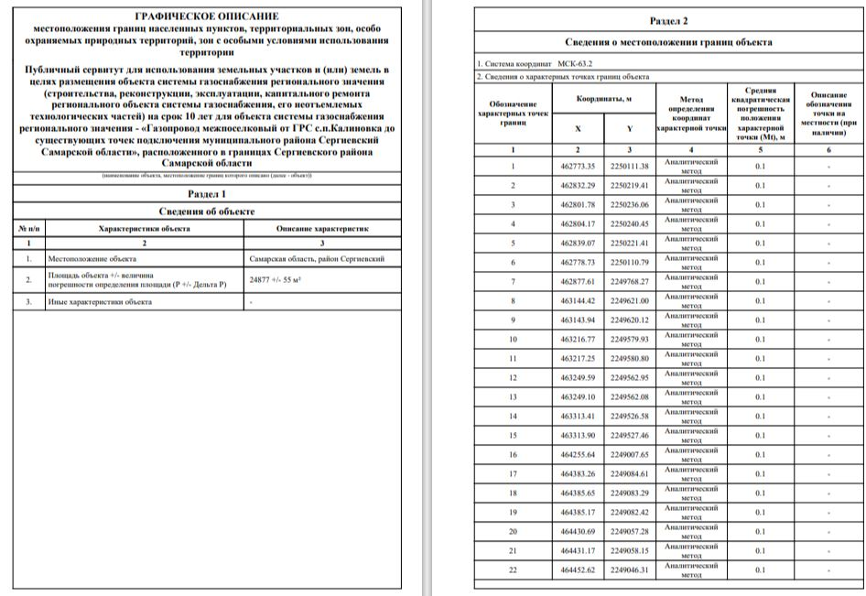

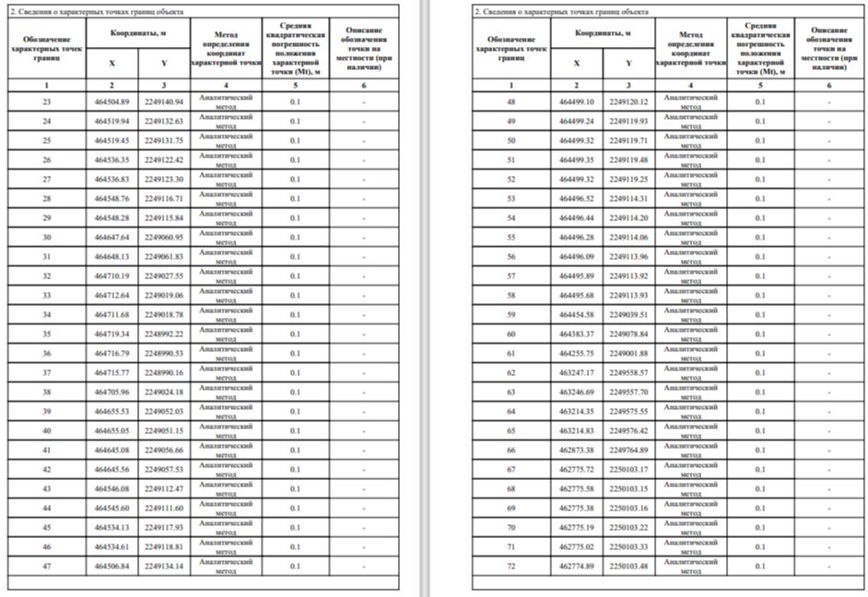

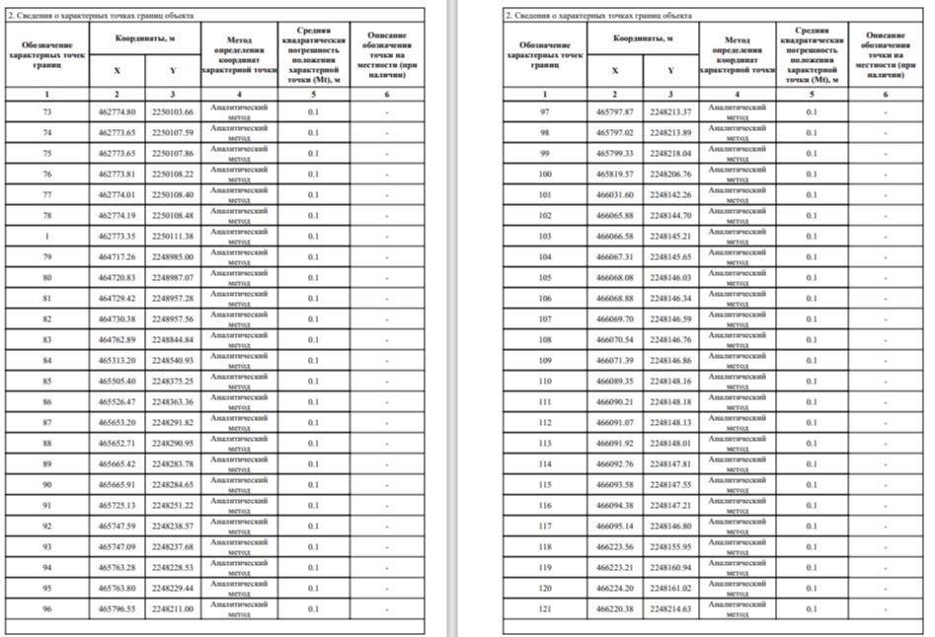

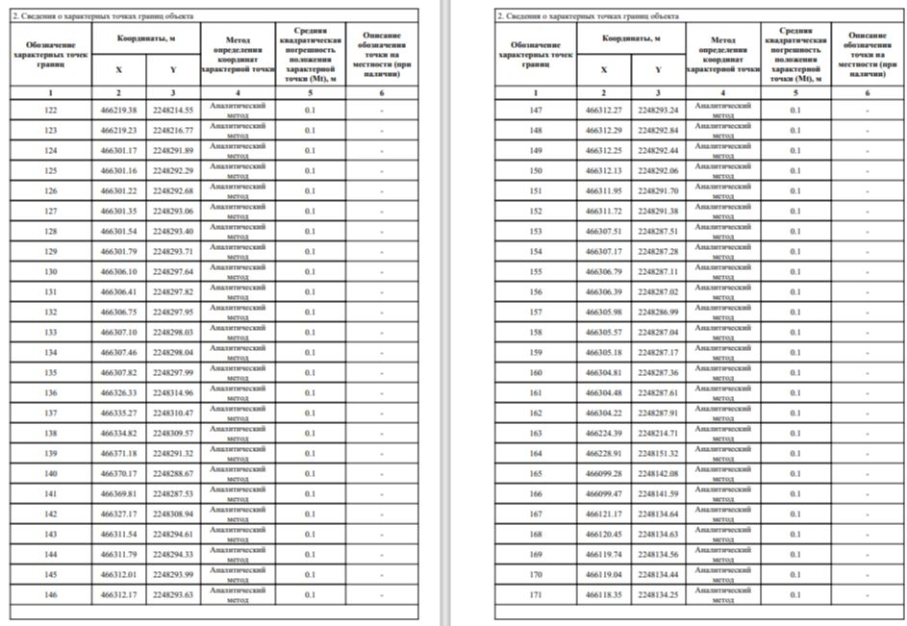

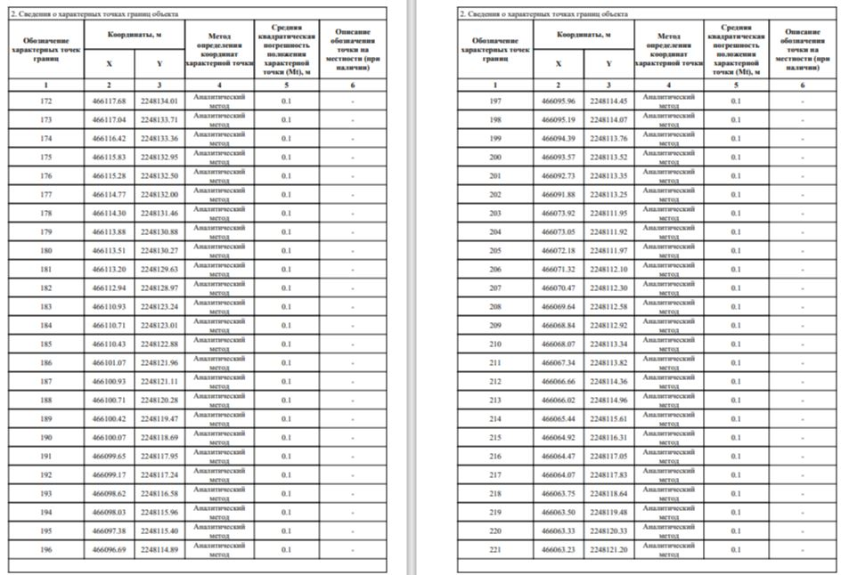

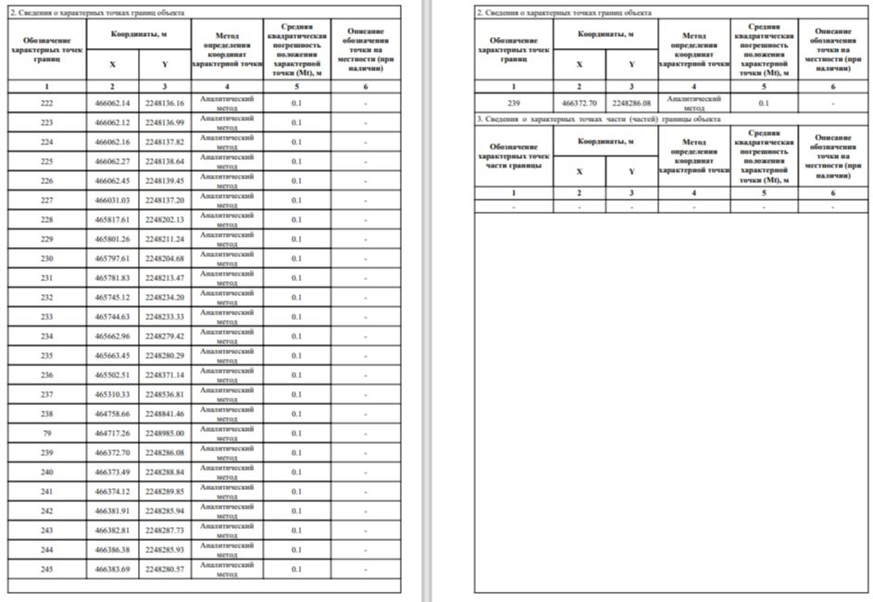

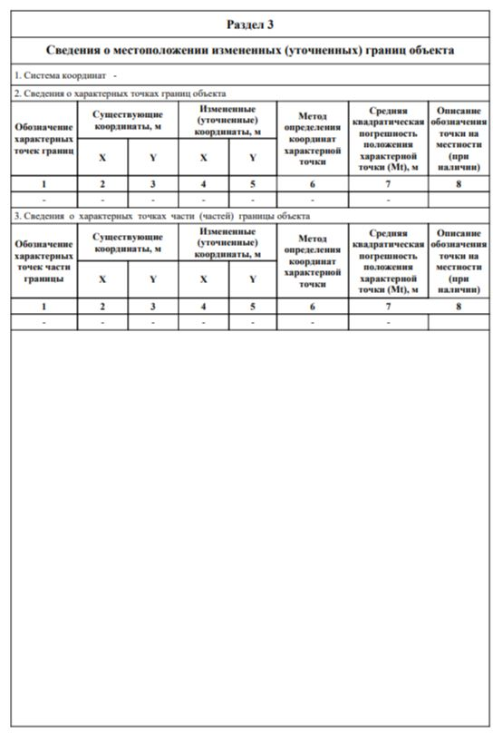

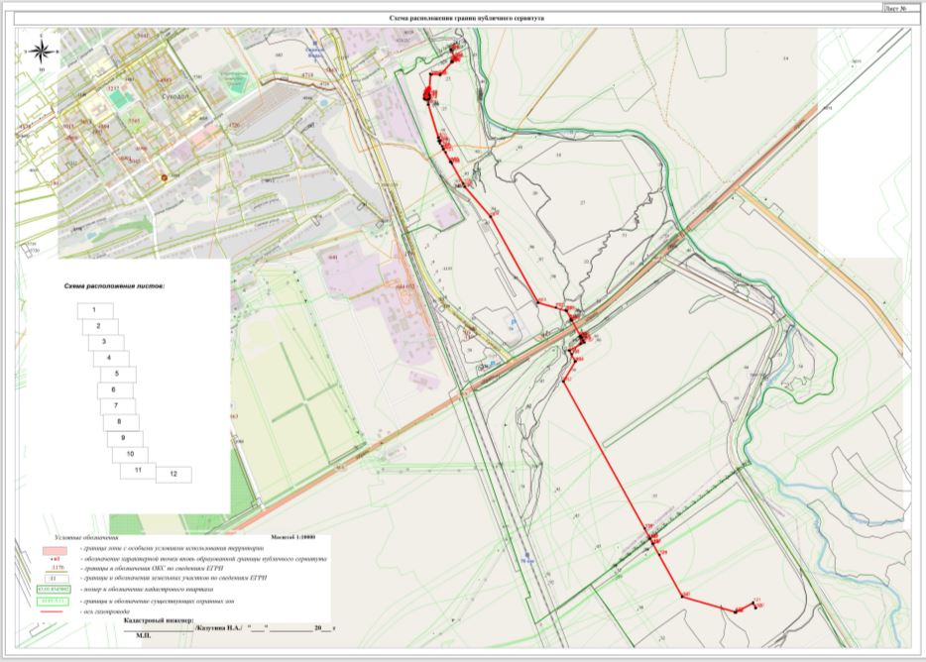

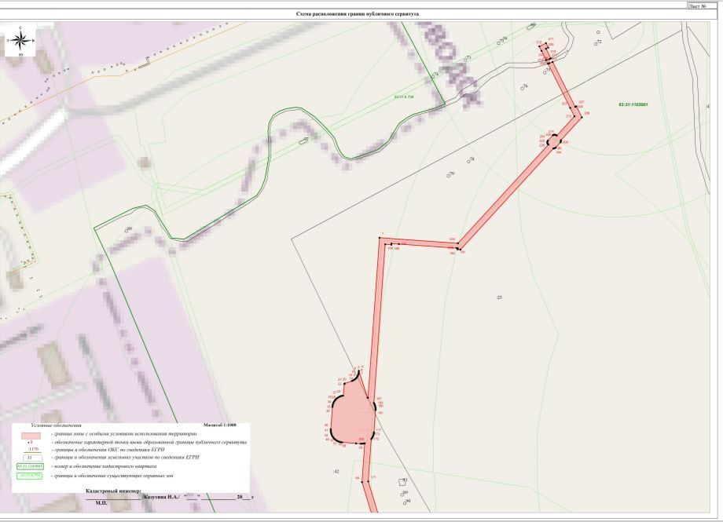

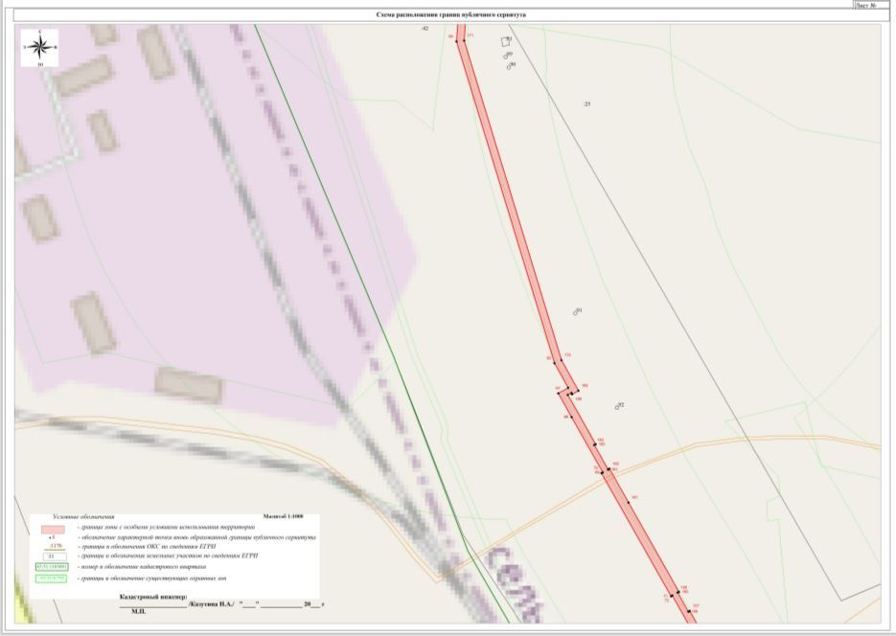

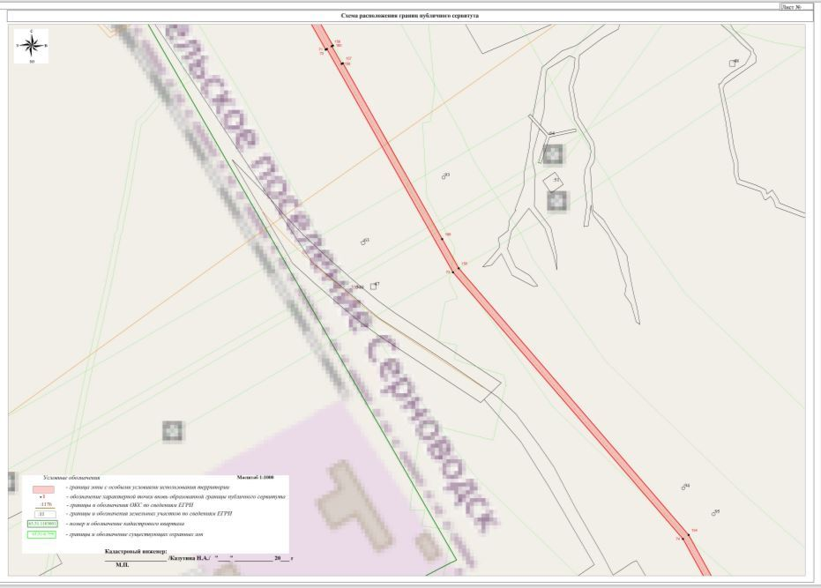

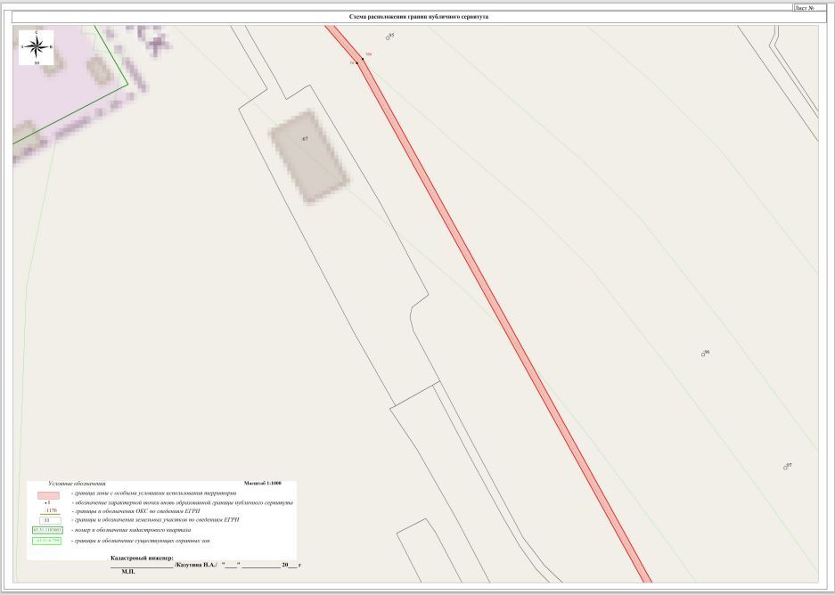

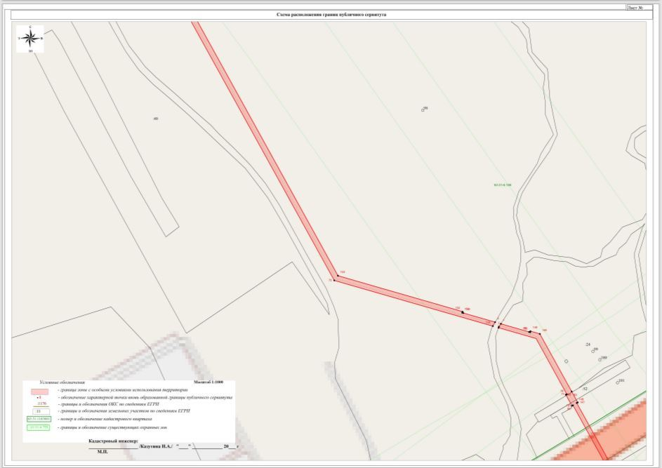

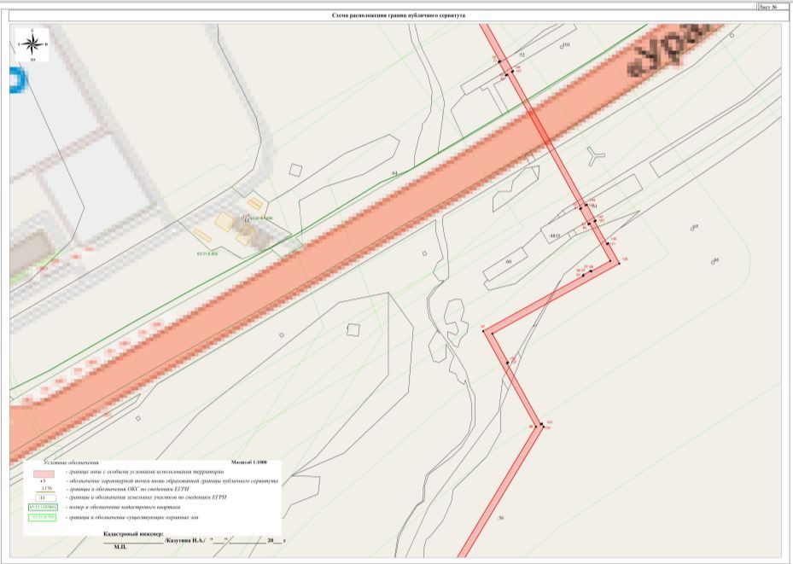

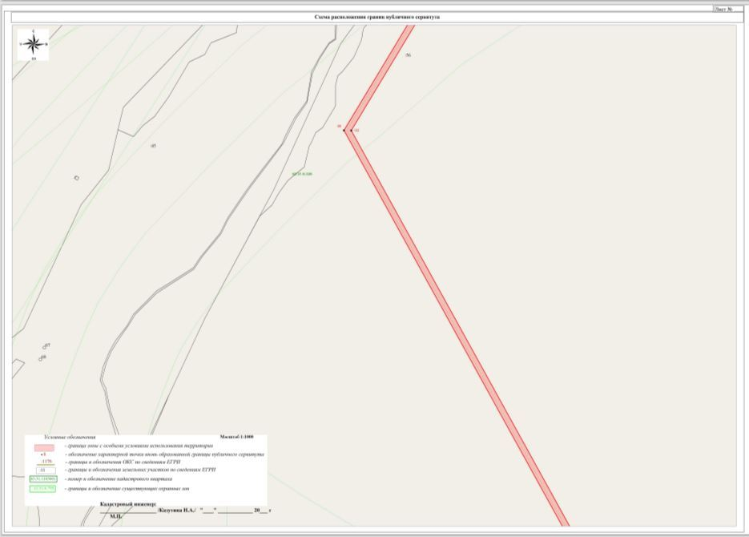

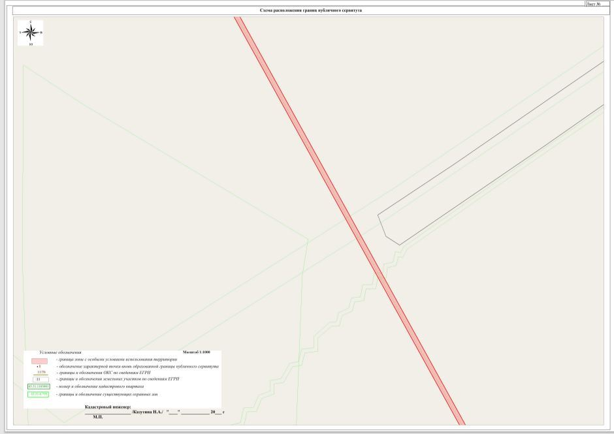

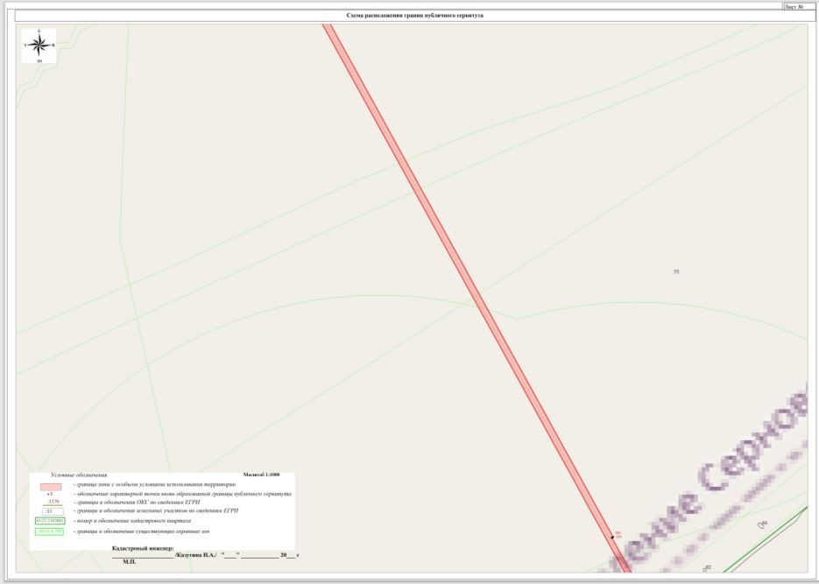

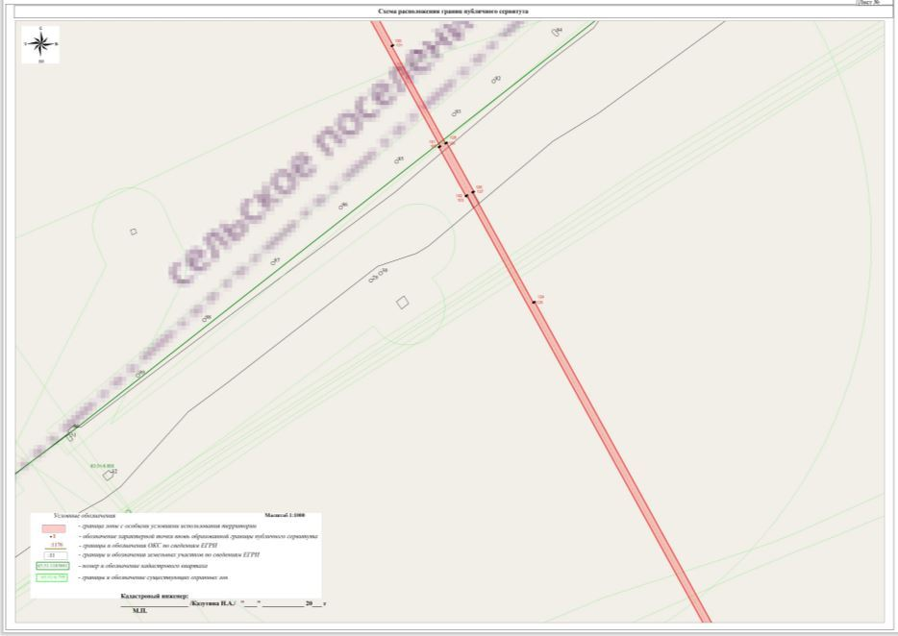

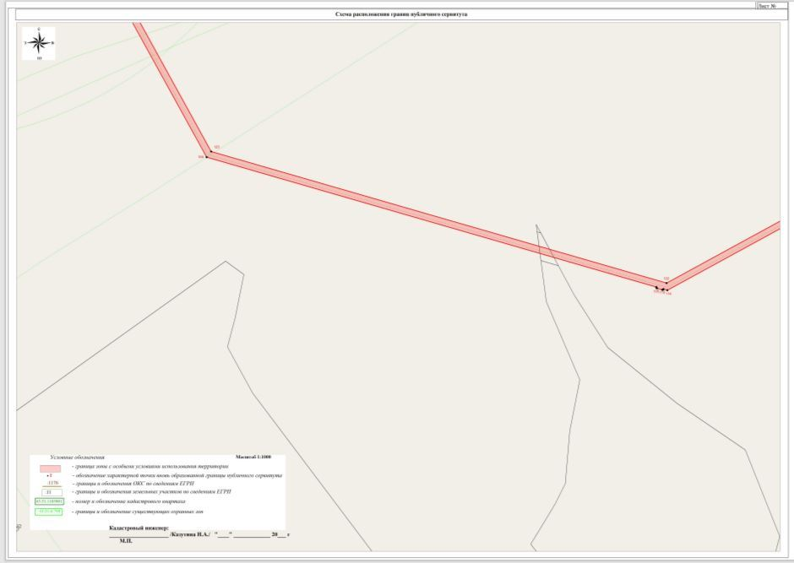

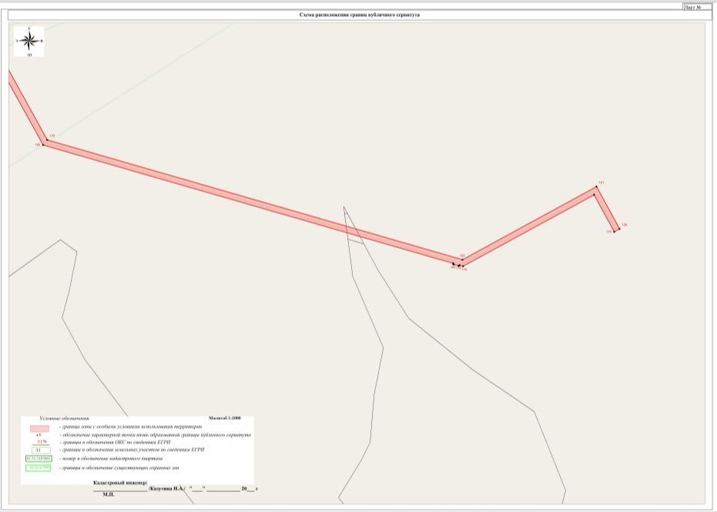

**Сообщение о возможном установлении публичного сервитута от 20.09.2024**

В соответствии со статьей 39.42 Земельного кодекса Российской Федерации Администрацией муниципального района Сергиевский Самарской области рассматривается ходатайство ООО «Газпром газификация» об установлении публичного сервитута сроком на 3 года для целей, предусмотренных пунктом 2 статьи 39.37 Земельного кодекса Российской Федерации, а именно для складирования строительных и иных материалов, возведения [некапитальных](https://login.consultant.ru/link/?req=doc&base=LAW&n=471026&dst=2429) строений, сооружений (включая ограждения, бытовки, навесы) и (или) размещения строительной техники, которые необходимы для обеспечения строительства линейного объекта системы газоснабжения, – «Газопровод межпоселковый от ГРС с.п. Калиновка до существующих точек подключения муниципального района Сергиевский Самарской области», в отношении следующих земель (частей земельных участков) общей площадью 85135 кв.м., расположенных в границах сельского поселения Серноводск и сельского поселения Калиновка муниципального района Сергиевский Самарской области:

|  |  |  |
| --- | --- | --- |
| Кадастровый квартал/ кадастровый номер земельного участка | Местоположение | Площадь, планируемая к занятию, кв.м |
| 63:31:1103001:24 | Местоположение установлено относительно ориентира, расположенного в границах участка. Почтовый адрес ориентира: Российская Федерация, Самарская область Сергиевский район в границах СПК (артель) "Победа" | 1858 |
| 63:31:1103001:36 | Местоположение установлено относительно ориентира, расположенного в границах участка. Почтовый адрес ориентира: Российская Федерация, Самарская область Сергиевский район в границах СПК (артель) "Победа" (РФП) | 635 |
| 63:31:1103001:42 | Местоположение установлено относительно ориентира, расположенного в границах участка. Почтовый адрес ориентира: Российская Федерация, Самарская область Сергиевский район в границах СПК (артель) "Победа" (РФП) | 31032 |
| 63:31:0000000:4835 | Местоположение установлено относительно ориентира, расположенного в границах участка. Почтовый адрес ориентира: Российская Федерация, Самарская область, муниципальный район Сергиевский, сельское поселение Калиновка | 219 |
| 63:31:0000000:593 | Местоположение установлено относительно ориентира, расположенного в границах участка. Почтовый адрес ориентира: Российская Федерация, Самарская область, Сергиевский район, в границах колхоза "Первое мая" | 15469 |
| 63:31:1103002:55 | Местоположение установлено относительно ориентира, расположенного в границах участка. Почтовый адрес ориентира: Российская Федерация, Самарская область, Сергиевский район, в границах СПК (артель) "Победа" | 26229 |
| 63:31:1103001:25 | Местоположение установлено относительно ориентира, расположенного в границах участка. Почтовый адрес ориентира: Российская Федерация, Самарская область Сергиевский район в границах СПК (артель) "Победа" РФП | 7846 |
| 63:31:1103002:56 | Местоположение установлено относительно ориентира, расположенного в границах участка. Почтовый адрес ориентира: Российская Федерация, Самарская область, Сергиевский район, в границах СПК (артель) "Победа" | 1536 |
| 63:31:1103002 | Самарская область, Сергиевский район, сельское поселение Серноводск | 287 |
| 63:31:1601001 | Самарская область, Сергиевский район, сельское поселение Калиновка | 24 |

С поступившим ходатайством об установлении публичного сервитута и прилагаемым к нему описанием местоположения границ публичного сервитута заинтересованные лица могут ознакомиться по адресу: Самарская область, Сергиевский район, с. Сергиевск, ул. Ленина, д. 15А, каб.8. (пн. – пт. с 9.00 до 13.00).

Заявления об учете прав на земельные участки принимаются в течение 15 дней со дня опубликования сообщения в Администрации муниципального района Сергиевский Самарской области, адрес: 446540, Самарская область, Сергиевский район, с. Сергиевск, ул. Ленина, д.22, либо почтовым отправлением по указанному адресу.

Дата окончания приема заявлений – 07.10.2024г.

Информация о поступившем ходатайстве об установлении публичного сервитута размещена на официальном интернет – сайте Администрации муниципального района Сергиевский Самарской области ([www.sergievsk.ru](http://www.sergievsk.ru)).

Приложение: графическое описание местоположения границы публичного сервитута.

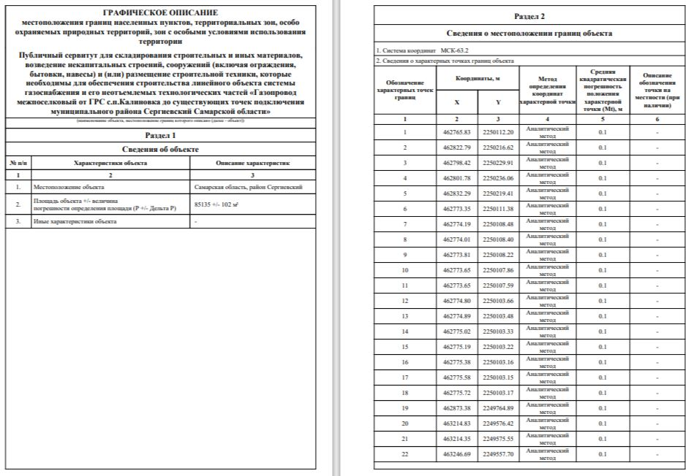

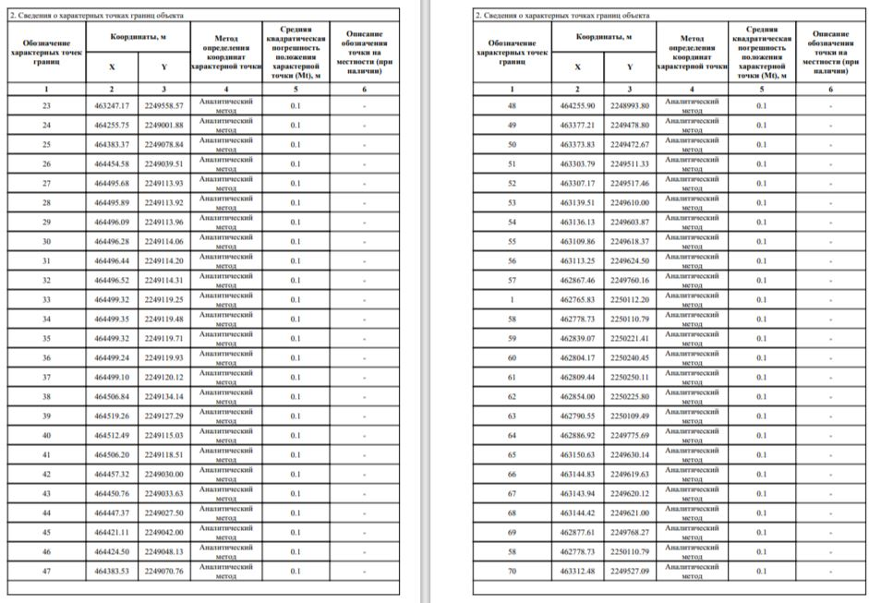

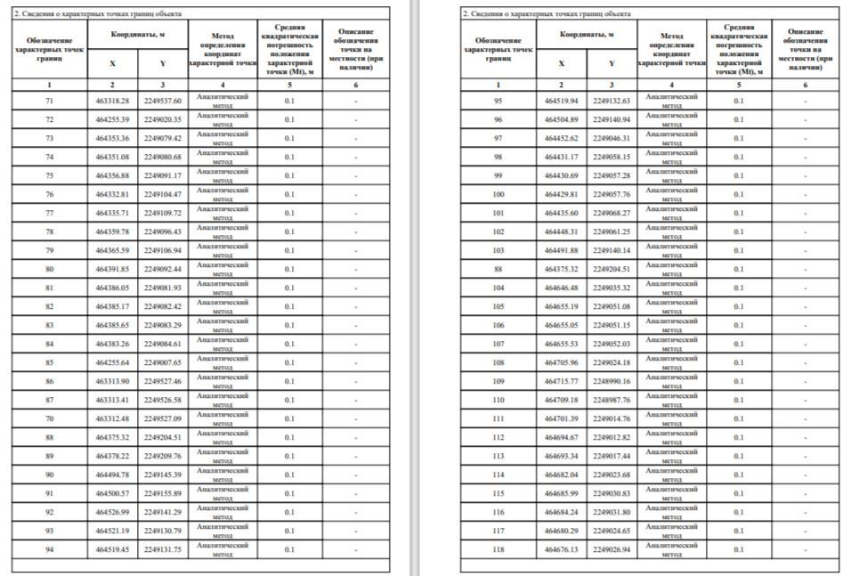

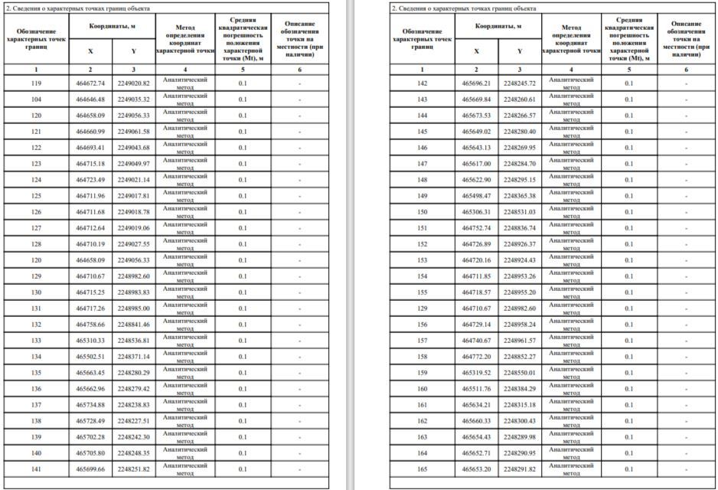

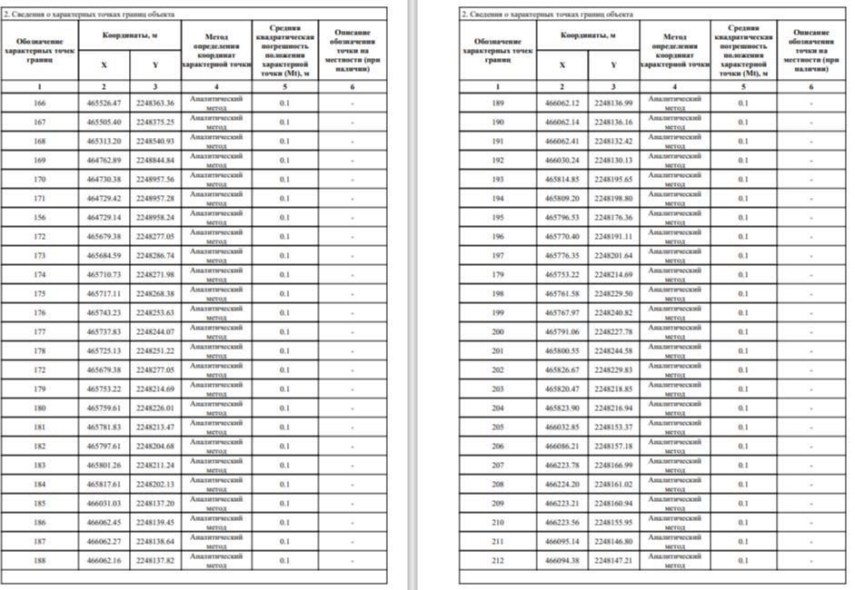

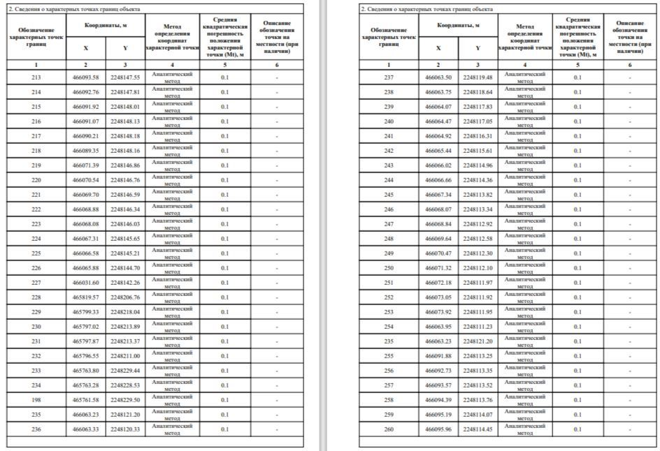

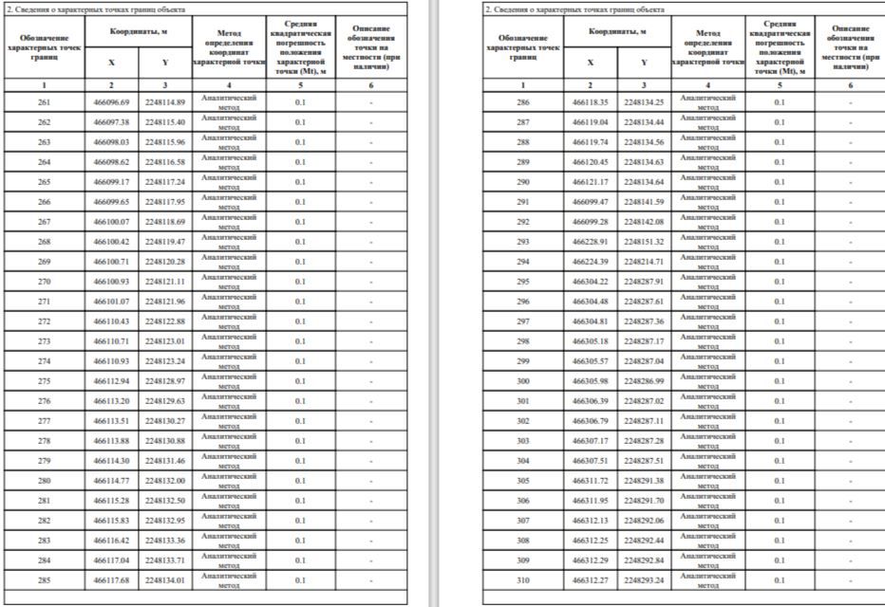

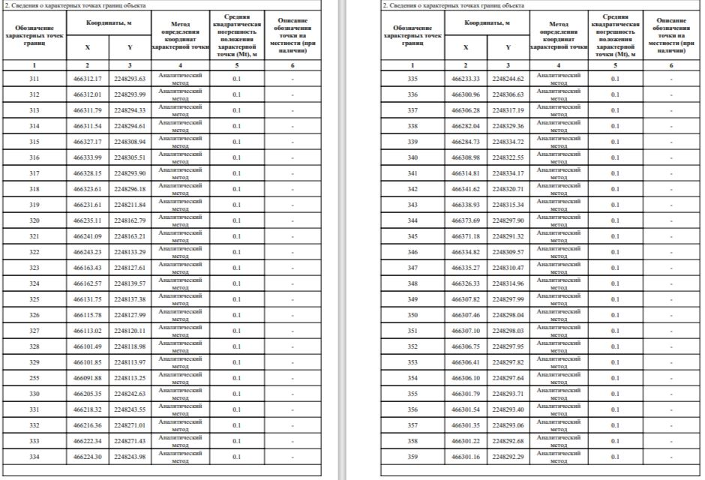

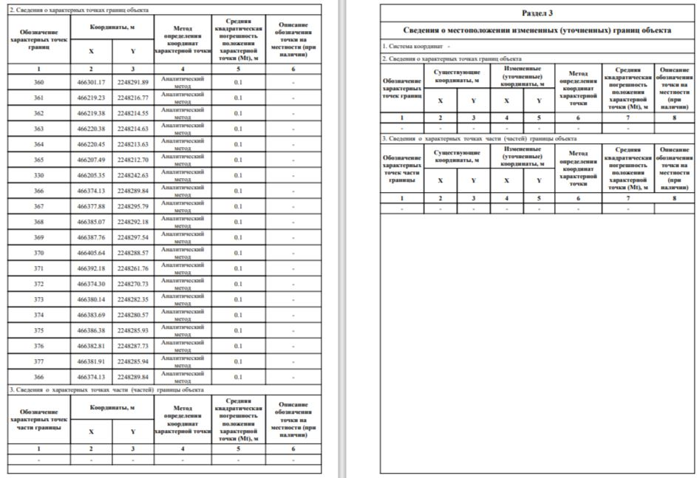

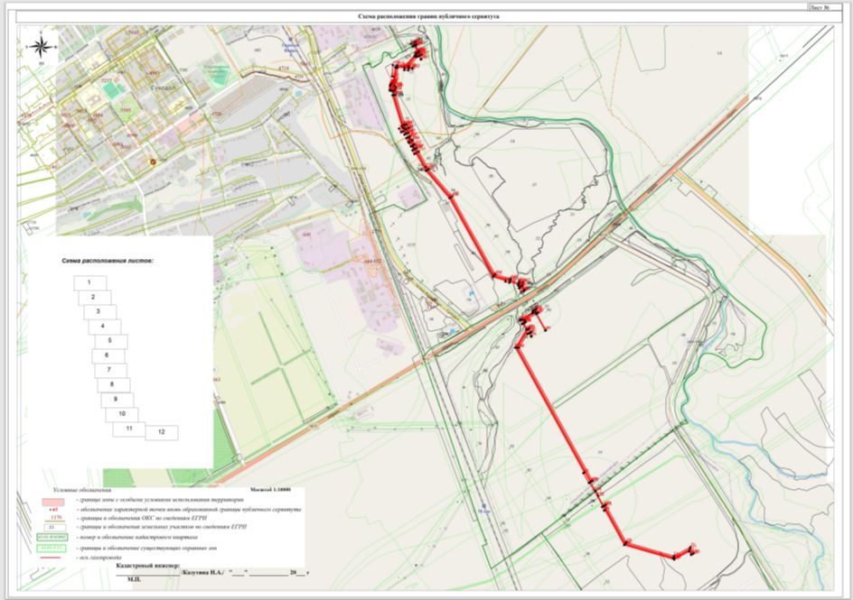

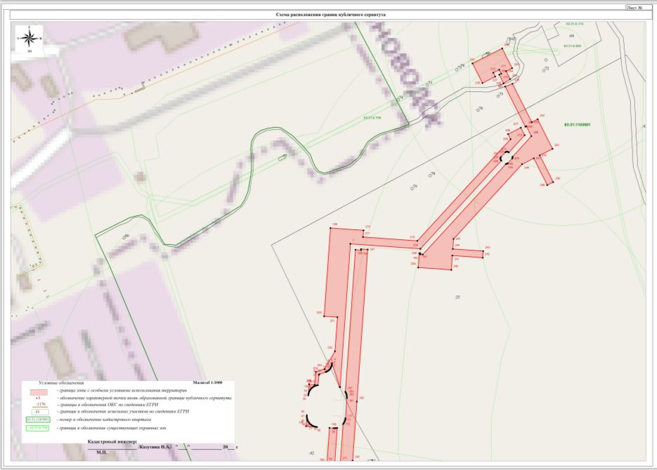

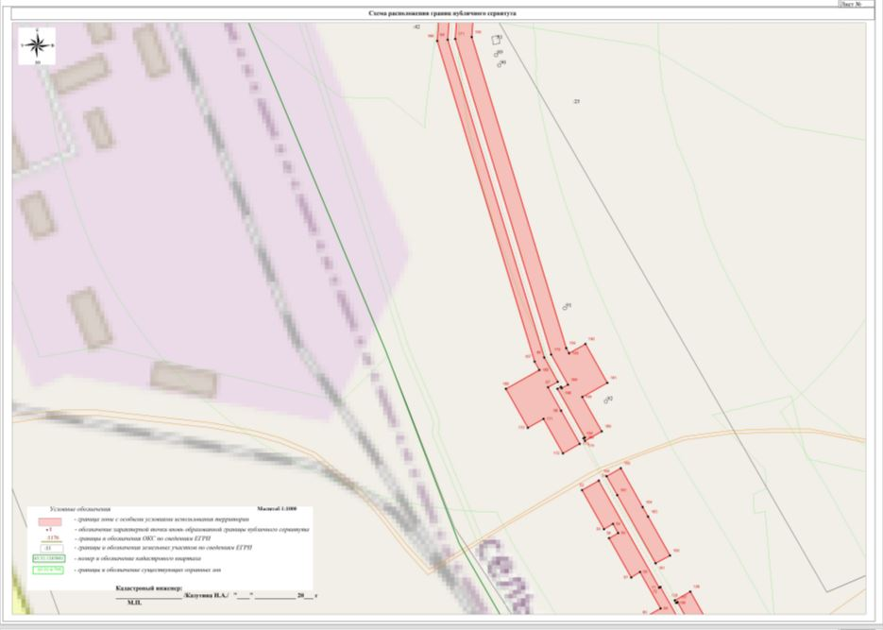

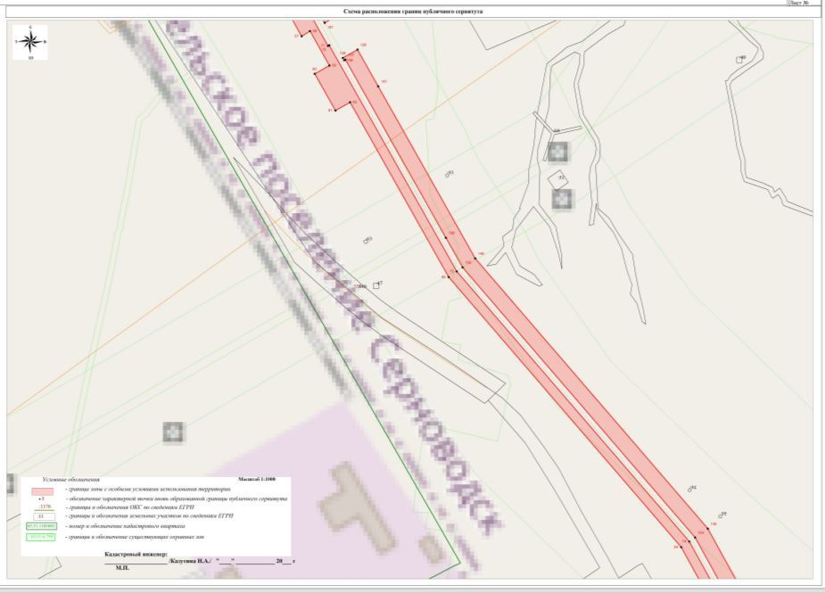

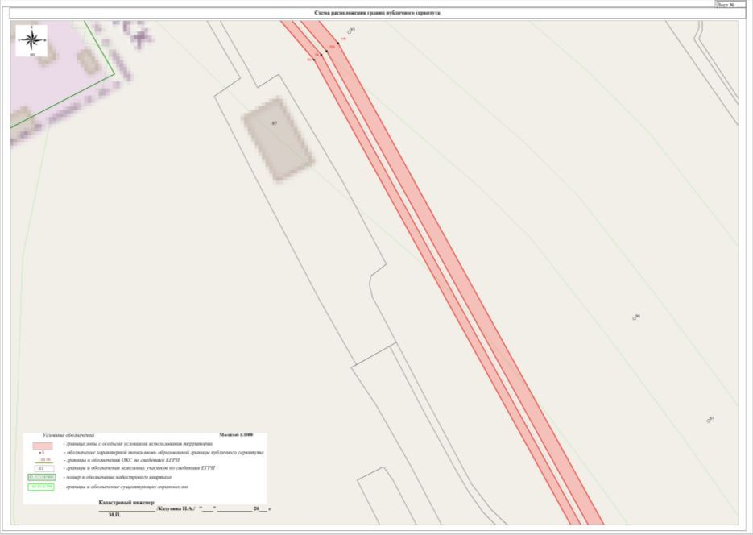

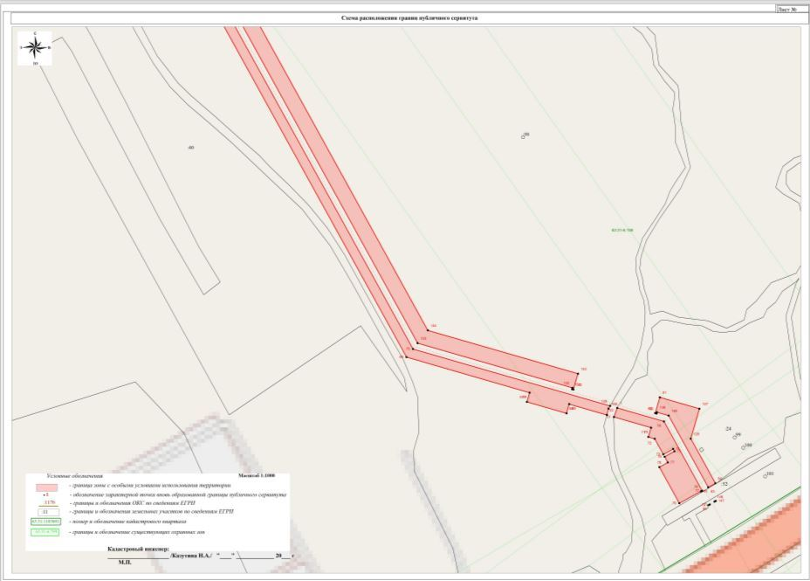

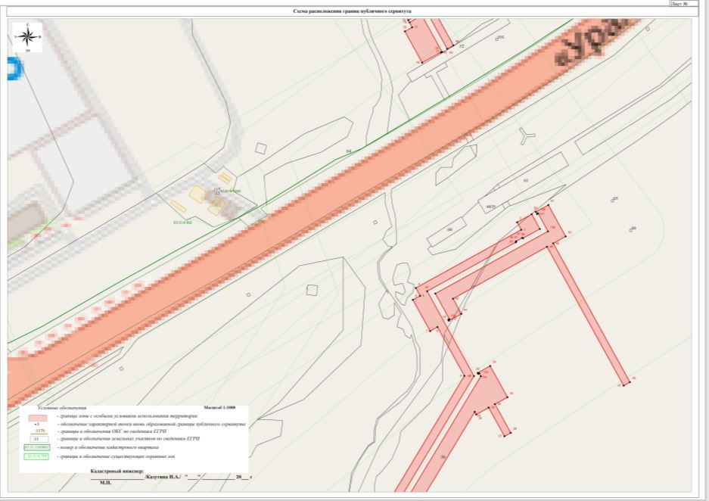

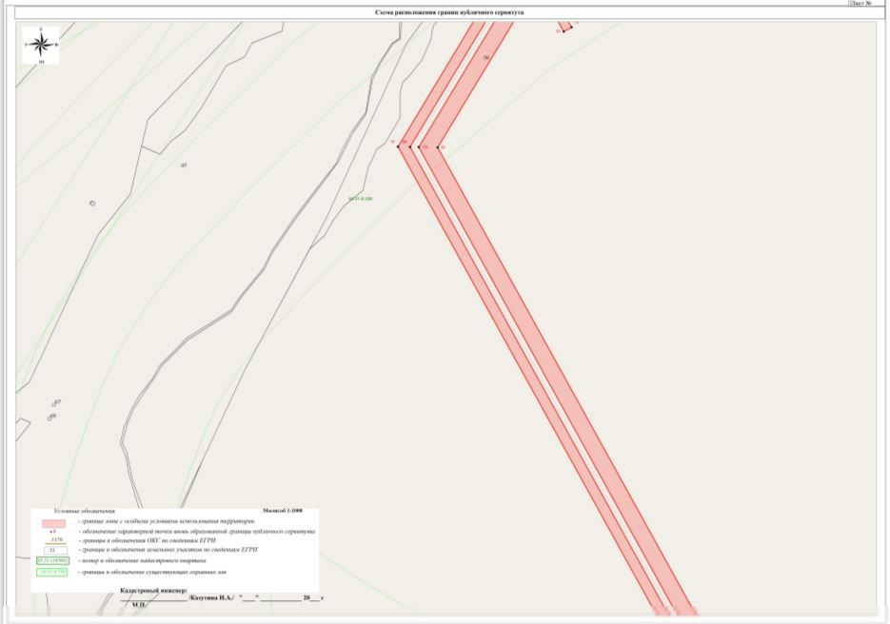

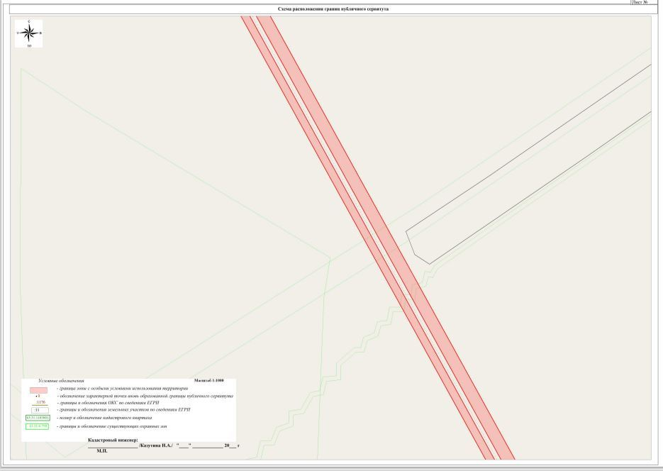

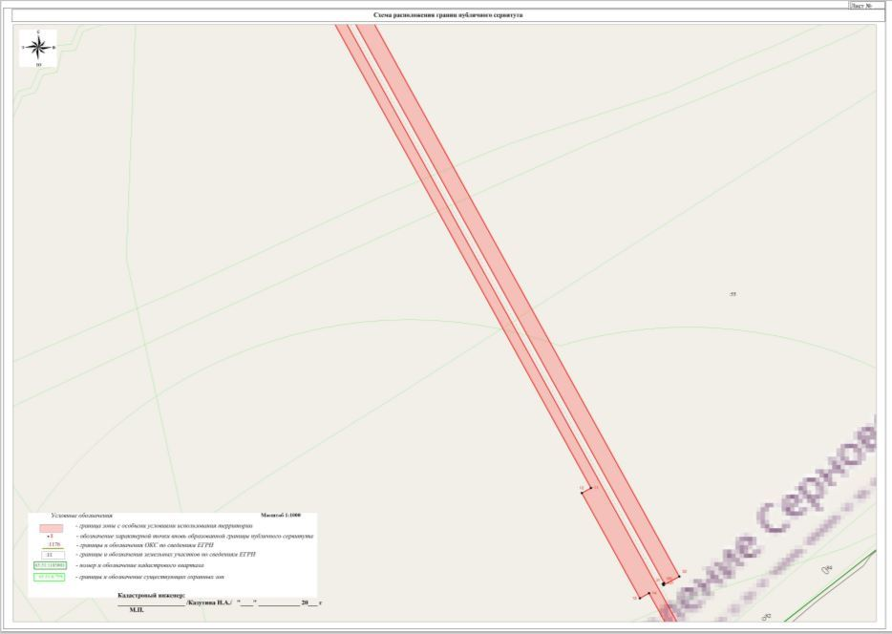

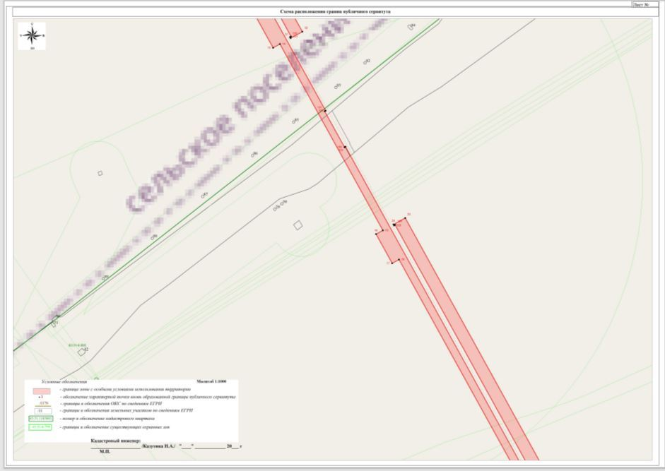

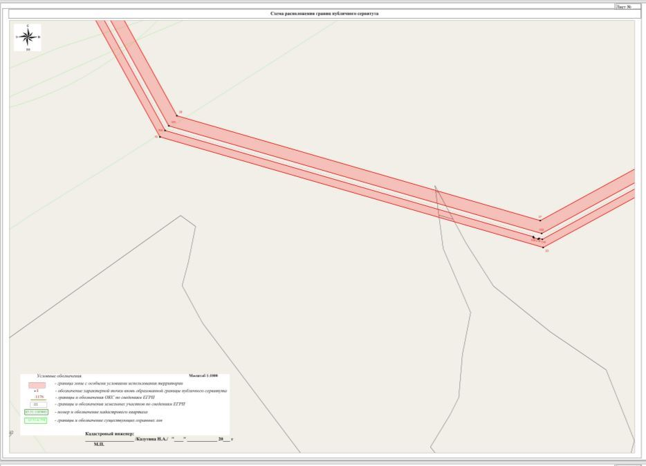

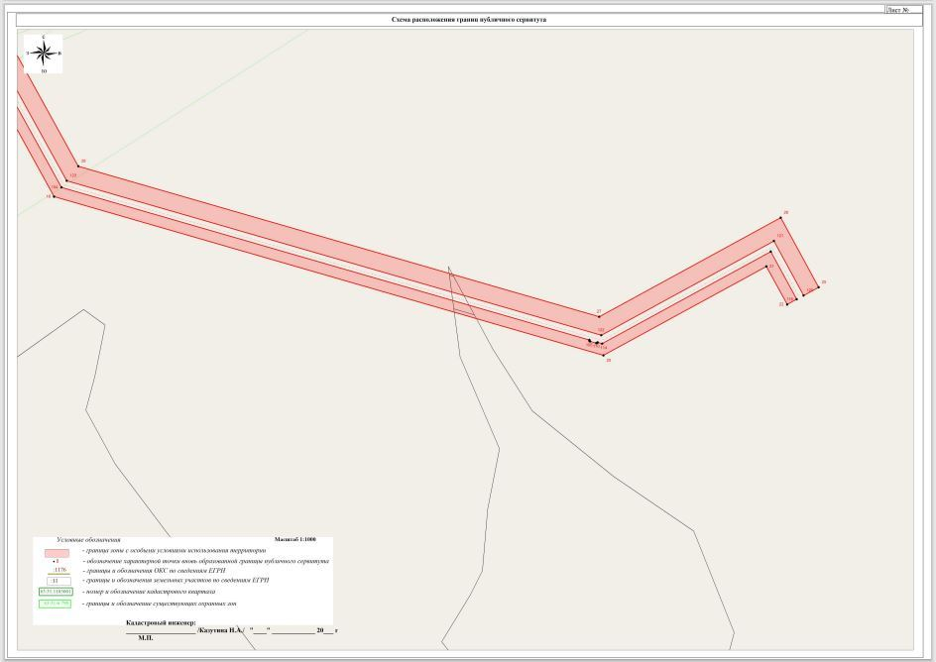

|  |  |  |
| --- | --- | --- |
| **Соучредители:**  - Собрание представителей муниципального района Сергиевский Самарской области;  - Администрации городского**,** сельских поселений муниципального района Сергиевский Самарской области. | Газета изготовлена в администрации муниципального района Сергиевский Самарской области: 446540, Самарская область, Сергиевский район, с. Сергиевск, ул. Ленина, 22.  Тел: (84655) 2-15-35  Гл. редактор: Л.Н. Мартынова | **«Сергиевский вестник»**  Номер подписан в печать 20.09.2024г.  в 09:00, по графику - в 09:00.  Тираж 18 экз.  Адрес редакции и издателя: с. Сергиевск,  ул. Ленина, 22.  «Бесплатно» |